République Algérienne Démocratique et Populaire Ministère de l’Enseignement Supérieur et de la Recherche Scientifique
Université de Lâarbi Tebessi –Tébessa-

Faculté des Sciences Exactes et des Sciences de la Nature et de la Vie Département : DES ÊTRES VIVANTS

MEMOIRE DE MASTER

Domaine: Science de la nature et de la vie
Filière: Sciences biologiques
Spécialité : Biotechnologie des Plantes Médicinales

Thème
Analyse de la diversité morphologique foliaire et florale de plants appartenant à des populations locales
d’Atriplex halimus (Cas de la plaine de Tébessa)
Présenté par : HARSA Bouchra MOUICI Hanene
Devant le jury :

Dr. MEKAHLIA Mohammed Nacer | MCA | Président
Dr. MAALEM Souhaïl | MCA | Rapporteur
Mr. FATMI Hindel | MAA | Examinateur

Date de soutenance: 03/06/2017.

Note :………. Mention :………..………………

Remerciements

Après avoir remercié ALLAH tout puissant

Je tiens à remercier chaleureusement tous ceux qui m'ont aidée, soutenue, et encouragée pour la réalisation de ce modeste travail:

Docteur MAALEM Souhaïl pour sa direction, ses orientations, et sa compréhension.

J’exprime toute ma reconnaissance à Dr. Mekahlia Mohamed Nacer pour avoir bien voulu accepter de présider le jury de ce mémoire.

Je suis très reconnaissant envers Monsieur FATMI Hindel d’avoir accepté de participer au jury et d’examiner ce travail.

Et aussi je tiens à remercier tous mes enseignants qui nous ont accompagnés pendant ces années.

Dédicace :
Je dédie ce modeste travail :
A Mon étoile (mon père : Tayeb) rahimaho allah.
A ma mère(Nadia Mekkiou) la plus adorable personne qui représente une couronne pour moi. Je demande à dieu de leur accorder une longue vie toute comblée de la bonne santé.
A mes sœurs (Sabrina, Yousra et Wissal). Merci mille fois pour votre générosité.
A la grande famille : Mes grands parents, Mes tantes et oncles.
A mon binôme et ma chère amie: Hanene M.. À mes amies, surtout :
Chaima D. .Saifeddine S., Mohamed S.,Nardjes A.,Warda S., ,Manel A.,Hana S.,Ibtissem ,Amira G.,Maleya G., Asma T.,Besma H., Soraya Z., Fawzi C., Ammar H. ,Salah M.,et Youcef L..
Bouchra HARSA

Dédicace :
Je dédie ce modeste travail : A Mon père
A ma mère la plus adorable personne qui représente une couronne pour moi. Je demande à dieu de leur accorder une longue vie toute comblée de la bonne santé.
A la grande famille : Mes grands parents, Mes tantes et oncles.
A mon binôme et ma chère amie À mes amies
Hanene MOUICI

الملخص

يهدف هذا العمل إلى تقيم التنوع المرفولوجي عند النوع النباتي القطف الملحي (Atriplex halimus ) الذي ينمو في سهوب منطقة تبسة. حيث قمنا بجمع العينات من 7 مواقع مختلفة ثم تم تحديد درجة التنوع بإستعمال مفاتيح التصنيف المرفولوجي.
بينت النتائج تنوع مرفولوجي معتبر للأوراق يقدر بنسبة 65 % ووجود أنماط جديدة للنورات من أهمها نورة ذات تفرع مضاعف يتمثل في عنقود مركب من تكتل زهري، علما أن هذا النمط لم يسبق ذكره في المراجع التي تتناول التنوع النباتي عند نوع القطف الملحي (Atriplex halimus).
بالإضافة إلى ذلك أظهرت النتائج وجود أشكال زهرية جديدة منها أزهار مذكرة مكونة من 4 إلى 6 أسدية و أقلام في أزهار مؤنثة مقسمة من تقسيم واحد إلى ثلاثة اقسام ، أطلقنا عليها أحادية وثلاثية التقسيم على الترتيب.
سمحت النتائج كذلك بإكتشاف شكل زهري غير معروف من قبل يتمثل في زهرة مؤنثة عارية عديمة القنيبات.
مكنت النتائج كذلك من التعرف على أشكال هندسية جديدة ( كالمثلثي و البيضاوي) لحبوب الطلع مخالفة تماما للشكل الكروي المميز للعائلة العجرمية (الرمرامية) (Chénopodiaceae).
من خلال هذه الدراسة سجلنا تنوع مرفولوجي عال جدا من جهة و من جهة أخرى نتوقع وجود تحت أنواع أخرى أو حتى أنواع أخرى تنتمي لنفس الجنس Atriplex.

الكلمات المفتاحية
القطف الملحي (Atriplex halimus L.)، التنوع المرفولوجي، الأوراق ، النورات، الأزهار، حبوب الطلع ، سهب تبسة.

Ce travail s’intéresse à l’évaluation de la diversité morphologique de l’espèce arroche halime (Atriplex halimus), croissant dans la plaine de Tébessa.
Pour sa réalisation, nous avons fait des échantillonnages dans sept différents sites, puis, une caractérisation, au moyen de clés de détermination morphologiques a été réalisée.
Un grand polymorphisme a été obtenu, au niveau de la forme du limbe et de sommet des feuilles à un taux remarquable de variabilité estimé à 65%.
Nous avons aussi enregistré de nouveaux types d’inflorescence dont le plus marquant inflorescence à une seconde ramification, consistant en une panicule de glomérule, qui n’a pas été révélé en bibliographie, chez l’espèce A. halimus.
En plus, nous avons trouvé des formes nouvelles de fleurs tel que des androcées à 4 et 6 étamines et des styles d’une et de trois divisions, que nous avons appelé monofide et trifide, respectivement.
Une forme unique de fleur femelle dépourvue de bractéoles a été aussi croisée dans cette étude et, en aucun cas, ce type de fleur n’a été dévoilé, chez les Atriplex.
Finalement, des aspects différents de grains de pollen d’apparence hors habituelles (globulaire), ont été diagnostiqués tel que la forme triangulaire et ovoïdale.
Les résultats obtenus ont dévoilé le grand polymorphisme de l’espèce étudiée et le fait de présence possible de sous espèce voire même la présence d’autres espèces du même genre.

Mots clés

Arroche halime (Atriplex halimus), le polymorphisme morphologique, les feuilles, les inflorescences, les fleurs, les grains de pollen, la plaine de Tébessa.

This work aims to evaluate the morphological diversity for the plant species Atriplex halimus, growing in the plain of Tebessa. The sampling was made in different seven sites and the characterization was made by means of the determination keys.
A large polymorphism was detected in the shape of the leaf blade at a variability rate of 65%.
We also recorded a new type of inflorescence, the most striking of which is a second branch, consisting of a panicle of glomerulus, which has not been revealed in the literature in A. halimus.
In addition, we found new forms of flowers such as androceae with four and six stamens and style with one and three divisions, which we called monofide and trifide respectively.
Moreover, a unique form of female flower without bracteoles was also crossed in our research and, in no case; this type of flower was detected in Atriplex halimus previously.
Finally, different aspects of pollen grains of appearance outside usual (globular) were diagnosed such as the triangular and ovoid shapes.
The obtained results reveal the great morphological polymorphism of the studied species and suggest the possibility of the presence of subspecies and even the presence of other species in the same genus Atriplex.

Keywords

Atriplex halimus, morphological polymorphism, leafs, inflorescences, flowers, pollen grains, Tebessa plain.

Liste des figures

Figure N° | Titre | Page
1 | Planche botanique de l’espèce Atriplex halimus | 6
2 | Cartes de localisation des sites d’échantillonnage | 15
3 | Photos d’inflorescences de plant d’arroche halime (Atriplex halimus) (A : S01, P 01, INF 01 ; B : S01, P 01,  INF 03) | 94
4 | Photos d’inflorescences de plant d’arroche halime  (Atriplex. halimus) (S01, P 01, INF 05) | 95
5 | Photos des inflorescences de plant d’arroche halime (A.  halimus) (A: S01, P03, INF 03; B: S01, P 03, INF 11; C: S01, P03, INF 13; D: S01, P03, INF19) | 96
6 | Photos d’inflorescences de plant d’arroche halime (A. halimus)(A: S 01, P 04, INF 01; B: S 01, P 05, INF 05;C:  S01, P10, INF 07) | 97
7 | Photos d’inflorescences de plant d’arroche halime (Atriplex halimus) (A : S01, P 09, INF 04 ; B : S01, P 09,  INF 06) | 98
8 | Photos d’inflorescences de plant d’Atriplex halimus (S03,  P 02, INF 02) | 98
9 | Photos d’inflorescences de plant d’arroche halime  (Atriplex halimus) (S03, P 03, INF 01) | 99
10 | Photos d’inflorescences de plant d’arroche halime  (Atriplex halimus) (S 03, P 04, INF 03) | 99
11 | Photos d’inflorescences de plant d’Atriplex halimus (S  03, P 10, INF 03) | 100
12 | Photos d’inflorescences de plant d’arroche halime  (Atriplex halimus) (S 04, P 01, INF 02) | 100
13 | Photos d’inflorescences de plant d’arroche halime  (Atriplex halimus) (S 04, P 02, INF 01) | 101
14 | Photos d’inflorescences de plant d’arroche halime  (Atriplex halimus) (S 04, P 05, INF 01) | 101
15 | Photos d’inflorescences de plant d’arroche halime | 102

 | (Atriplex halimus) (S 05, P 03, INF 05)
16 | Photos d’inflorescences de plant d’arroche halime  (Atriplex halimus) (S 05, P 06, INF 01) | 102
17 | Photos d’inflorescences de plant d’arroche halime  (Atriplex halimus) (S 06, P 01, INF 01) | 103
18 | Photos d’inflorescences de plant d’Atriplex halimus (S  06, P 07, INF 01) | 104
19 | Photos d’inflorescences de plant d’Atriplex halimus (S  06, P08, INF 01) | 104
20 | Photos d’inflorescences de plant d’arroche halime  (Atriplex halimus) (S 07, P 03, INF 01) | 105
21 | Photos d’inflorescences de plant d’Atriplex halimus (S  07, P 04, INF 01) | 105
22 | Photos d’inflorescences de plant d’arroche halime  (Atriplex halimus) (S 07, P 12, INF 01) | 106
23 | Photos des fleurs de plant d’arroche halime (Atriplex  halimus) (A: S 01, P 01, FL 03; B: S 01, P 01, FL 04) | 107
24 | Photos des fleurs de plant d’arroche halime (Atriplex  halimus) (S 01, P 02, FL 04) | 108
25 | Photos des fleurs de plant d’Atriplex sp.  (A: S 01, P 03, FL 01; B: S 01, P 03, FL 02) | 108
26 | Photos des fleurs de plant d’arroche halime (Atriplex  halimus) (A: S 01, P 03, FL 07; B: S 01, P 03, FL 17) | 109
27 | Photos des fleurs de plant d’Atriplex halimus  (A: S 01, P 04, FL 07; B: S 01, P 04, FL 08) | 110
28 | Photos des fleurs de plant d’arroche halime (Atriplex  halimus) (S 01, P 05, FL 03) | 110
29 | Photos des fleurs de plant d’arroche halime (Atriplex  halimus) (A: S 01, P 06, FL 01; B: S 01, P 06, FL 03) | 111
30 | Photos des fleurs de plant d’arroche halime (Atriplex  halimus) (S 01, P 07, FL 03) | 111
31 | Photos des fleurs de plant d’arroche halime (Atriplex  halimus) (A: S 01, P 09, FL 04; B: S 01, P 10, FL 02) | 112

32 | Photos des fleurs de plant d’Atriplex sp.  (A: S 02, P 01, FL 01; B: S 02, P 01, FL 04) | 112
33 | Photos des fleurs de plant d’arroche halime (Atriplex  halimus) (A: S 02, P 01, FL 05; B: S 02, P 03, FL 08) | 113
34 | Photos des fleurs de plant d’arroche halime (Atriplex  halimus) (A: S 02, P 05, FL 04; B: S 02, P 07, FL 03) | 113
35 | Photos des fleurs de plant d’Atriplex halimus  (S 02, P 08, FL 04) | 114
36 | Photos des fleurs de plant d’arroche halime (Atriplex  halimus) (S 02, P 10, FL 02) | 115
37 | Photos des fleurs de plant d’Atriplex sp.  (A: S 02, P 11, FL 01; B: S 02, P 11, FL 07) | 116
38 | Photos des fleurs de plant d’arroche halime (Atriplex  halimus) (A: S 03, P 01, FL 07; B: S 03, P 08, FL 05) | 116
39 | Photos des fleurs de plant d’Atriplex halimus (S 03, P 03,  FL 05) | 117
40 | Photos des fleurs de plant d’Atriplex halimus (A: S 03, P 04, FL 06; B: S 03, P 04, FL 10; C: S 03, P 06, FL16; D:  S 03, P 07, FL 04) | 118
41 | Photos des fleurs de plant d’arroche halime (Atriplex  halimus) (S 03, P 06, FL 06) | 118
42 | Photos des fleurs de plant d’arroche halime (Atriplex  halimus) (A: S 04, P 01, INF 02; B: S 04, P 01, FL 01) | 119
43 | Photos des fleurs de plant d’arroche halime (Atriplex halimus) (A: S 04, P 03, FL 08; B: S 04, P 04, FL 06; C:  S 04, P 09, FL 02) | 120
44 | Photos des fleurs de plant d’arroche halime (Atriplex  halimus) (A: S 04, P 05, FL 07; B: S 04, P 05, FL 08) | 121
45 | Photos des fleurs de plant d’arroche halime (Atriplex halimus) (A: S 05, P 01, FL 03; B: S 05, P 02, FL 11) | 121
46 | Photos des fleurs de plant d’arroche halime (Atriplex  halimus) (S 05, P 04, FL 06) | 122
47 | Photos des fleurs de plant d’arroche halime (Atriplex | 122

halimus) (A: S 06, P 01, FL 05; B: S 06, P 01, FL 06;C: S
06, P 07, FL 07; D: S 06, P 02, FL 01)
48 | Photos des fleurs de plant d’arroche halime (Atriplex  halimus) (S 06, P 02, FL 01 B : S 06, P 07, FL 08) | 123
49 | Photos des fleurs de plant d’arroche halime (Atriplex  halimus) (A: S 06, P 01, FL 12; B : S 06, P 04, FL 01) | 123
50 | Photos des fleurs de plant d’Atriplex halimus (A: S 06, P  08, FL 04; B: S 06, P 09, FL 07) | 124
51 | Photos des fleurs de plant d’arroche halime (Atriplex  halimus) (S 07, P 01, FL 03) | 124
52 | Photos des fleurs de plant d’arroche halime (Atriplex  halimus) (A: S 07, P 02, FL 09; B : S 07, P 04, FL 04) | 125
53 | Photos des fleur de plant d’Atriplex halimus (A: S 07, P 11, FL 01; B: S 07, P 12, FL 05; C: S 07, P 12, FL 07; D:  S 07, P 13, FL 12; E: S 07, P 13, FL 14; F: S 07, P 13, FL  16) | 126

Liste des tableaux

Tableaux  N° | Titre | Page
1 | Classification classique et phylogénétique du genre  Atriplex | 3
2 | Répartition numérique des espèces d'Atriplex dans le monde | 7
3 | Les Atriplex en Afrique du Nord | 8
4 | Répartition des différentes espèces d’Atriplex dans l’Algérie | 9
5 | Utilisations traditionnelles et pharmaceutiques d’Atriplex | 13
6 | Photos des feuilles de plant 1 d’arroche halime du site 1  (Terre Khoulif) | 18
7 | Photos des feuilles de plant 2 d’arroche halime du site 1 | 19

 | (Terre Khoulif)
8 | Photos des feuilles de plant 03 d’arroche halime du site 1 (Terre Khoulif) | 20
9 | Photos des feuilles de plant 4 d’arroche halimus du site 1  (Terre Khoulif) | 21
10 | Photos des feuilles de plant 5 d’arroche halime du site 1  (Terre Khoulif) | 22
11 | Photos des feuilles de plant 06 d’arroche halime du site 1  (Terre Khoulif) | 23
12 | Photos des feuilles de plant 7 d’arroche halime du site 1  (Terre Khoulif) | 23
13 | Photos des feuilles de plant 8 d’arroche halime du site 1  (Terre Khoulif) | 25
14 | Photos des feuilles de plant 9 d’arroche halime du site 1  (Terre Khoulif) | 26
15 | Photos des feuilles de plant 10 d’arroche halime du site 1  (Terre Khoulif) | 27
16 | Photos des feuilles de plant 11 d’arroche halime du site 1  (Terre Khoulif) | 27
17 | Photos des feuilles de plant 12 d’arroche halime du site 1  (Terre Khoulif) | 28
18 | Photos des feuilles de plant 13 d’arroche halime du site 1  (Terre Khoulif) | 29
19 | Photos des feuilles de plant 14 d’arroche halime du site 1  (Terre Khoulif) | 30
20 | Photos des feuilles de plant 01 d’arroche halime du site  (El-kssar) | 31
21 | Photos des feuilles de plant 2 d’arroche halime du site 2  (El-kssar) | 32
22 | Photos des feuilles de plant 3 d’arroche halime du site 2  (El-kssar) | 33
23 | Photos des feuilles de plant 4 d’arroche halime du site 2  (El-kssar) | 34

24 | Photos des feuilles de plant 5 d’arroche halime du site 2  (El-kssar) | 35
25 | Photos des feuilles de plant 6 d’arroche halime du site 2  (El-kssar) | 36
26 | Photos des feuilles de plant 7 d’arroche halime du site 2 (El-kssar) | 37
27 | Photos des feuilles de plant 8 d’arroche halime du site 2  (El-kssar) | 38
28 | Photos des feuilles de plant 9 d’arroche halime du site 2  (El kssar) | 39
29 | Photos des feuilles de plant 10 d’arroche halime du site 2  (El-kssar) | 40
30 | Photos des feuilles de plant 1 d’arroche halime du site 3  (Usine Milk) | 41
31 | Photos des feuilles de plant 2 d’arroche halime du site 3  (Usine Milk) | 42
32 | Photos des feuilles de plant 3 d’arroche halime du site 3  (Usine Milk) | 43
33 | Photos des feuilles de plant 4 d’arroche halime du site 3  (Usine Milk) | 44
34 | Photos des feuilles de plant 05 d’arroche halime du site 3  (Usine Milk) | 45
35 | Photos des feuilles de plant 6 d’arroche halime du site 3  (Usine Milk) | 46
36 | Photos des feuilles de plant 7 d’arroche halime du site 3  (Usine Milk) | 47
37 | Photos des feuilles de plant 8 d’arroche halime du site 3  (Usine Milk) | 48
38 | Photos des feuilles de plant 9 d’arroche halime du site 3  (Usine Milk) | 49
39 | Photos des feuilles de plant 10 d’arroche halime du site 3  (Usine Milk) | 50
40 | Photos des feuilles de plant 11 d’arroche halime du site 3 | 51

 | (Usine Milk)
41 | Photos des feuilles de plant 12 d’arroche halime du site 3  (Usine Milk) | 52
42 | Photos des feuilles de plant 1 d’arroche halime du site 4  (Ain Zerroug) | 53
43 | Photos des feuilles de plant 2 d’arroche halime du site 4  (Ain Zerroug) | 54
44 | Photos des feuilles de plant 3 d’arroche halime du site 4  (Ain Zerroug) | 56
45 | Photos des feuilles de plant 4 d’arroche halime du site 4  (Ain Zerroug) | 57
46 | Photos des feuilles de plant 5 d’arroche halime du site 4  (Ain Zerroug) | 58
47 | Photos des feuilles de plant 6 d’arroche halime du site  (Ain Zerroug) | 59
48 | Photos des feuilles de plant 7 d’arroche halime du site 4  (Ain Zerroug) | 60
49 | Photos des feuilles de plant 8 d’arroche halime du site 4  (Ain Zerroug) | 61
50 | Photos des feuilles de plant 9 d’arroche halime du site 4  (Ain Zerroug) | 61
51 | Photos des feuilles de plant 10 d’arroche halime du site 4  (Ain Zerroug) | 62
52 | Photos des feuilles de plant 1 d’arroche halime du site 5  (Route de Bekkaria) | 63
53 | Photos des feuilles de plant 2 d’arroche halime du site 5  (Route de Bekkaria) | 64
54 | Photos des feuilles de plant 3 d’arroche halime du site 5  (Route de Bekkaria) | 65
55 | Photos des feuilles de plant 4 d’arroche halime du site 5  (Route de Bekkaria) | 66
56 | Photos des feuilles de plant 5 d’arroche halime du site 5  (Route de Bekkaria) | 67

57 | Photos des feuilles de plant 6 d’arroche halime du site 5  (Route de Bekkaria) | 68
58 | Photos des feuilles de plant 7 d’arroche halime du site 5  (Route de Bekkaria) | 69
59 | Photos des feuilles de plant 8 d’arroche halime du site 5  (Route de Bekkaria) | 70
60 | Photos des feuilles de plant 9 d’arroche halime du site 5  (Route de Bekkaria) | 71
61 | Photos des feuilles de plant 10 d’arroche halime du site 5  (Route de Bekkaria) | 72
62 | Photos des feuilles de plant 11 d’arroche halime du site 5  (Route de Bekkaria) | 73
63 | Photos des feuilles de plant 1 d’arroche halime du site 6  (Merdja) | 74
64 | Photos des feuilles de plant 2 d’arroche halime du site 6  (Merdja) | 75
65 | Photos des feuilles de plant 3 d’arroche halime du site 6  (Merdja) | 76
66 | Photos des feuilles de plant 04 d’arroche halime du site  (Merdja) | 77
67 | Photos des feuilles de plant 05 d’arroche halime du site 6  (Merdja) | 77
68 | Photos des feuilles de plant 6 d’arroche halime du site 6  (Merdja) | 78
69 | Photos des feuilles de plant 7 d’arroche halime du site 6  (Merdja) | 79
70 | Photos des feuilles de plant 8 d’arroche halime du site 6  (Merdja) | 80
71 | Photos des feuilles de plant 9 d’arroche halime du site 6  (Merdja) | 81
72 | Photos des feuilles de plant 10 d’arroche halime du site 6  (Merdja) | 82
73 | Photos des feuilles de plant 1 d’arroche halime du site 7 | 83

 | (Aéroport)
74 | Photos des feuilles de plant 2 d’arroche halime du site 7  (Aéroport) | 84
75 | Photos des feuilles de plant 3 d’arroche halime du site 7  (Aéroport) | 85
76 | Photos des feuilles de plant 4 d’arroche halime du site 7  (Aéroport) | 85
77 | Photos des feuilles de plant 5 d’arroche halime du site 7  (Aéroport) | 86
78 | Photos des feuilles de plant 6 d’arroche halime du site 7  (Aéroport) | 87
79 | Photos des feuilles de plant 7 d’arroche halime du site 7  (Aéroport) | 88
80 | Photos des feuilles de plant 8 d’arroche halime du site 7  (Aéroport) | 89
81 | Photos des feuilles de plant 9 d’arroche halime du site 7  (Aéroport) | 90
82 | Photos des feuilles de plant 10 d’arroche halime du site 7  (Aéroport) | 91
83 | Photos des feuilles de plant 11 d’arroche halime du site 7  (Aéroport) | 91
84 | Photos des feuilles de plant 12 d’arroche halime du site 7  (Aéroport) | 92
85 | Photos des feuilles de plant 13 d’arroche halime du site 7  (Aéroport) | 93
86 | Photos des grains de pollen globulaire d’arroche halime  du différent site d’échantillonnage | 127
87 | Photos des grains de pollen exceptionnelles d’arroche halime (Atriplex halimus) du différent site  d’échantillonnage | 129

Liste des abréviations

A. : Atriplex
F : Feuille
INF : Inflorescence FL : Fleur
GP : Grain de pollen

Table des matières

Introduction 01
CHAPITRE 1. Synthèse bibliographique 02
  - Présentation de l’espèce Atriplex halimus L 02
    - Nomenclature 02
    - Taxonomie et classification des Atriplex 02
    - Botanique 03
      - Botanique du genre Atriplex 03
      - Botanique de l’espèce A. halimus 04
    - Géobotanique 07
      - Répartition dans le monde 07
      - Répartition dans l’Afrique 08
      - Répartition dans l’Algérie 08
    - Biologie et écophysiologie 09
      - Germination 09
      - Croissance, développement et reproduction 10
      - Génétique 10
- Caryologie… 10
- Diversité génétique 10
    - Rôle et importance 11
      - Rôle et importance économique 11
      - Rôle et importance écologique 12
      - Propriétés médicinales et utilisations traditionnels 12
CHAPITRE 2. Matériels et Méthodes 14
  - Description de zone d’étude 14
  - Echantillonnage 16
  - Matériel végétal 16
  - Visualisation et photographie 16
  - Caractérisation morphologique 16
  - Calcul de taux de polymorphisme 17
CHAPITRE 3. Résultats et Discussion 18
  - Résultats 18
    - Analyse de la diversité foliaire 18
3.1.1.1 Morphologie foliaire de population d’arroche halime (Atriplex halimus) du site 1
« TERRE KHOULIF » 18
      - Morphologie foliaire de population d’arroche halime (Atriplex halimus) du site 2
« EL-KSSAR » 30
      - Morphologie foliaire de population d’arroche halime (Atriplex halimus) du site 3
«USINE MILK» 40
      - Morphologie foliaire de population d’arroche halime (Atriplex halimus) du site 4
« AIN ZERROUG » 53
      - Morphologie foliaire de population d’arroche halime (Atriplex halimus) du site 5
« ROUTE DE BEKKARIA» 63
      - Morphologie foliaire de population d’arroche halime (Atriplex halimus) du site 6
« MERDJA» 74
      - Morphologie foliaire de population d’arroche halime (Atriplex halimus) du site 7
« AEROPORT» 83
    - Analyse de la diversité florale 94
      - Analyse de la diversité des inflorescences 94
- Site 1. Terre Khoulif 94
- Site 3. Usine Milka 98
- Site 4. Ain Zerroug 100
- Site 5. Route de Bekkaria 102
- Site 6. Merdja 103
- Site 7. Aéroport 105
      - Analyse de la diversité des fleurs 107
- Site 1. Terre Khoulif 107
- Site 2. El-Kssar 112
- Site 3. Usine milka 116
- Site 4. Ain Zerroug 119
- Site 5. Route de Bekkaria 121
- Site 6. Merdja 122
- Site 7. Aéroport 124
      - Analyse de la diversité des grains de pollen 127
3.2. Discussion 130
Conclusion et perspectives 137

Références bibliographique Annexe

Introduction Introduction
Le bassin méditerranéen a été décrit comme l'une des régions la plus riche et la plus complexe sur les plans géologique, biologique et culturel [1].
Les steppes occupent une part considérable de la superficie du Nord-Africain surtout en Algérie, où elles constituent une ressource capitale en fourrage, essentiel à l’activité pastorale des régions semi-arides et arides. Le couvert végétal dans ces régions steppiques ne cesse de se dégrader à cause des contraintes naturelles dont les plus marquantes sont la sécheresse et la salinisation des sols [2].
La région de Tébessa qui est considérée comme un espace steppique appartenant à un bassin d’effondrement récent, fait partie des zones semi-arides dont l’alimentation en eau est insuffisante [3].
D’une manière générale la flore des sols salins est toujours pauvre et caractérisée par la prédominance d’espèces spécialement adaptées et notamment des représentants de la famille des Chénopodiacées [4 ; 5].
Le genre Atriplex est une Dicotylédone qui appartient à la famille de Chenopodiaceae (Amaranthaceae), il contient plusieurs distinctions, espèces guindées par leur morphologie, leur cycle de développement et par leur adaptation écologique [6]. On trouve également des exemplaires de ce genre dans les régions polaires, bien qu'en nombre très réduit [7].
Quoique plusieurs études ont traité la botanique du genre Atriplex de façon générale et l’espèce A. halimus spécialement, il reste beaucoup de point de litiges ; tel que l’unification des clés morphologique foliaires, la caractérisation de la morphologie florale et la sexualité des fleurs et des inflorescences [8 ; 9].
Pour les raison soulevées auparavant, nous avons mené ce travail qui consiste à analyser la diversité des plants d’Atriplex appartenant à une population autochtone, sise dans la plaine de Tébessa.
Afin de réaliser cet objectif, nous avons prospecté, au niveau de la plaine de Tébessa, 7 différents sites où nous avons prélevés des plants sujets d’analyse morphologique foliaire, florale et palynologique.
Notre travail s’articule autour de trois principaux chapitres, à savoir une synthèse bibliographique qui fait le point sur la morphologie des Atriplex et leurs effets thérapeutique, ensuite une présentation de la méthodologie de travail et enfin sur la discussion des résultats obtenus.

  - Présentation de l’espèce Atriplex halimus L.

Nomenclature
- Nom latin: Atriplex halimus L.
- Nom français: Arroche halime, Arroche, Pourpier de mer, Arroche marine, Fessecul.
- Nom anglais: Sea orach, Shrubby orache.
- Nom arabe:الرغل .
- Noms Communs: Épinard de mer, Arroche halime, Pourpier de mer.
- Nom vernaculaire: G’ttaf, Lahmadha.
- Synonymes taxonomique: Atriplex serrulata Pau, Atriplex salsuginea Sennen & Pau, Atriplex halimus destineo, Atriplex candicans Link ex Steud, Atriplex assoi Dufour. Appelée aussi: Schizotheca halimus (L.) Fourr, Chenopodium halimus (L.) Thunb.
[10] ; [11] ; [12].

Taxonomie et classification des Atriplex
Les Atriplex appartiennent à la famille des Chénopodiacées, qui fait, elle-même, partie de la classe des Dicotylédones. Ils se caractérisent par leur grande diversité [13].
D’après Le Houérou [14], ils font partie à la famille des Amaranthacées qui comprend 1400 espèces, réparties en une centaine de genres ; Le genre Atriplex comprend environ 417 espèces dans le bassin méditerranéen. D’après Choukr-Allah [15], le genre Atriplex inclut 48 espèces et sous espèces dans cette région.
Selon Le Houérou [14;16], Atriplex halimus comprend deux sous espèces : Atriplex halimus sub sp. halimus et Atriplex halimus sub sp. schweinfurthii (Tableau 01).

Tableau 1. Classification classique et phylogénétique du genre Atriplex [10]

Classification classique
Règne | Plantae
Sous-règne | Tracheobionta
Division | Magnoliophyta
Classe | Magnoliopsida
Sous-classe | Caryophyllidae
Ordre | Caryophyllale
Famille | Chenopodiaceae
Genre | Atriplex
Espèce halimus
Classification phylogénétique
Ordre | Caryophyllale
Famille | Amaranthaceae

Botanique
      - Botanique du genre Atriplex
Le genre Atriplex renferme des espèces de plantes d’une morphologie très variable.
Elles peuvent être vivaces ; en forme de sous-arbrisseaux ou herbacées annuelles.
Les plants des Atriplex sont d’une couleur verte ou faiblement blanchâtre, ou encore blanche argentée.
Les feuilles de ces plantes sont hastées ou lancéolées, caractérisées par un limbe bien développé, toujours apparent, dilaté, plane, entier ou lobé.
Les fleurs sont comme caractère commun des plantes de ce genre : Unisexuées aboutissant à des plants et/ou inflorescence monoïques ou dioïques et parfois elles peuvent être hermaphrodites.
Les fleurs mâles sont sans bractées mais elles possèdent un périanthe composé de 4 à un calice 5 sépales entourant 3 à 4 étamines dépourvues de bractées [17]. Par contre, d’après Bonnier et Douin [18], elles ont deux sépales qui sont comme aplatis, libres ou soudés entre eux, où il se trouve 3 à 5 étamines insérées à leur base.
Les fleurs femelles, l’ovaire est uniloculaire et uniovulé lié à deux styles filiformes, soudées entre eux dans leur partie inférieure.
Le fruit est membraneux, à contour ovale et comprimé entre les deux bractées de la fleur femelle ou hermaphrodite. La graine est lenticulaire, noire et disposée verticalement [17]; [18].

      - Botanique de l’espèce A. halimus
Atriplex halimus L. est une espèce largement répandue, pérenne et très polymorphe, monoïque ou polygame [19]. Elle est étalée sur toute la région méditerranéenne, les côtes de l’Atlantique et de la Manche. C’est une plante native de l’Afrique du Nord [13].
C’est un arbuste de 1 à 3 m de haut, très rameux, multicaule, formant des touffes pouvant atteindre 1 à 3 m de diamètre. Cette espèce peut avoir un aspect blanc argenté et une allure dressée ou étalée, érigée ou intriquée [20].
Les tiges sont très rameuses d’une couleur blanche-grisâtre plus ou moins anguleuses entièrement feuillées.
Les racines de cette plante sont grosses, d’abord étalés obliques, puis s’enfonçant verticalement jusqu’à une profondeur variable avec le sol et l’âge de la plante [21].
Les feuilles sont assez grandes et font 2 à 5 cm de longueur 0,5 à 1 cm de largeur [17]. Elles sont alternes, pétiolées, ovales, plus au moins charnues et couvertes de poils vésiculeux blanchâtre ou globuleux, appelés trichomes [22]. Elles peuvent être entières ou légèrement sinuées, parfois aiguées au sommet et trinervées [20].
Les inflorescences de l’espèce Atriplex halimus aboutis à des plants monoïques, à glomérules multiflores, formant des épis denses et courts, nus groupés en panicules terminales plus ou moins feuillées. Les glomérules femelles à la base et les males au sommet [23].
Les fleurs sont unisexuées, nues, avec des inflorescences en panicule d’épis terminal [24].
Les fleurs femelles comportent un seul carpelle fermé, deux bractées opposées et surmonté par deux styles filiformes [25].
Les ovules des différentes fleurs d'une même plante sont soit campylotropes soit amphitropes qui est caractérisée par une polyembryonie.
La fleur mâle présente 5 sépales presque libres, ob-ovales, très furfuracés, obtus et infléchis et 5 étamines à filet aplatis plus ou moins cônné à la base. L’anthère est excertes, jaunes et ovées.
Talamali et al. la décrive comme pentagonale staminée avec un ventre externe de tépales jaunâtres et un brin interne d'étamines [19].
Ces derniers auteurs, parlent aussi de fleurs bisexuelles et des fleurs du sexe inattendu qui ont été détectées, conduisant à l'apparition de six phénotypes floraux sur le même individu.

Les valves fructifères sont de 3 à 4 mm de longueur et 4 à 5 mm de largeur. Ces valves correspondent à deux bractéoles, arrondis en rein, dentées ou entières, lisses ou tuberculeuses, droites ou recouvrées.
Les graines d’Atriplex sont verticales, lenticulaires, à marge obtuse, mate, lisse, brun-noir, ayant 1 à 5 mm de diamètre. Elle est terne et entourée de péricarpe membraneux.
L’embryon annulaire comporte une radicule ascendante, à extrémité un peu saillante vers le milieu de la graine [21] (Figure 1).

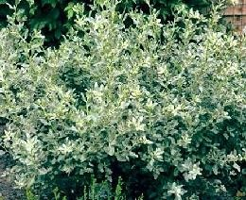
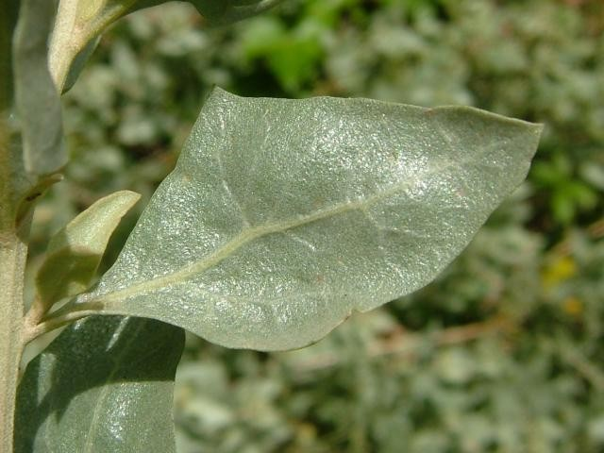
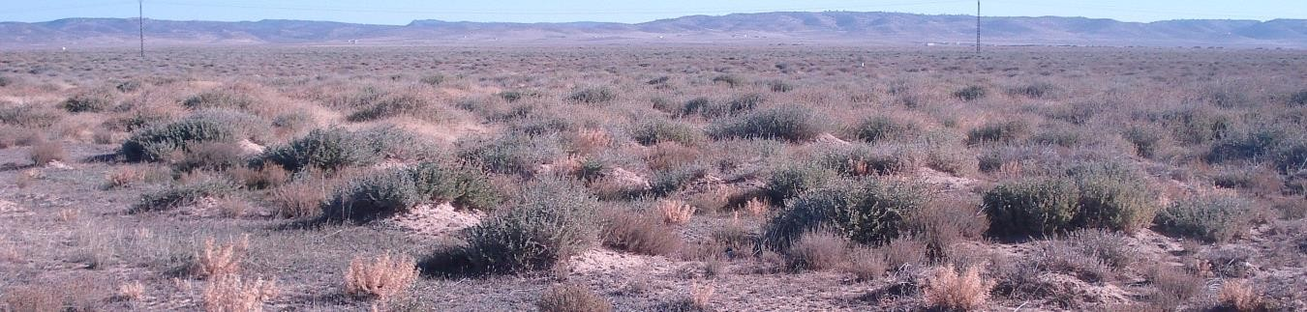
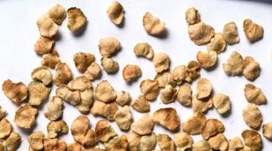
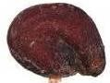
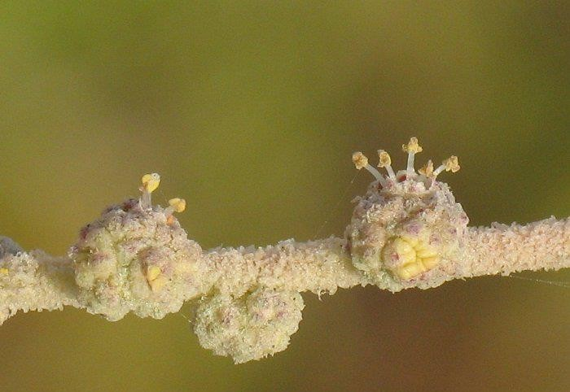
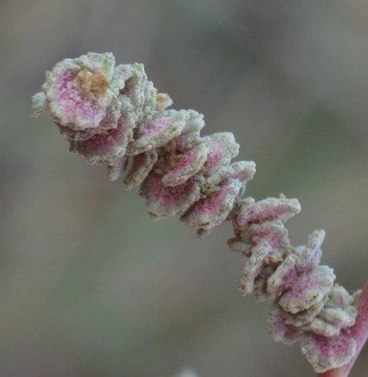
hap
C
1
itre 01
Synthèse bibliographique

2
3

4
5

6
7

Figure 1. Planche botanique de l’espèce Atriplex halimus
(1- Parcours, 2- Plant, 3- feuille ,4- Inflorescence mâle, 5- Inflorescence femelle, 6- Fruits
(Semences), 7- Graine) [26]

Géobotanique

Répartition dans le monde
Espèce très polymorphe, étalée sur toute la région méditerranéenne, les côtes de l’Atlantique et de la Manche. Selon Kinet et al. [13], l’Atriplex halimus est une plante native d’Afrique du Nord.
Les plantes du genre Atriplex sont présentes dans la plupart des régions du globe. Le nombre approximatif, de ces espèces, dans divers régions et pays arides et semis arides du monde, est récapitulé dans le tableau ci-dessous (Tableau 2).

Tableau 2. Répartition numérique des espèces d'Atriplex dans le monde [14]

Pays ou région | Nombre d’espèces  et/ou sous espèces | Pays ou région | Nombre d’espèces  et/ou sous espèces
États-Unis | 110 | Baja Californie  (Mexique) | 25
Australie | 78 | Afrique du nord | 22
Bassin  méditerranéen | 50 | Texas | 20
Europe | 40 | Afrique du Sud | 20
Ex. URSS | 36 | Iran | 20
Proche-Orient | 36 | Syrie | 18
Mexique | 35 | Palestine & Jordanie | 17
Argentine | 35 | Algérie & Tunisie | 17
Californie | 32 | Bolivie & Pérou | 16
Chili | 30

Répartition dans l’Afrique

En Afrique du Nord le genre Atriplex comprend 15 espèces spontanées, deux espèces naturalisées et deux espèces introduites. Ces espèces se répartissent en 9 espèces vivaces, une espèce biannuelle et 9 espèces annuelles (Tableau 03).

Tableau 03. Les Atriplex en Afrique du Nord [27]

Espèces spontanées |  | Espèces naturalisées |  | Espèces introduites
Annuelles | Vivaces | Annuelles | Biannuelles | Vivaces
 | A. colorei | A. inflata | A.  semibaccata | A. nummularia
A.
chenopodioides
A.  dimorphostegia | A. coriacca |  |  | A. lentiformis
A. hastata | A. glauca
A. littoralis | A. halimus
A. patula | A. malvana
A. rosea | A. mollis
A. tatarica | A.  portulacoides
A. tornabeni

Répartition dans l’Algérie
En Algérie, Quezel et Santa [17] ont dénombré 13 espèces natives dont cinq pérennes et 8 annuelles (Tableau 4).
Le Houérou [14] a ajouté à cette liste deux espèces naturalisées : A. semibacata, espèce pérenne et A. inflata, espèce annuelle.
Le haut-commissariat Algérien au développement de la steppe, et dans le cadre du programme d’amélioration des parcours steppiques, a introduit, à partir de 1985, les espèces d’Atriplex suivantes : A. lentiformis originaire de Californie, A. canescens originaire des Etats Unis et A. nummularia originaire d’Australie.

Tableau 4. Répartition des différentes espèces d’Atriplex dans l’Algérie [17]

Espèces | Nom | Localisation
Annuelles  (Diffèrent généralement par la forme des feuilles, du port et des valves fructifères) | A. Chenopodioides  Batt. | Bouhanifia (Mascara) (très rare)
 | A. littoralis L. | Environ d’Alger (rare)
 | A. hastata L. | Assez commune dans le Tell et  très rare ailleurs
 | A. patula L. | Assez commune dans le Tell et  très rare à Aflou
 | A. tatarica L. | Annaba et Sétif (très rare)
 | A. rosea L. | Biskra et sur le littoral d’Alger  et d’Oran (très rare)
 | A. dimorphostegia  Kar et Kir | Sahara septentrional (assez  commune), Sahara central (rare).
 | A. tornabeni Tineo | Sahel d’Alger, Golfe D’Arzew  (très rare).
Vivaces  (Diffèrent généralement par la forme des feuilles, la taille de l’arbrisseau, le port des tiges et l’aspect du périanthe) | A. portulacoides L. | Assez commune dans le Tell
 | A. halimus L. | Commune dans toutes l’Algérie
 | A. mollis Des f. | Biskra et Oued El-Khir (très rare).
 | A. coriacea Forsk.
 | A. glauca L. | Commune en Algérie.

Biologie et Ecophysiologie

Germination
Au cours de la germination, les Atriplex, comme toutes les halophytes, se trouvent confrontés aux problèmes de salinité. En général, dès que la salinité du milieu augmente la vitesse et le taux de germination baissent [28] ; [29].
Toutefois, la capacité de germination d’Atriplex halimus n’est pas altérée par une imbibition de 5 jours dans un milieu contenant 50 g/l de NaCl. Chez cette espèce, l’inhibition de la germination et surtout attribuée à l’effet osmotique de NaCl [30]. Selon Bouzid et Papanastasis [31], l’imbibition des graines pendant 24 heures avec l’eau de pluie puis leur séchage à l’ambre augmente le pourcentage de germination de 52 à 70%. Les espèces halophytes germent dans leurs habitats salins natifs, où cette germination est

sensiblement affectée par les relations d’eau, car le NaCl inhibe la germination en limitant l’absorption d’eau [32].

Croissance développement et reproduction
D’après Hamdy [33], la croissance des plantes est affectée par le niveau de la salinité de la solution du sol. Paradoxalement, la croissance et le développement des halophytes exigent un niveau minimum de salinité pour être stimulés.
D’après Badji et al. [34], Belkhodja et Bidai [35]. L’Atriplex halimus reste capable de croître en présence de 300 mM de NaCl et reste en vie quand il est confronté à 600 mM qui est une dose élevée dépassant celle de l’eau de mer (500 mM).
Chez les halophytes, la reproduction végétative se présente comme un mécanisme bien adapté, vue que plusieurs entre elles sont réduites par des limites écologiques étroites. En effet, il a été observé, chez plusieurs espèces d’Atriplex, tel que A. canescens, que la reproduction végétative a pris l’avantage sur la reproduction sexuelle, à tel point que la reproduction végétative est devenue un moyen privilégié de reproduction [06]. A titre d’exemple, la multiplication d’A. halimus est réalisé par division des rejets alors que chez
A. nummularia elle se fait par bouturage [36].

Génétique

Caryologie
Le niveau de ploïdie apparaît très variable, des plantes diploïdes, triploïdes et tétraploïdes ayant été identifiées lors des nombreuses expérimentations [37].
Le nombre de chromosomes (l’haploïdie) est 9 et pouvant varier de 18 ou 36. Des données récentes ont montré que l’espèce A. halimus serait diploïde alors que la sous- espèce Schweinfurthii est tétraploïde, ceci expliquerait l'existence de barrières non seulement géographiques mais aussi sexuelles entre ces deux groupes et l'absence de type intermédiaire malgré les inévitables échanges de matériel végétal entre les deux rives de la Méditerranée [38].

Diversité génétique
Plusieurs auteurs [39 ; 40 ; 13] ont mis en évidence (in situ et in vitro) le remarquable polymorphisme de l’Atriplex au niveau de la morphologie des structures végétatives et reproductrices ainsi qu’une grande variabilité au niveau du comportement physiologique des individus, ainsi que dans la production de biomasse. Quant aux feuilles, leur forme, comme chez celles d’Atriplex halimus, peut correspondre à celles d’autres espèces du même genre; elle varie avec l'origine géographique de l'individu et,

sur un même pied, elle est différente selon l’état physiologique de la plante ou la position de la feuille sur un même axe. Ce polymorphisme semble être une caractéristique des chénopodiacées [13]. Les différentes espèces d’Atriplex montrent aussi une grande variabilité dans la réponse aux différents stresses biotiques et abiotiques [41].
Une variabilité intra-spécifique importante à également été enregistrée chez les Atriplex dans l’efficacité de la transpiration, dans l’utilisation de l’eau en condition de stress hydrique et dans l’efficacité du photosystème II (PS II). Mesbah, 1998 [42], suppose que cette variabilité serait de nature génotypique.
Des études plus récentes sur les Atriplex, isoenzymatiques [43; 44] et moléculaire [45], ont mis en évidence l’existante d’une large diversité génétique inter et intra- spécifique, quant aux génotypes testés. Ces derniers auteurs rapportent que la variabilité phénotypique caractérisant les Atriplex est peut être sous le contrôle d’une base génétique.

Rôle et importance
Une synthèse bibliographique sur tout ce qui entoure l’importance, le rôle et l’intérêt économique et écologique des Atriplex, de façon générale, et l’A. halimus de façon spéciale, a permis de dégager les points suivants.

Rôle et importance économique
        - Source de fourrage, comparative avec une phytomasse riche en azote, les plantes d’A. halimus sont également riches en protéines (10 à 20 % de la matière sèche) [46].
        - En période de sécheresse et de soudure saisonnière, ces plantes assurent une bonne productivité [47; 48].
        - Caractérisé par une croissance rapide, les Atriplex, nécessitant peu de soins dans les premiers stades de développement, et leur exploitation peut donc commencer rapidement.
        - Une bonne formation d’Atriplex halimus peut produire jusqu’à 5 tonnes/ha de matière sèche /an sur des sols dégradés ou salins inutilisables pour d’autres cultures [49].
        - Assure l’alimentation du cheptel animal dans les régions défavorisées et préservent l’équilibre al8mentaire de ces régions [50].
        - Amélioration des productions végétale et animale dans plusieurs régions démunies [14].

Rôle et importance écologique
D’après les auteurs suivent : Osmond et al. [51] ; Aronson [52]; Le Houérou; Edward et
al. [53] ; Kinet et al. [13]), les Atriplex présentent les rôles écologiques suivants.
        - Repeuplement et régénération des zones arides dégradées à base de buissons fourragers du genre Atriplex constitue une excellente solution au problème de la désertification.
        - Valorisation des sols marginaux et dégradés. En effet, ces plantes possèdent un système racinaire très développé de former un réseau dense susceptible d’agréger le sol et de le rendre résistant à l’érosion.
        - Protègent les sols de phénomènes de salinisation fréquemment associés aux contraintes hydriques et valorisent ceux dégradés.
        - Aptitude à utiliser des pluies hors saison.
        - Empêchent la réduction des surfaces cultivables.
        - Aspect esthétique, ornementale, paysagisme et aménagement des territoires.

Propriétés médicinales et utilisations traditionnelles
L’A. halimus est utilisé dans le traitement de l’acidité gastrique ; les graines sont ingérées comme vomitif. Les feuilles sont utilisées pour le traitement des maladies cardiovasculaires, du diabète et de l’hypertension et même pour le rhumatisme [54] ; [31].
Les feuilles sont écrasées utilisées pour assécher les plaies ; on écrase les feuilles fraiches et on les applique sous forme de cataplasme sur les blessures et les plaies pour les guérir [55] ; [32].
A. halimus est riche en fibres alimentaires (cellulose), protéines, vitamines (B et C) et sels minéraux (sodium, calcium, potassium, magnésium, phosphore). Son contenu riche en fibres, il facilite la digestion, augmente la réplétion gastrique et hydrate le contenu du bol fécal. Il possède également des propriétés anti oxydantes et hypoglycémiantes.
On utilise aussi les feuilles d’A. halimus pour soigner les inflammations des lithiases et des voies urinaires. Draineur cutané et rénal, diurétique et dépuratif, il accompagne tout régime qui nécessite un drainage des tissus et la désincrustation des déchets.
L’étude chromatographique de l’extrait des feuilles d’A. halimus a montré la présence de flavonoïdes, qui ont des fonctions biologiques importantes, chez la plante, grâce à leurs propriétés anti oxydantes, certains flavonoïdes ont un effet protecteur des tissus du foie contre le cancer.

L’Atriplex est également recommandé pour traiter la malaria [56] [2].
Les Touaregs récoltent les graines qui sont broyées et utilisées pour fabriquer des bouillies ou des galettes tes.
La décoction de racines de l’A. halimus donnerait une teinture rouge utilisée au Sahara occidental, comme le henné, pour le coloriage des pieds et des mains [54] [31]. Les cendres sodées de l’A. halimus employées pour le dégraissage des vêtements et pour la préparation de savon et de verre.
Les principales utilisations médicinales et traditionnelles de l’espèce A. halimus
sont récapitulées dans le tableau suivant (Tableau 5).

Tableau 5. Utilisations traditionnelles et pharmaceutiques d’Atriplex [57] [33] 59]

Nom scientifique | Utilisation médicinales et traditionnelles | Partie utilisée | Mode d’utilisation | Fréquence thérapeutiques
Atriplex halimus L. | Kystes | Feuilles et Fleur | Poudre,  infusion, décoction | 09
 | Douleurs  dentaire | Partie  aérienne | Décoction | 03
 | Diabète | feuilles | Décoction | 02
 | Dermatoses | Feuille et  Graines | Décoction | 03
 | Maladie  Tumorale | Feuilles | Décoction | 03
 | Maux d’estomac | Feuilles et Graines | Décoction ou Poudre | 07

Description de zone d’étude

La wilaya de Tébessa est issue du découpage administratif de 1974, elle s’étend sur une superficie de 14.227 km², située à une altitude variant entre 800 m et 1000 m. Elle est limitée au Nord par la Wilaya de Souk-Ahras au Nord-Ouest par les Wilayas d’Oum El- Bouaghi et Khenchela, à l’Est par la Tunisie (sur 300 Km de frontière) et enfin au Sud par la Wilaya d’El-Oued [3].
Les coordonnées des sites d’échantillonnage sont présentées dans la figure 2. Cette dernière est composée de cartes géographiques nationales et de la Wilaya, respectivement, plus une carte correspondant à une photo satellitaire, des 7 zones d’étude, prise par Google Maps professionnel.

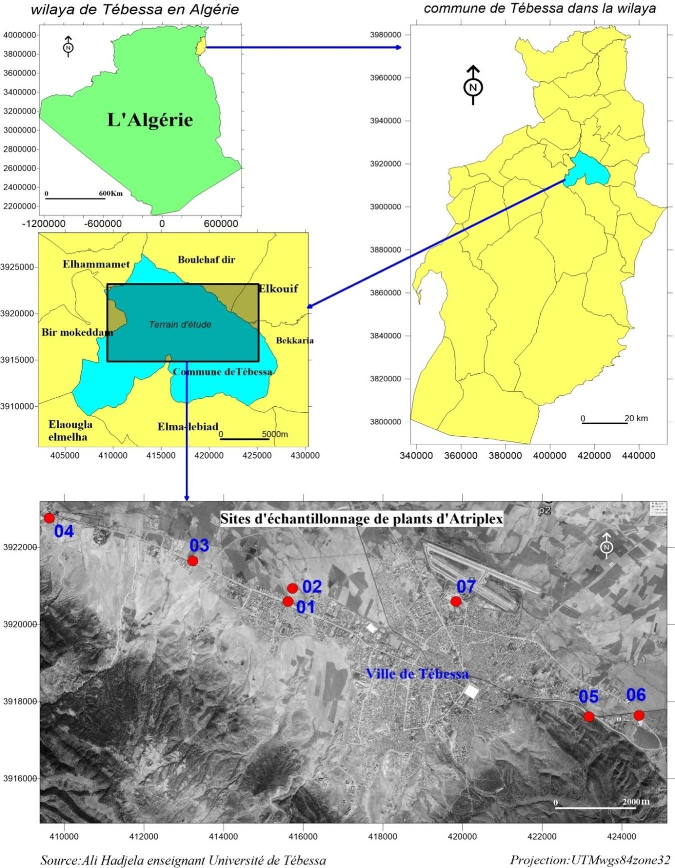

Figure 2. Cartes de localisation des sites d’échantillonnage

(1-Terre Khoulif, 2- El-kssar, 3- Usine Milk, 4- Ain Zerroug, 5- Route de Bekkaria, 6-
Merdja, 7- Aéroport)

Echantillonnage

Un échantillonnage aléatoire a été réalisé dans 7 différents sites situés dans la région Nord-Est de la Wilaya de Tébessa sur un axe allant de l’extrémité Nord-Est de la chef Wilaya jusqu’à l’autre extrémité Sud-Est.
Nous avons réalisé un échantillonnage en prélevant des rameaux feuillés et à inflorescence à partir de 10 à 15 plants d’A. halimus et ce pour chacun des sites d’étude.
A partir de chaque rameau collecté sur terrain, nous avons prélevés aléatoirement 15 échantillons de feuilles et d’inflorescences. Ces derniers ont été retenus comme sujet d’étude morphologique.

Matériel végétal

Le matériel végétal utilisé dans cette étude correspond à des plants d’espèce autochtone et spontanés d’A. halimus appartenant à la famille des Chénopodiacées. Nous nous sommes intéressés en particulier aux feuilles, inflorescences et fleurs de l’espèce étudiée.

Visualisation et photographie

Les inflorescences et les fleurs ont été visualisées au moyen d’une loupe binoculaire à des agrandissements rendant l’image suffisamment claire et apte à l’étude. Les grains de pollen ont été visualisés sous microscope optique à un agrandissement (x40) après un traitement à l’acide sulfurique pur [60].
La photographie a été réalisée au moyen d'un appareil photo numérique (Sony 16 Méga Pixel), puis les photos ont été traitées par ordinateur à l’aide du logiciel ‘’Microsoft Office Picture Manager’’.

Caractérisation morphologique

A l’aide de clés de détermination morphologique nous avons caractérisé la forme du limbe (Annexe 1), le type d’inflorescence (Annexe 2) et de fleur (Annexe 3) et du grain de pollen (Annexe 4).

Il est à noter, qu’on peut utiliser un ou plusieurs clés pour constituer un seul caractère des feuilles

Résultats

Analyse de la diversité foliaire

Morphologie foliaire de population d’arroche halime (Atriplex halimus) du site 1

« TERRE KHOULIF »

Les plants d’arroche halime du site 1 « Terre Khoulif » se caractérisent globalement par une variabilité très importante quant à leur forme du limbe et du sommet. En effet, au niveau de ce site, plusieurs formes foliaires ont été observées (Annexe 1).
Chez le premier plant (P 1), nous avons recensé sept formes foliaires, nettement, différentes (Tableau 6).
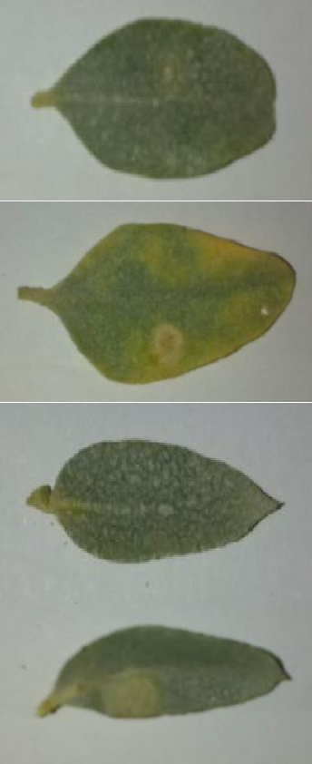
Tableau n° 6. Photos des feuilles de plant 1 d’arroche halime du site 1 (Terre Khoulif)

Numéro de plant | Numéro et formes des feuilles | Photos des feuilles
Plant 1 | Feuille 1  Ovale avec un sommet émarginé
Feuille 2
Rhomboïdale avec un sommet obtus
Feuille 3
Lancéolée avec un sommet pointu
Feuille 5
Falciforme asymétrique avec un sommet acuminé

Plant 1 (Suite) | Feuille 8  Obcordée
Feuille 10
Elliptique avec un sommet cuspide
Feuille 14
Obové avec un sommet mucroné

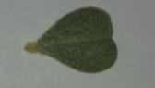
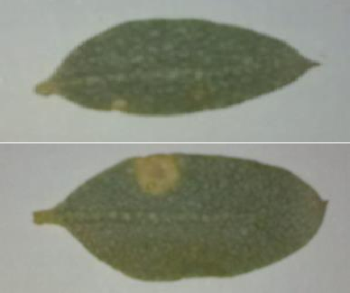
Comme pour le plant précédant, au niveau du deuxième plant (P 2), nous avons compté cinq formes différentes (Tableau 7).
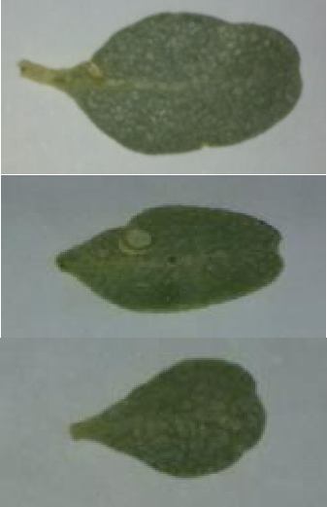
Tableau n° 7. Photos des feuilles de plant 2 d’arroche halime du site 1 (Terre Khoulif)

Numéro de plant | Numéro et formes des feuilles | Photos des feuilles
Plant 2 | Feuille 1  Panduriforme avec un sommet émarginé
Feuille 4
Oblancéolée avec un sommet émarginé
Feuille 5
Obovale avec un sommet bi- émarginé

Plant 2 (Suite) | Feuille 6  Asymétrique avec un sommet émarginé
Feuille 7
Oblongue avec un sommet émarginé

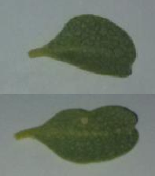
Au niveau du troisième plant (P 3), nous avons observé quatre formes différentes (Tableau 8).
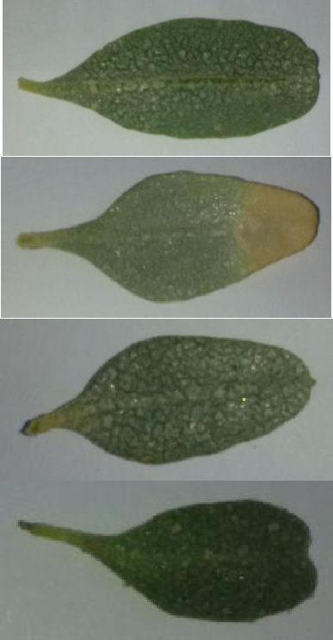
Tableau n° 8. Photos des feuilles de plant 03 d’arroche halime du site 1 (Terre Khoulif)

Numéro de plant | Numéro et formes des feuilles | Photos des feuilles
Plant 3 | Feuille 4  Oblong avec un sommet arrondi
Feuille 5
Rhomboïdale asymétrique avec un sommet arrondi
Feuille 6
Ovale avec un sommet cuspidé
Feuille 14
Obcordée asymétrique

Au niveau du quatrième plant (P 4), nous avons dénombré six formes différentes (Tableau 9).
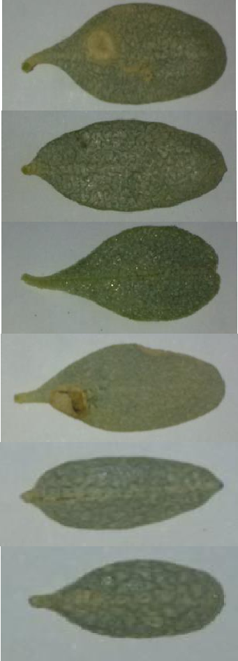
Tableau n° 9. Photos des feuilles de plant 4 d’arroche halimus du site 1 (Terre Khoulif)

Numéro de plant | Numéro et formes des feuilles | Photos des feuilles
Plant 4 | Feuille 1  Obovale avec un sommet arrondi
Feuille 4
Obovale légèrement asymétrique avec un sommet cuspidé
Feuille 5
Obovale avec un sommet émarginé
Feuille 15
Ovale avec un sommet arrondi
Feuille 16
Lancéolée
Feuille 32
Cunéiforme

Comme pour les plants précédant, au niveau du cinquième plant (P 5), nous avons recensé cinq formes différentes (Tableau 10).
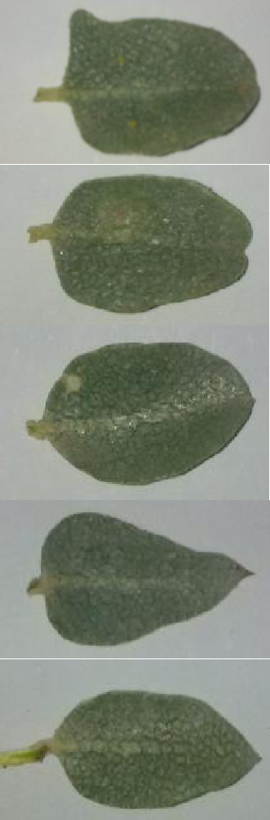
Tableau n° 10. Photos des feuilles de plant 5 d’arroche halime du site 1 (Terre Khoulif)

Numéro de plant | Numéro et formes des feuilles | Photos des feuilles
Plant 5 | Feuille 1  Oblongue hastée avec un sommet émarginé
Feuille 4
Oblongue avec un sommet émarginé asymétrique
Feuille 12
Ovale avec un sommet obtus
Feuille 15
Deltoïde avec un sommet acuminé vagué
Feuille 19
Elliptique avec un sommet pointu

Au niveau du sixième plant (P 6), nous avons chiffré aussi quatre formes différentes (Tableau 11).
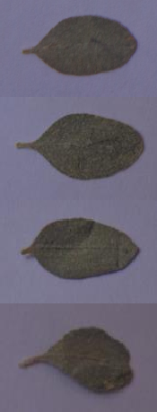
Tableau n° 11. Photos des feuilles de plant 06 d’arroche halime du site 1 (Terre Khoulif)

Numéro de plant | Numéro et formes des feuilles | Photos des feuilles
Plant 6 | Feuille 1  Elliptique
Feuille 6
Oblancéolée
Feuille 8
Lancéolée avec un sommet cuspidé
Feuille 11
Obovale asymétrique avec un sommet émarginé

Au niveau du septième plant (P 7), nous avons recensé aussi sept formes différentes (Tableau 12).
Tableau n° 12. Photos des feuilles de plant 7 d’arroche halime du site 1 (Terre Khoulif)

Numéro de plant | Numéro et formes des feuilles | Photos des feuilles
Plant 7 | Feuille 1  Cordiforme avec un sommet acuminé incurvé | 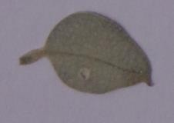

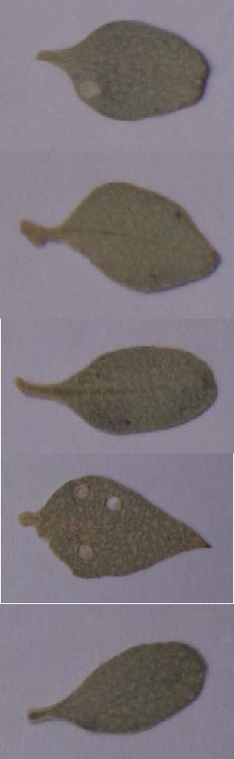
Plant 7 (Suite) | Feuille 2  Ovale avec un sommet légèrement émarginé
Feuille 4
Lancéolée avec un sommet pointu
Feuille 8
Oblongue
Feuille 9
Ovale
Feuille 11
Oblancéolée avec un sommet arrondi
 | Feuille 14  Rhomboïdale avec un sommet pointu | 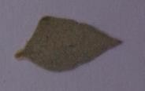

Nous avons recensé cinq formes différentes au niveau du huitième plant (P 8) (Tableau
13).

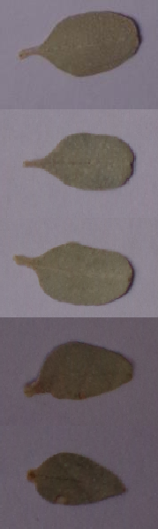
Tableau n° 13. Photos des feuilles de plant 8 d’arroche halime du site 1 (Terre Khoulif)

Numéro de plant | Numéro et formes des feuilles | Photos des feuilles
Plant 8 | Feuille 1  Oblongue
Feuille 3
Oblongue avec un sommet émarginé
Feuille 4
Elliptique-oblongue
Feuille 13
Ovale asymétrique avec un sommet légèrement émarginé
Feuille 17
Lancéolée

Comme pour le plant précédant, nous avons recensé cinq formes différentes au niveau du neuvième plant (P 9) (Tableau 14).
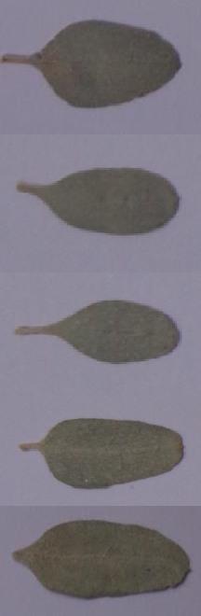
Tableau n° 14. Photos des feuilles de plant 9 d’arroche halime du site 1 (Terre Khoulif)

Numéro de plant | Numéro et formes des feuilles | Photos des feuilles
Plant 9 | Feuille 1  Elliptique avec un sommet mucroné
Feuille 2
Oblongue avec un sommet mucroné
Feuille 3
Ovale avec un sommet arrondi
Feuille 4
Oblongue légèrement asymétrique
Feuille 24
Elliptique

Nous avons recensé quatre formes distinctes au niveau du dixième plant (P10) (Tableau 15).
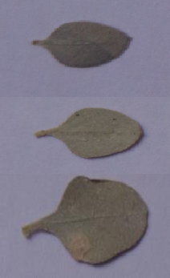
Tableau n°15. Photos des feuilles de plant 10 d’arroche halime du site 1 (Terre Khoulif)

Numéro de plant | Numéro et formes des feuilles | Photos des feuilles
Plant 10 | Feuille 2  Ovale avec un sommet cuspidé
Feuille 4
Ovale avec un sommet obtus
Feuille 3
Orbiculaire légèrement hastée
 | Feuille 14  Lancéolée | 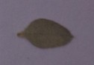

Au niveau du plant 11 (P 11), nous avons recensé trois formes différentes (Tableau
16).

Tableau n° 16. Photos des feuilles de plant 11 d’arroche halime du site 1 (Terre Khoulif)

Numéro de plant | Numéro et formes des feuilles | Photos des feuilles
Plant 11 | Feuille 1  Oblancéolée avec un sommet obtus | 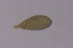

Plant 11 (Suite) | Feuille 2  Cunéiforme
Feuille 5
Linéaire

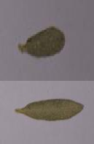
Nous avons compté autres cinq formes différentes au niveau du douzième plant (P 12) (Tableau 17).
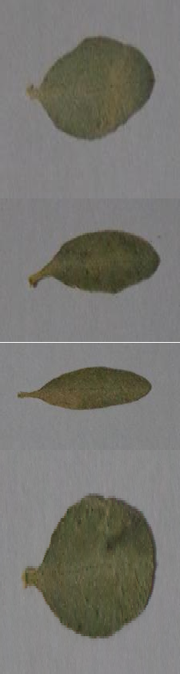
Tableau n° 17. Photos des feuilles de plant 12 d’arroche halime du site 1 (Terre Khoulif)

Numéro de plant | Numéro et formes des feuilles | Photos des feuilles
Plant 12 | Feuille 1  Elliptique avec un sommet arrondi
Feuille 2
Oblancéolée
Feuille 4
Linéaire
Feuille 5
Orbiculaire

Plant 12 (Suite) | Feuille 09 :  Linéaire avec un sommet mucroné | 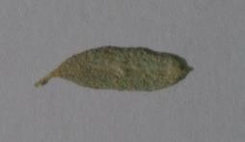

Au niveau du treizième plant (P 13), nous avons recensé quatre formes différentes (Tableau 18).
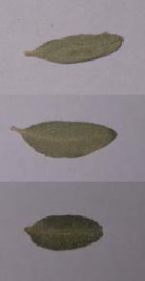
Tableau n° 18. Photos des feuilles de plant 13 d’arroche halime du site 1 (Terre Khoulif)

Numéro de plant | Numéro et formes des feuilles | Photos des feuilles
Plant 13 | Feuille 1  Linéaire
Feuille 7
Lancéolée
Feuille 8
Oblongue légèrement asymétrique
 | Feuille 9  Lancéolée | 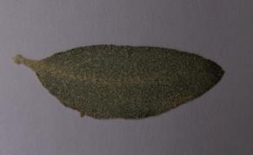

Au niveau du dernier plant (P 14) de ce site (Terre Khoulif), nous avons observé trois formes, nettement, distinctes (Tableau 19).
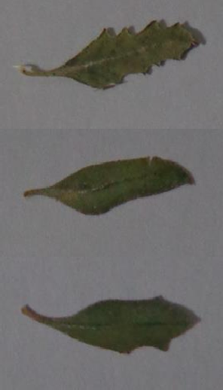
Tableau n°19. Photos des feuilles de plant 14 d’arroche halime du site 1 (Terre Khoulif)

Numéro de plant | Numéro et forme des feuilles | Photos des feuilles
Plant 14 | Feuille 1  Pénnatifide
Feuille 2
Lancéolée asymétrique
Feuille 12
Elliptique avec trois grandes dents

      - Morphologie foliaire de population d’arroche halime (Atriplex halimus) du site 2

« EL-KSSAR »

Les résultats correspondants aux échantillons de plantes prélevées dans le site 2 « El- kssar» ; Une morphologie foliaire a été enregistrée entre les échantillons des plantes (Annexe 1).
Nous avons remarqué six formes foliaires, dans le premier plant de ce site (P 1) (Tableau 20).

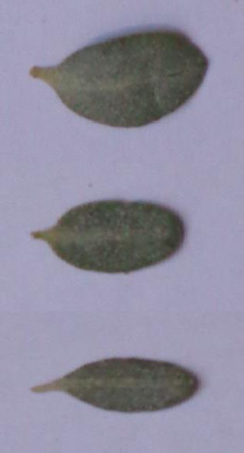
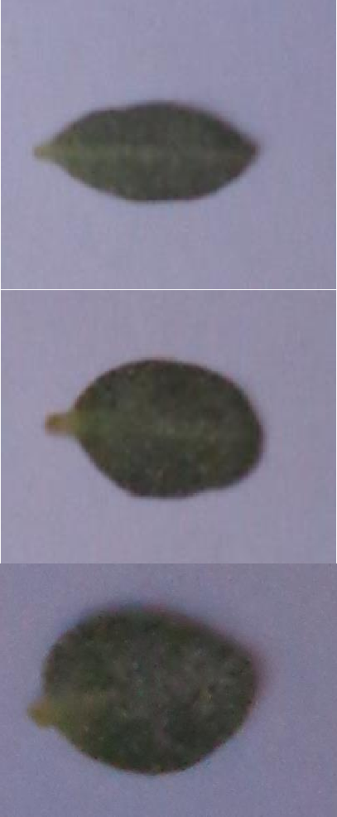
Tableau n° 20. Photos des feuilles de plant 01 d’arroche halime du site (El-kssar)

Numéro de plant | Numéro et formes des feuilles | Photos des feuilles
Plant 1 | Feuille 1  Obovale avec un sommet obtus
Feuille 2
Oblongue
Feuille 3
Oblancéolée
Feuille 6
Lancéolée
Feuille 8
Ovale avec un sommet arrondi
Feuille 13
Ovale avec un sommet obtus

Nous avons recensé sept différentes formes au niveau du deuxième de plant (P 2) (Tableau 21).
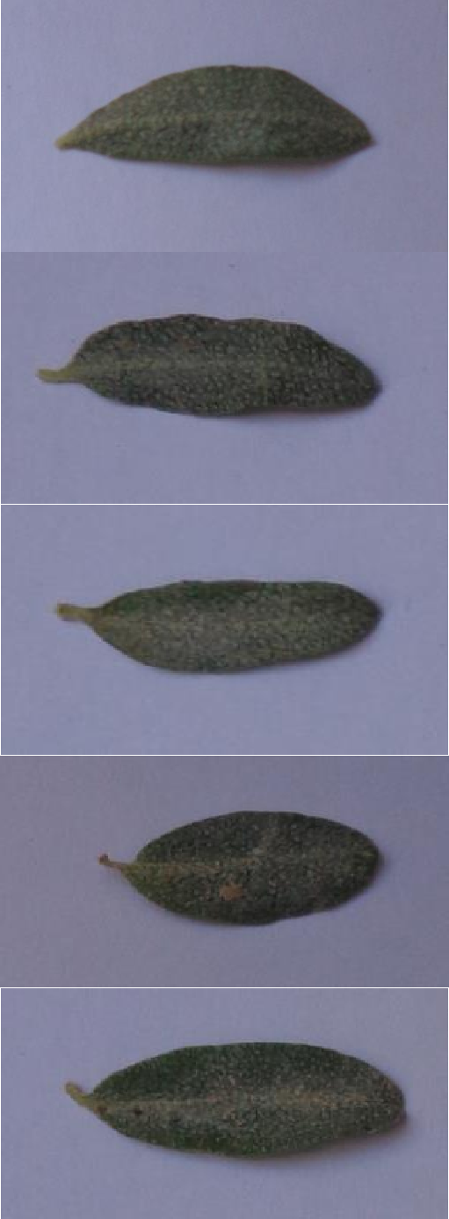
Tableau n°21. Photos des feuilles de plant 2 d’arroche halime du site 2 (El-kssar)

Numéro de plant | Numéro et formes des feuilles | Photos des feuilles
Plant 2 | Feuille 2  Lancéolée
Feuille 3
Oblongue avec un sommet vagué
Feuille 5
Linéaire avec un sommet obtus
Feuille 7
Asymétrique avec un sommet arrondi
Feuille 8
Oblancéolée avec un sommet légèrement émarginé

Plant 2 (Suite) | Feuille 13  Lancéolée asymétrique
Feuille 14
Linéaire avec un sommet pointu

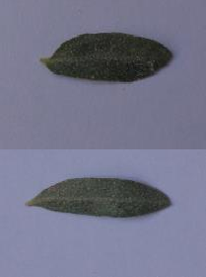
Comme pour le plant précédant, nous avons recensé six formes différentes au niveau du troisième plant (P 3) (Tableau 22).
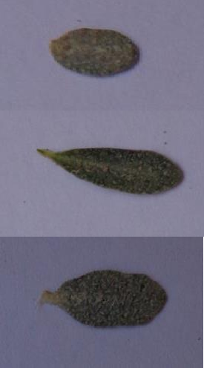
Tableau n° 22. Photos des feuilles de plant 3 d’arroche halime du site 2 (El-kssar)

Numéro de plant | Numéro et formes des feuilles | Photos des feuilles
Plant 3 | Feuille 1  Obovale avec un sommet arrondi
Feuille 4
Oblancéolée
Feuille 6
Obovale avec un sommet obtus

Plant 3 (Suite) | Feuille 10  Elliptique avec un sommet obtus
Feuille 8
Oblancéolée
Feuille 12
Lancéolée

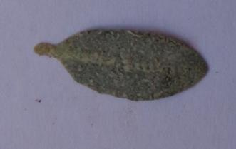
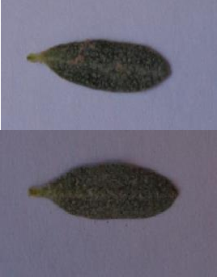
Comme pour le plant précédant, nous avons recensé trois formes diverses au niveau du quatrième plant (P 4) (Tableau 23).
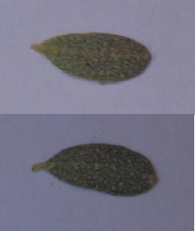
Tableau n°23. Photos des feuilles de plant 4 d’arroche halime du site 2 (El-kssar)

Numéro de plant | Numéro et formes des feuilles | Photos des feuilles
Plant 4 | Feuille 1  Obovale asymétrique avec un sommet obtus
Feuille 4
Obovale

Plant 4 (Suite) | Feuille 9  Oblong avec un sommet obtus | 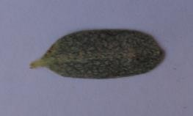

Sur un autre plant du même site, nous avons recensé six formes différentes au niveau du cinquième plant (P 5) (Tableau 24).
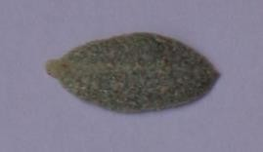
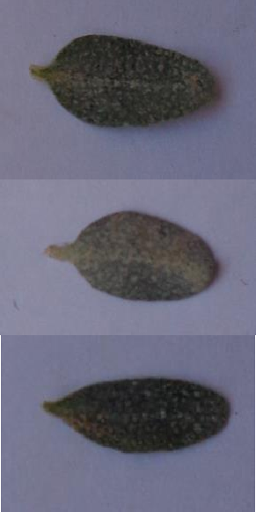
Tableau n° 24. Photos des feuilles de plant 5 d’arroche halime du site 2 (El-kssar)

Numéro de plant | Numéro et formes des feuilles | Photos des feuilles
Plant 5 | Feuille 2  Obovale avec un sommet cuspidé
Feuille 7
Ovale avec un sommet émarginé
Feuille 10
Obovale avec un sommet obtus
Feuille 11
Oblancéolée

Plant 5 (Suite) | Feuille 13  Oblongue avec un sommet obtus
Feuille 14
Oblongue asymétrique avec un sommet obtus

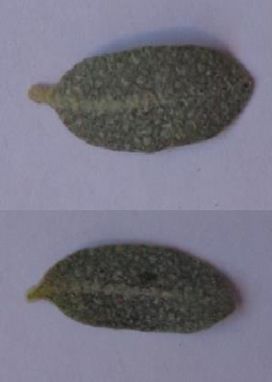
Comme pour le plant précédant, nous avons compté quatre formes différentes au niveau du sixième échantillon de plant (P 6) (Tableau 25).
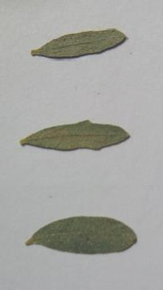
Tableau n° 25. Photos des feuilles de plant 6 d’arroche halime du site 2 (El-kssar)

Numéro de plant | Numéro et formes des feuilles | Photos des feuilles
Plant 6 | Feuille 1  Linéaire
Feuille 2
Linéaire avec deux dents et un sommet obtus
Feuille 3
Obovale avec un sommet arrondi

Plant 6 (Suite) | Feuille 5  Linéaire vagué d’un seul coté | 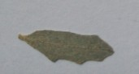

Nous avons recensé aussi six formes différentes au niveau du septième échantillon de plant (P 7) (Tableau 26).
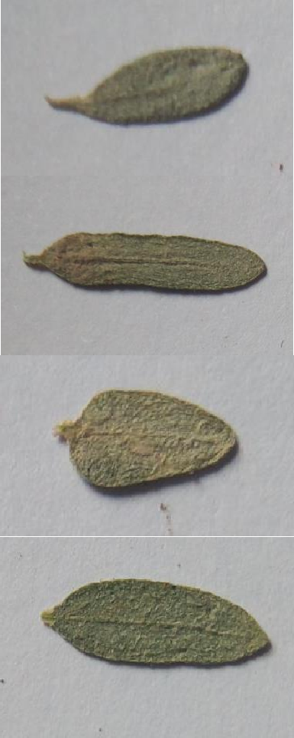
Tableau n° 26. Photos des feuilles de plant 7 d’arroche halime du site 2 (El-kssar)

Numéro de plant | Numéro et formes des feuilles | Photos des feuilles
Plant 7 | Feuille 1  Oblancéolée
Feuille 2
Linéaire avec un sommet obtus
Feuille 3
Ovale avec un sommet arrondi
Feuille 4
Oblongue avec un sommet obtus

Plant 7 (Suite) | Feuille 5  Obovale avec un sommet obtus
Feuille 7
Ovale avec un sommet légèrement émarginé

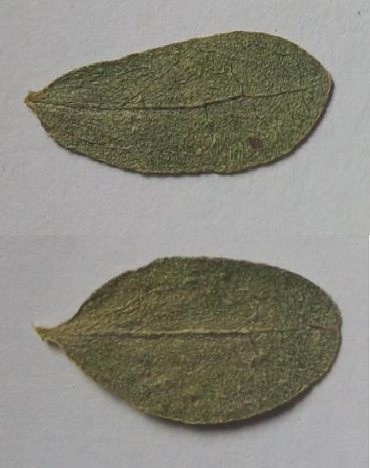
Nous avons aussi chiffré 4 autres formes au niveau du huitième plant (P 8) (Tableau
27).

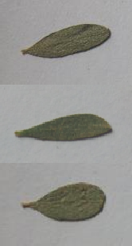
Tableau n°27. Photos des feuilles de plant 8 d’arroche halime du site 2 (El-kssar)

Numéro de plant | Numéro et formes des feuilles | Photos des feuilles
Plant 8 | Feuille 1  Oblancéolée-linéaire
Feuille 2
Linéaire avec un sommet pointu
Feuille 3
Obovale asymétrique avec un sommet légèrement émarginé

Plant 8 (Suite) | Feuille 4  Obovale avec un sommet arrondi | 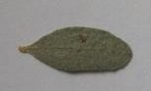

Au niveau du neuvième plant (P 9), nous avons recensé trois formes différentes (Tableau 28).
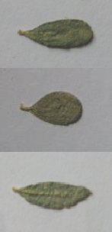
Tableau n°28. Photos des feuilles de plant 9 d’arroche halime du site 2 (El kssar)

Numéro de plant | Numéro et formes des feuilles | Photos des feuilles
Plant 9 | Feuille 5  Oblancéolée
Feuille 6
Obovale avec un sommet arrondi
Feuille 11
Lancéolée avec un sommet pointu

Nous avons recensé quatre formes différentes au niveau du dixième plant (P10) (Tableau 29).

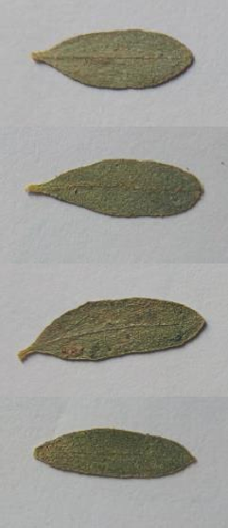
Tableau n°29. Photos des feuilles de plant 10 d’arroche halime du site 2 (El-kssar)

Numéro de plant | Numéro et formes des feuilles | Photos des feuilles
Plant 10 | Feuille 1  Elliptique avec un sommet obtus
Feuille 2
Obovale avec un sommet arrondi
Feuille 3
Oblongue avec un sommet obtus
Feuille 04:
Lancéolée avec un sommet mucron

      - Morphologie foliaire de population d’arroche halime Atriplex halimus du site 3

«USINE MILK»

Les résultats correspondants aux échantillons de plants prélevés dans le site 3
« Usine Milk». Y à une grande distincte morphologie foliaire a été enregistrée entre tous les échantillons des plantes (Annexe 1).
Chez le premier plant (P 1), nous avons observé sept formes différentes (Tableau 30).

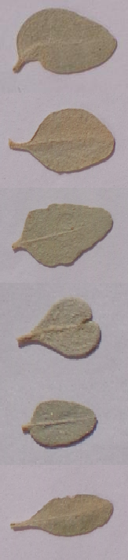
Tableau n°30. Photos des feuilles de plant 1 d’arroche halime du site 3 (Usine Milk)

Numéro de plant | Numéro et formes des feuilles | Photos des feuilles
Plant 1 | Feuille 1  Asymétrique avec un sommet obtus
Feuille 2
Elliptique avec un sommet légèrement arrondi
Feuille 4
Ovale lobée avec un sommet arrondi
Feuille 7
Obcordée
Feuille 8
Ovale avec un sommet arrondi
Feuille 9
Lancéolée avec un sommet obtus

Plant 1 (Suite) | Feuille 11  Hastée avec un sommet arrondi | 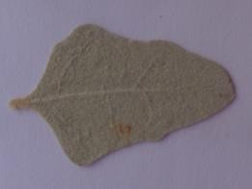

Nous avons recensé six formes différentes au niveau du deuxième plant (P 2) (Tableau
31).

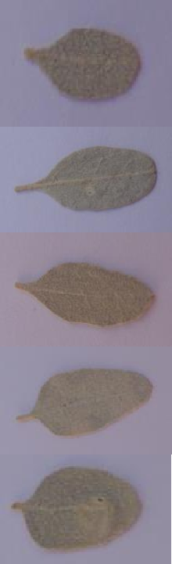
Tableau n°31. Photos des feuilles de plant 2 d’arroche halime du site 3 (Usine Milk)

Numéro de plant | Numéro et formes des feuilles | Photos des feuilles
Plant 2 | Feuille 1  Ovale avec un sommet cuspidé
Feuille 3
Oblongue
Feuille 4
Lancéolée avec un sommet pointu
Feuille 7
Lancéolée
Feuille 8
Elliptique-asymétrique avec un sommet cuspidé

 | Feuille 13  Obovale émarginée | 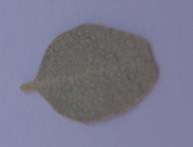

Différemment aux plants précédant, nous avons recensé cinq aspects de feuilles différentes au niveau du troisième plant (P 3) (Tableau 32).
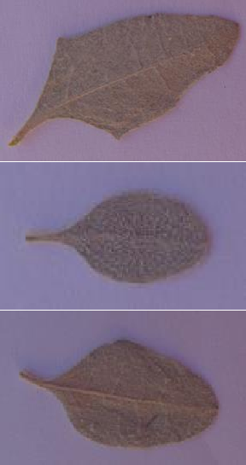
Tableau n° 32. Photos des feuilles de plant 3 d’arroche halime du site 3 (Usine Milk)

Numéro de plant | Numéro et formes des feuilles | Photos des feuilles
Plant 3 | Feuille 1  Hastée-deltoïde avec un sommet pointu
Feuille 2
Ovale avec un sommet arrondi
Feuille 9
Elliptique avec un sommet obtus
 | Feuille 17  Linéaire | 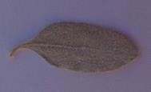
 | Feuille 18  Elliptique | 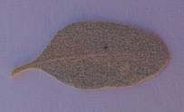

Au niveau du quatrième plant (P 4), nous avons remarqué quatre formes différentes (Tableau 33).
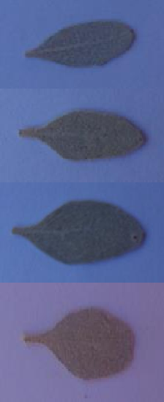
Tableau n° 33. Photos des feuilles de plant 4 d’arroche halime du site 3 (Usine Milk)

Numéro de plant | Numéro et formes des feuilles | Photos des feuilles
Plant 4 | Feuille 1  Oblongue
Feuille 2
Oblancéolée
Feuille 4
Ovale-asymétrique
Feuille 7
Orbiculaire avec un sommet émarginé

Nous avons recensé sept formes différentes au niveau du cinquième plant (P
5) (Tableau 34).

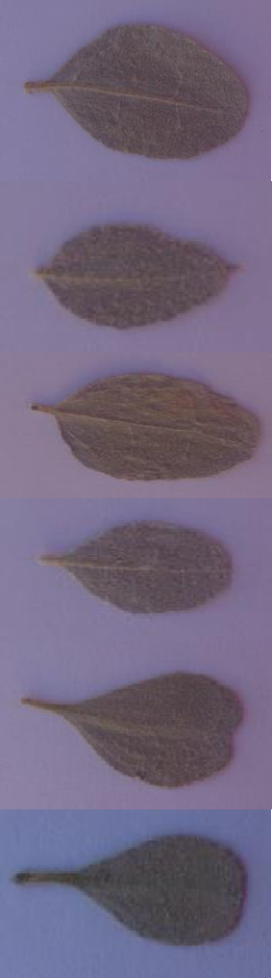
Tableau n° 34. Photos des feuilles de plant 05 d’arroche halime du site 3 (Usine Milk)

Numéro de plant | Numéro et formes des feuilles | Photos des feuilles
Plant 5 | Feuille 1  Obovale
Feuille 2
Ovale avec un sommet acuminé
Feuille 4
Obovale avec un sommet émarginé
Feuille 6
Ovale avec un sommet arrondi
Feuille 12
Obcordée-asymétrique
Feuille 36
Obovale

Plant 5 (Suite) | Feuille 37  Ovale avec un sommet mucroné | 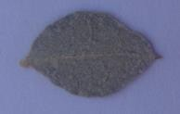

Au niveau du sixième plant (P 6), nous avons recensé aussi quatre formes différentes (Tableau 35).
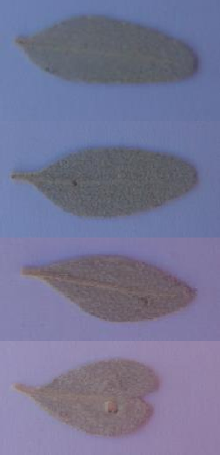
Tableau n° 35. Photos des feuilles de plant 6 d’arroche halime du site 3 (Usine Milk)

Numéro de plant | Numéro et formes des feuilles | Photos des feuilles
Plant 6 | Feuille 1  Lancéolée Légèrement asymétrique avec un sommet arrondi
Feuille 5
Ovale avec un sommet arrondi
Feuille 7
Rhomboïdale
Feuille 27
Obcordée-asymétrique

Nous avons recensé huit formes différentes au niveau du septième plant (P 7) (Tableau
36).

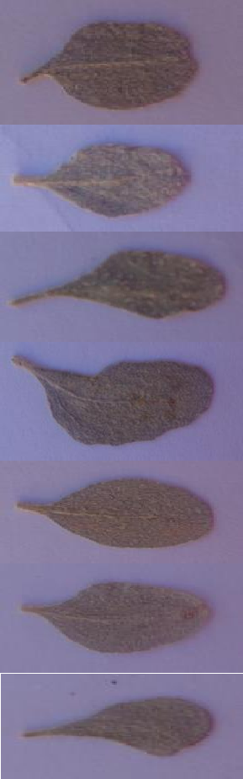
Tableau n° 36. Photos des feuilles de plant 7 d’arroche halime du site 3 (Usine Milk)

Numéro de plant | Numéro et formes des feuilles | Photos des feuilles
Plant 7 | Feuille 1  Obovale avec un sommet émarginé
Feuille 3
Elliptique
Feuille 5
Rhomboïdale avec un sommet arrondi
Feuille 7
Asymétrique avec un sommet arrondi
Feuille 12
Obovale
Feuille 18
Rhomboïdale avec un sommet légèrement émarginé
Feuille 19
Spatulée

 | Feuille 26  Obcordée-asymétrique | 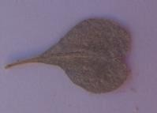

Au niveau du la huitième plante (P 08), nous avons observé sept formes différentes (Tableau 37).
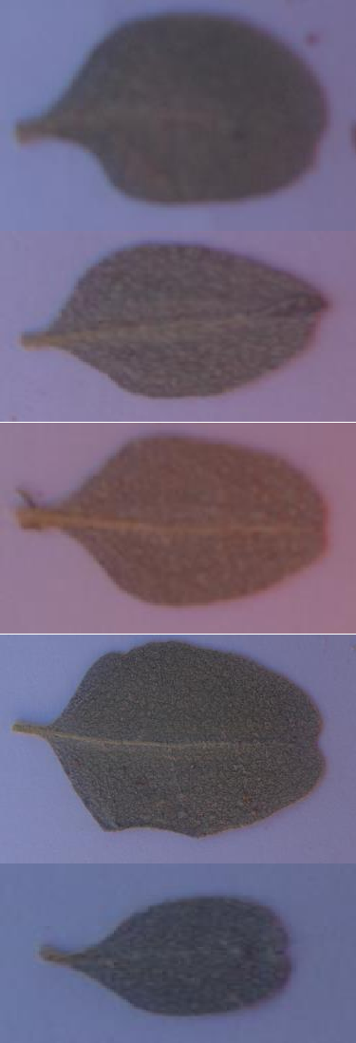
Tableau n° 37. Photos des feuilles de plant 8 d’arroche halime du site 3 (Usine Milk)

Numéro de plant | Numéro et formes des feuilles | Photos des feuilles
Plant 8 | Feuille 1  Oblongue asymétrique
Feuille 2
Ovale
Feuille 3
Rhomboïdale avec un sommet émarginé
Feuille 7
Hastée rhomboïdale avec un sommet émarginé
Feuille 15
Oblongue avec un sommet émarginé

Plant 8 (Suite) | Feuille 16  Oblongue asymétrique
Feuille 18
Orbiculaire avec un sommet bi- émarginé

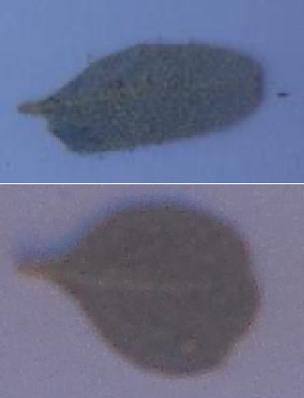
Nous avons recensé aussi quatre formes différentes au niveau du neuvième plant (P
9) (Tableau 38).

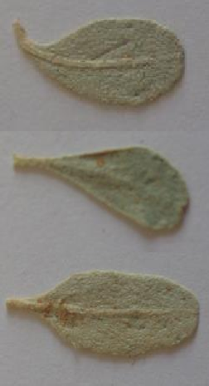
Tableau n° 38. Photos des feuilles de plant 9 d’arroche halime du site 3 (Usine Milk)

Numéro de plant | Numéro et formes des feuilles | Photos des feuilles
Plant 9 | Feuille 1  Obovale
Feuille 4
Spatulée
Feuille 6
Linéaire

Plant 9 (Suite) | Feuille 8  Obovale rhomboïdale | 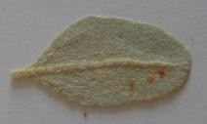

Au niveau du la plante (P 10), nous avons observé quatre formes différentes (Tableau
39).

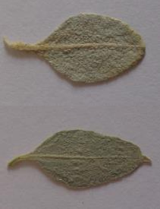
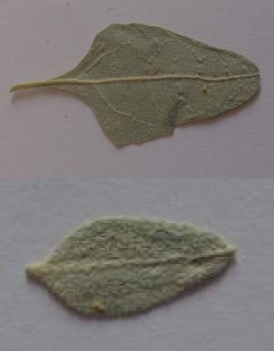
Tableau n°39. Photos des feuilles de plant 10 d’arroche halime du site 3 (Usine Milk)

Numéro de plant | Numéro et formes des feuilles | Photos des feuilles
plant 10 | Feuille 2  Ovale avec un sommet cuspide
Feuille 3
Lancéolée avec un sommet acuminé
Feuille 15
Ovale légèrement hastée avec un sommet arrondi
Feuille 18
Ovale avec un sommet arrondi

Au niveau du la plante 11 (P 11), nous avons observé cinq formes différentes (Tableau
40)

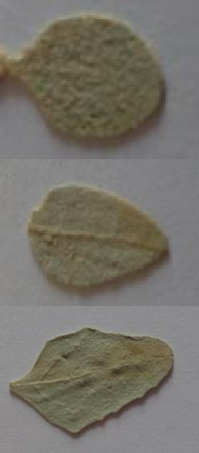
Tableau n°40. Photos des feuilles de plant 11 d’arroche halime du site 3 (Usine Milk)

Numéro de plant | Numéro et formes des feuilles | Photos des feuilles
Plant 11 | Feuille 3  Orbiculaire
Feuille 4
ovale
Feuille 6
Lancéolée avec des petits dents et un sommet arrondi
 | Feuille 7  Falciforme asymétrique avec un sommet arrondi | 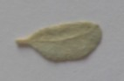
 | Feuille 8  Hastée avec un sommet arrondi | 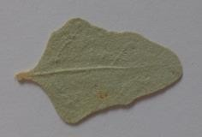

Au niveau du la plante 12 (P12), nous avons observé cinq formes différentes (Tableau
41).

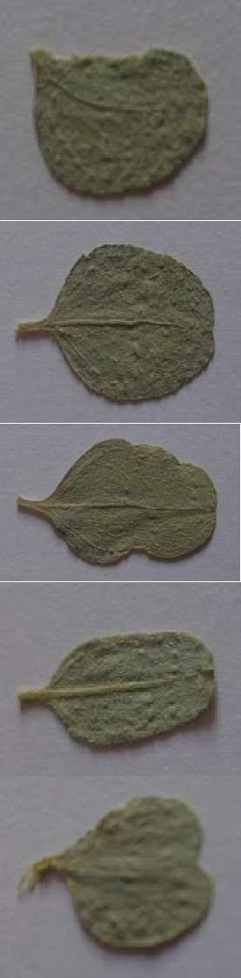
Tableau n° 41. Photos des feuilles de plant 12 d’arroche halime du site 3 (Usine Milk)

Numéro de plant | Numéro et formes des feuilles | Photos des feuilles
Plant 12 | Feuille 3  Asymétrique
Feuille 13
Ovale avec un sommet émarginé
Feuille 15
Panduriforme avec un sommet légèrement émarginé
Feuille 20
Oblongue
Feuille 25
Obcordée asymétrique

      - Morphologie foliaire de population d’arroche halime (Atriplex halimus) du site 4

« AIN ZERROUG »

Les résultats correspondants aux échantillons de plants prélevés dans le site 4 « Ain Zerroug » ; Y a une différence entre ces échantillons (Annexe 1).

Au niveau du la plante 01 (P 1), nous avons observé sept formes différentes (Tableau
42).

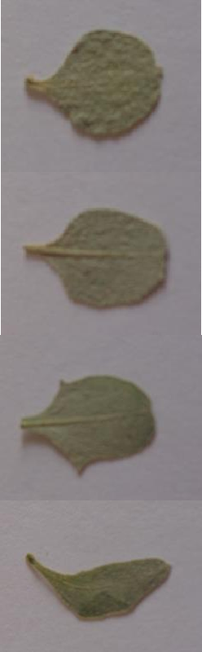
Tableau n° 42. Photos des feuilles de plant 1 d’arroche halime du site 4 (Ain Zerroug)

Numéro de plant | Numéro et formes des feuilles | Photos des feuilles
Plant 1 | Feuille 2  Ovale avec un sommet mucroné
Feuille 13
Ovale asymétrique avec un sommet arrondi
Feuille 7
Ovale-hastée avec un sommet émarginé
Feuille 10
Falciforme asymétrique

Plant 1 (Suite) | Feuille 14  Oblancéolée
Feuille 19
Elliptique-hastée avec un sommet arrondi
Feuille 26
Obovale avec un sommet émarginé

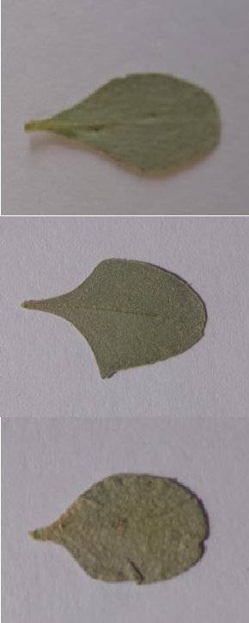
Nous avons recensé sept formes différentes au niveau du deuxième plant (P 2) (Tableau 43).
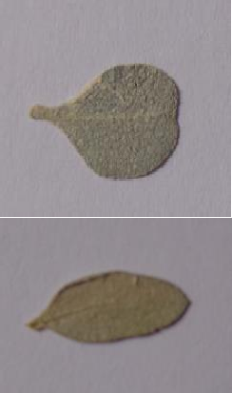
Tableau n° 43. Photos des feuilles de plant 2 d’arroche halime du site 4 (Ain Zerroug)

Numéro de plant | Numéro et formes des feuilles | Photos des feuilles
plant 2 | Feuille 1  Obovale asymétrique avec un sommet émarginé
Feuille 2
Lancéolée

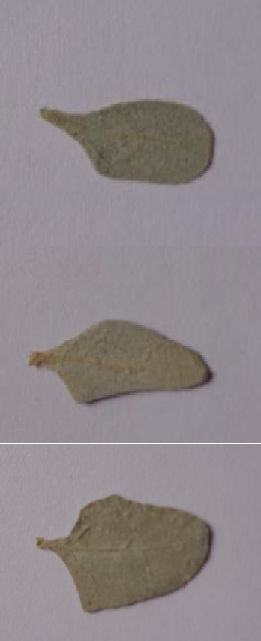
Plant 2 (Suite) | Feuille 10  Oblongue-spatulée
Feuille 11
Rhomboïdale-lancéolé
Feuille 12
Deltoïde-hasté
 | Feuille 23  Spatulé | 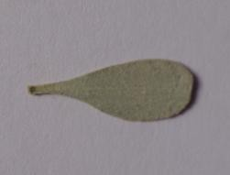
 | Feuille 35  Obovale avec un sommet émarginé | 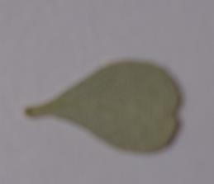

Au niveau du troisième plant (P 3), nous avons recensé six formes différentes (Tableau
44).

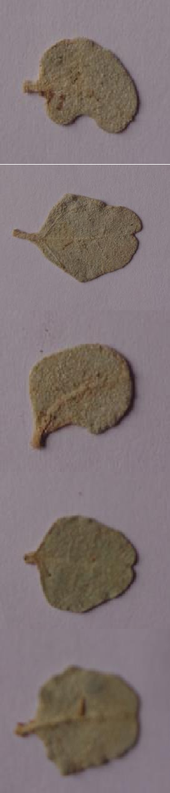
Tableau n°44. Photos des feuilles de plant 3 d’arroche halime du site 4 (Ain Zerroug)

Numéro de plant | Numéro et formes des feuilles | Photos des feuilles
Plant 3 | Feuille 4  Oblongue asymétrique incurvée
Feuille 5
Rhomboïdale avec un sommet émarginé
Feuille 13
Asymétrique
Feuille 17
Ovale avec un sommet émarginé
Feuille 19
Elliptique avec un sommet émarginé

Plant 3 (Suite) | Feuille 21  Ovale avec un sommet cuspidé | 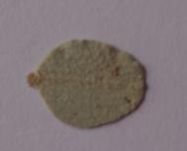

Au niveau du quatrième plant (P 4), nous avons recensé aussi 4 formes différentes (Tableau 45).
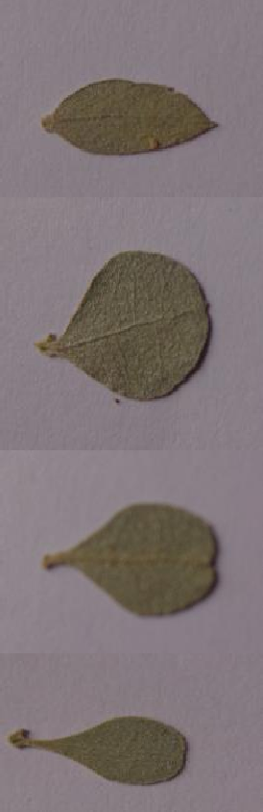
Tableau n° 45. Photos des feuilles de plant 4 d’arroche halime du site 4 (Ain Zerroug)

Numéro de plant | Numéro et formes des feuilles | Photos des feuilles
Plant 4 | Feuille 4  Lancéolée
Feuille 7
Orbiculaire
Feuille 9
Ovale avec un sommet émarginé
Feuille 14
Oblancéolée

Nous avons observé quatre autres formes, au niveau du plant 5 (P 5) (Tableau 46).

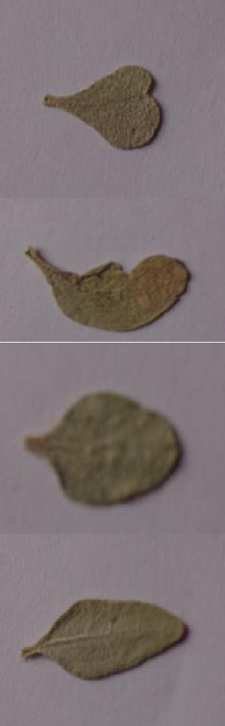
Tableau n° 46. Photos des feuilles de plant 5 d’arroche halime du site 4 (Ain Zerroug)

Numéro de plant | Numéro et formes des feuilles | Photos des feuilles
Plant 5 | Feuille 2  Obcordée-asymétrique
Feuille 7
Falciforme-asymétrique
Feuille 13
Elliptique
Feuille 14
Lancéolée

Comme pour le plant précédant, nous avons recensé aussi 4 formes distinctes au niveau du sixième plant (P 06) (Tableau 47).
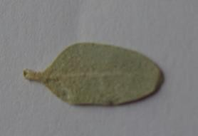
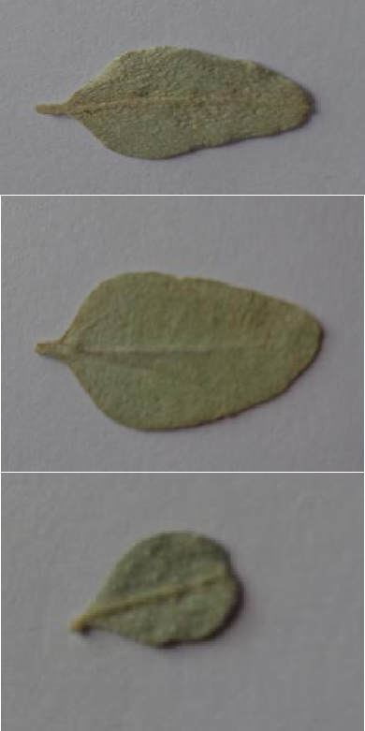
Tableau n°47. Photos des feuilles de plant 6 d’arroche halime du site (Ain Zerroug)

Numéro de plant | Numéro et formes des feuilles | Photos des feuilles
Plant 6 | Feuille 2  Elliptique avec un sommet arrondi
Feuille 5
Lancéolée avec un sommet mucroné
Feuille 14
Ovale avec un sommet obtus
Feuille 16
Obovale avec un sommet légèrement émarginé

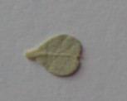
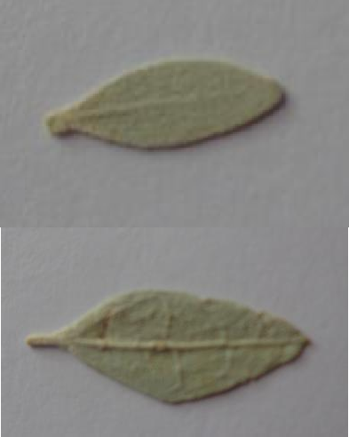
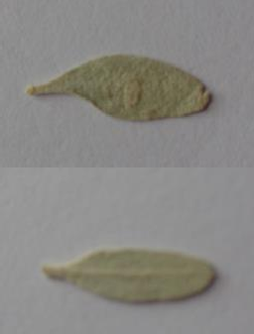
Nous avons recensé aussi 6 formes différentes au niveau du septième plant (P
7) (Tableau 48).

Tableau n° 48. Photos des feuilles de plant 7 d’arroche halime du site 4 (Ain Zerroug)

Numéro de plant | Numéro et formes des feuilles | Photos des feuilles
Plant 7 | Feuille 1  Linéaire | 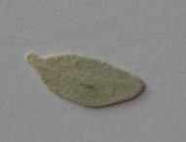
Feuille 2
Obcordée
Feuille 3
Lancéolée
Feuille 6
Rhomboïdale
Feuille 7
Linéaire-asymétrique
Feuille 8
Linéaire avec un sommet cuspidé

Au niveau du huitième plant (P 8), nous avons recensé 3 formes différentes (Tableau
49).

Tableau n° 49. Photos des feuilles de plant 8 d’arroche halime du site 4 (Ain Zerroug)

Numéro de plant | Numéro et formes des feuilles | Photos des feuilles
Plant 08 | Feuille 2  Ovale avec un sommet pointu
Feuille 5
Orbiculaire avec un sommet cuspidé
Feuille 13
Ovale avec un sommet obtus

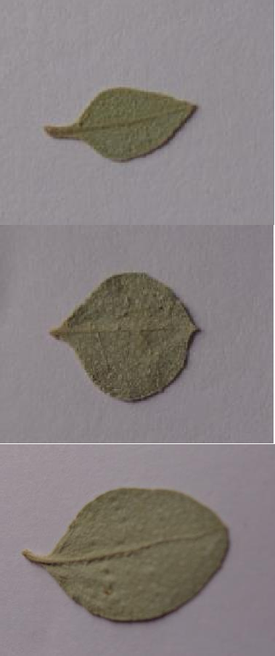
Nous avons recensé 5 formes différentes au niveau du neuvième plant (P 9) (Tableau
50).

Tableau n° 50. Photos des feuilles de plant 9 d’arroche halime du site 4 (Ain Zerroug)

Numéro de plant | Numéro et formes des feuilles | Photos des feuilles
plant 9 | Feuille 1  Elliptique asymétrique avec un sommet arrondi | 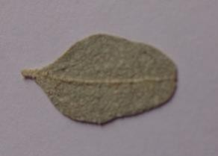

Plant 9 (Suite) | Feuille 5  Obovale asymétrique avec un somme arrondi
Feuille 9
Lancéolée
Feuille 10
Ovale-serrulée
Feuille 12
Rhomboïdale avec un sommet arrondi

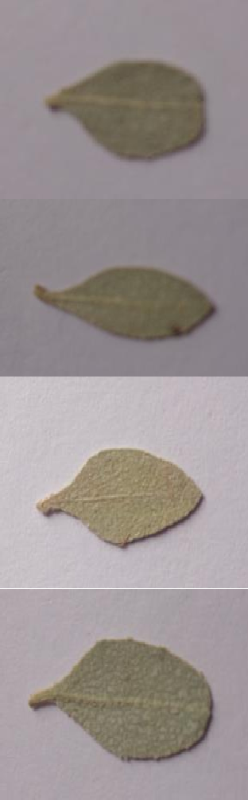
Nous avons observé trois formes différentes, au niveau du la dixième plante (P
10) (Tableau 51).

Tableau n° 51. Photos des feuilles de plant 10 d’arroche halime du site 4 (Ain Zerroug)

Numéro de plant | Numéro et formes des feuilles | Photos des feuilles
Plant 10 | Feuille 3  Elliptique-asymétrique | 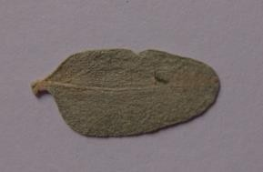

Plant 10 (Suite) | Feuille 5  Oblancéolée-serrulée | 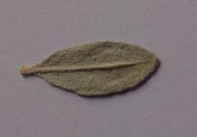
 | Feuille 10  Ovale avec un sommet arrondi | 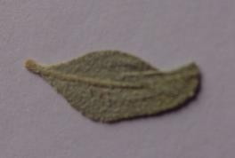

      - Morphologie foliaire de population d’arroche halime (Atriplex halimus) du site 5

«ROUTE DE BEKKARIA»

Les résultats correspondants aux échantillons de plants prélevés dans le site 5 «Route de Bekkaria», y a une différente morphologie foliaire (Annexe 1).
Au niveau du la plante (P 1), nous avons observé 5 formes différentes (Tableau 52).

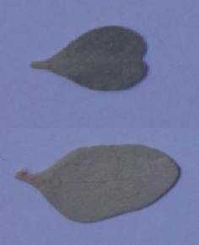
Tableau n° 52. Photos des feuilles de plant 1 d’arroche halime du site 5 (Route de Bekkaria)

Numéro de plant | Numéro et formes des feuilles | Photos des feuilles
plant 1 | Feuille 2  Obcordée
Feuille 3
Elliptique- asymétrique

Plant 1 (Suite) | Feuille 4  Lancéolée-rhomboïdale
Feuille 16
Elliptique-rhomboïdale avec un sommet émarginé
Feuille 29
Oblancéolée

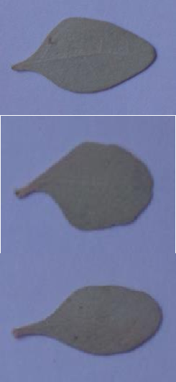
Nous avons recensé aussi cinq formes différentes au niveau du deuxième plant (P
2) (Tableau 53).

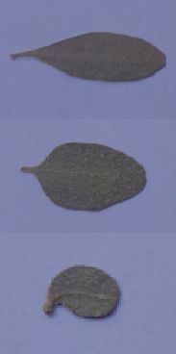
Tableau n° 53. Photos des feuilles de plant 2 d’arroche halime du site 5 (Route de Bekkaria)

Numéro de plant | Numéro et formes des feuilles | Photos des feuilles
Plant 2 | Feuille 4  Oblancéolée avec un sommet émarginé
Feuille 5
Elliptique avec un sommet arrondi
Feuille 7
Obovale asymétrique

Plant 2 (Suite) | Feuille 11  Falciforme avec un sommet obtus
Feuille 30
Rhomboïdale en losange

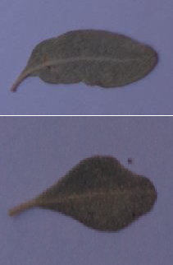
Au niveau du troisième plant (P 3), nous avons recensé 5 formes différentes (Tableau
54).

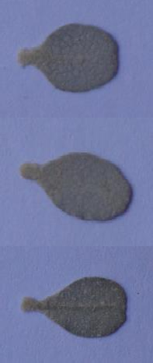
Tableau n° 54. Photos des feuilles de plant 3 d’arroche halime du site 5 (Route de Bekkaria)

Numéro de plant | Numéro et formes des feuilles | Photos des feuilles
Plant 3 | Feuille 2  Spatulée avec un sommet légèrement émarginé
Feuille 3
Obovale
Feuille 8
Spatulé

Plant 3 (Suite) | Feuille 11  Ovale avec un sommet cuspidé
Feuille 14
Asymétrique

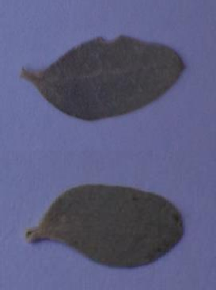
Au niveau du quatrième plant (P 4), nous avons dénombré aussi 5 formes différentes (Tableau 55).
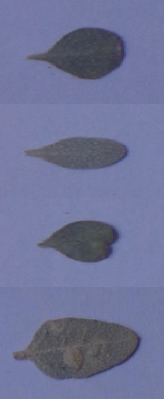
Tableau n° 55. Photos des feuilles de plant 4 d’arroche halime du site 5 (Route de Bekkaria)

Numéro de plant | Numéro et formes des feuilles | Photos des feuilles
Plant 4 | Feuille 1  Elliptique avec un sommet arrondi
Feuille 4
Linéaire avec un sommet arrondi
Feuille 5
Obcordée-asymétrique
Feuille 18
Ovale-rhomboïdale avec un sommet cuspidé

Plant 4 (Suite) | Feuille 27  Oblancéolée | 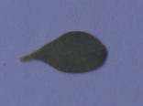

Nous avons observé 4 formes différentes, au niveau du la plante 05 (P 5) (Tableau 56).

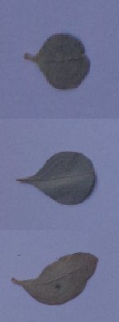
Tableau n° 56. Photos des feuilles de plant 5 d’arroche halime du site 5 (Route de Bekkaria)

Numéro de plant | Numéro et formes des feuilles | Photos des feuilles
Plant 5 | Feuille 2  Elliptique avec un sommet émarginé asymétrique
Feuille 5
Obovale
Feuille 26
Falciforme-asymétrique
 | Feuille 30  Lancéolée | 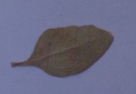

Comme pour le plant précédant, nous avons chiffré aussi cinq formes différentes au niveau du sixième plant (P 6) (Tableau 57).
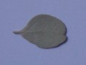
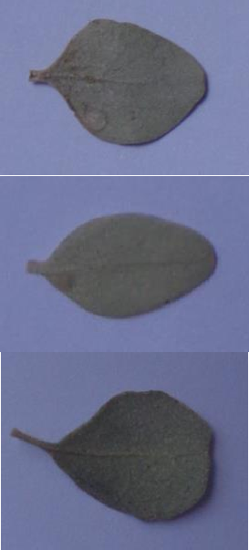
Tableau n° 57. Photos des feuilles de plant 6 d’arroche halime du site 5 (Route de Bekkaria)

Numéro de plant | Numéro et formes des feuilles | Photos des feuilles
Plant 6 | Feuille 4  Ovale avec un sommet émarginé
Feuille 5
Ovale-rhomboïdale
Feuille 6
Elliptique
Feuille 18
Obovale avec un sommet légèrement émarginé
 | Feuille 20  Elliptique-asymétrique avec un sommet arrondi | 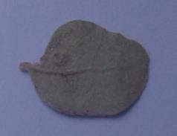

Nous avons recensé aussi quatre formes différentes au niveau du septième plant (P
- (Tableau 58).

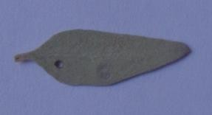
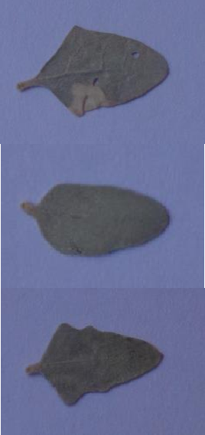
Tableau n° 58. Photos des feuilles de plant 7 d’arroche halime du site 5 (Route de Bekkaria)

Numéro de plant | Numéro et formes des feuilles | Photos des feuilles
Plant 7 | Feuille 7  Lancéolée-rhomboïdale
Feuille 9
Hastée avec un sommet obtus
Feuille 16
Elliptique avec un sommet arrondi
Feuille 20
Hastée avec une dent de plus de chaque côté et un sommet pointu

Nous avons recensé aussi quatre formes différentes au niveau du huitième plant (P
- (Tableau 59).

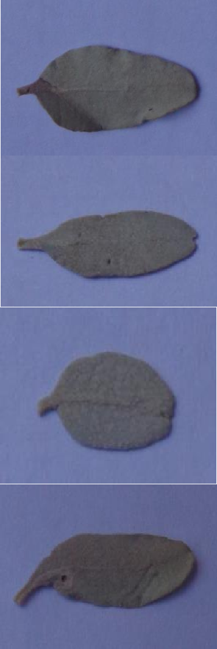
Tableau n° 59. Photos des feuilles de plant 8 d’arroche halime du site 5 (Route de Bekkaria)

Numéro de plant | Numéro et formes des feuilles | Photos des feuilles
Plant 8 | Feuille 1  Elliptique avec un sommet arrondi
Feuille 4
Oblongue avec un sommet émarginé
Feuille 8
Orbiculaire avec un sommet légèrement émarginé
Feuille 11
Oblongue-asymétrique

Nous avons recensé cinq formes différentes au niveau du neuvième plant (P
- (Tableau 60).

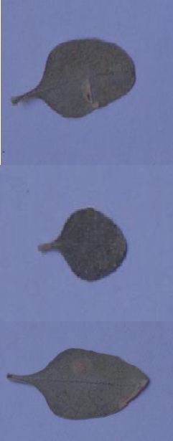
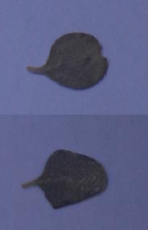
Tableau n° 60. Photos des feuilles de plant 9 d’arroche halime du site 5 (Route de Bekkaria)

Numéro de plant | Numéro et formes des feuilles | Photos des feuilles
Plant 9 | Feuille 1  Elliptique avec un sommet arrondi
Feuille 5
Ovale avec un sommet obtus
Feuille 18
Lancéolée
Feuille 31
Orbiculaire-obcordée
Feuille 34
Hastée-rhomboïdale avec un sommet arrondi

Nous avons observé cinq formes différentes, au niveau du la quatrième plante (P10) (Tableau 61).
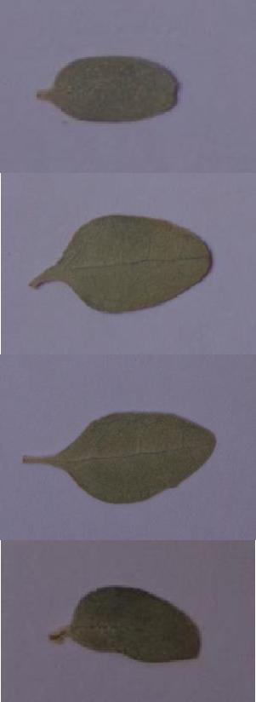
Tableau n° 61. Photos des feuilles de plant 10 d’arroche halime du site 5 (Route de Bekkaria)

Numéro de plant | Numéro et formes des feuilles | Photos des feuilles
Plant 10 | Feuille 2  Oblongue avec un sommet émarginé
Feuille 3
Ovale avec un sommet arrondi
Feuille 7
Ovale avec un sommet obtus
Feuille 18
Asymétrique
 | Feuille 21  Orbiculaire avec un sommet légèrement émarginé | 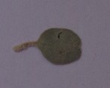

Nous avons recensé 5 formes distinctes au niveau de l’onzième plant (P 11) (Tableau
62).

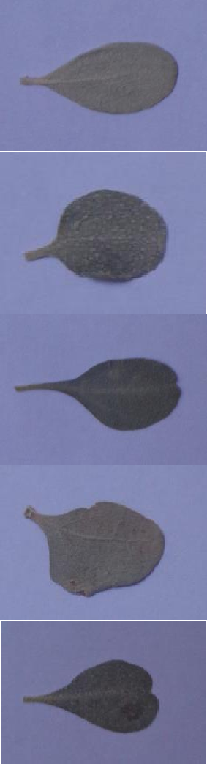
Tableau n° 62. Photos des feuilles de plant 11 d’arroche halime du site 5 (Route de Bekkaria)

Numéro de plant | Numéro et formes des feuilles | Photos des feuilles
Plant 11 | Feuille 1  Obovale
Feuille 3
Orbiculaire
Feuille 6
Oblancéolée avec un sommet émarginé
Feuille 9
Rhomboïdale-hastée asymétrique avec un sommet arrondi
Feuille 11
Obcordée

      - Morphologie foliaire de population d’arroche halime (Atriplex halimus) du site 6

« MERDJA»

Les résultats correspondants aux échantillons de plants prélevés dans le site 06
« Merdja» ; Y a une morphologie foliaire différente a été enregistrée entre tous les échantillons des plantes (Annexe 1).
Au niveau du la plante 1 (P 1), nous avons observé 5 formes différentes (Tableau 63).

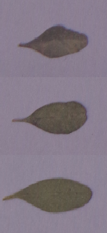
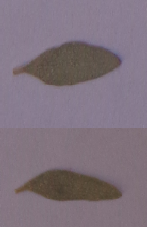
Tableau n° 63. Photos des feuilles de plant 1 d’arroche halime du site 6 (Merdja)

Numéro de plant | Numéro et formes des feuilles | Photos des feuilles
Plant 1 | Feuille 1  Rhomboïdale
Feuille 2
Elliptique avec un sommet émarginé
Feuille 4
Elliptique avec un sommet obtus
Feuille 12
Lancéolée
Feuille 48
Linéaire

Nous avons recensé cinq diverses formes au niveau du deuxième plant (P 2) (Tableau
64).

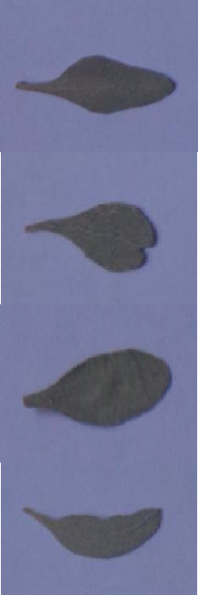
Tableau n° 64. Photos des feuilles de plant 2 d’arroche halime du site 6 (Merdja)

Numéro de plant | Numéro et formes des feuilles | Photos des feuilles
Plant 2 | Feuille 1  Rhomboïdale
Feuille 3
Obcordée asymétrique
Feuille 14
Obtuse
Feuille 20
Falciforme
 | Feuille 37  Linéaire | 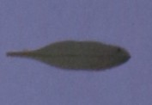

Différemment aux plants précédant, nous avons recensé 4 formes différentes au niveau du troisième plant (P 3) (Tableau 65).
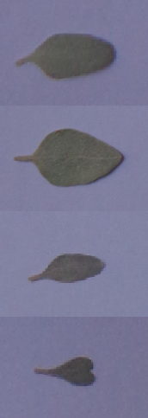
Tableau n° 65. Photos des feuilles de plant 3 d’arroche halime du site 6 (Merdja)

Numéro de plant | Numéro et formes des feuilles | Photos des feuilles
Plant 3 | Feuille 1  Elliptique
Feuille 5
Ovale
Feuille 19
Lancéolée-rhomboïdale
Feuille 36
Obcordée

Au niveau du quatrième plant (P 4), nous avons recensé deux formes différentes (Tableau 66).
Tableau n° 66. Photos des feuilles de plant 04 d’arroche halime du site (Merdja)

Numéro de plant | Numéro et formes des feuilles | Photos des feuilles
Plant 4 | Feuille 3  Ovale | 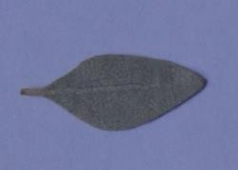
 | Feuille 4  Lancéolée | 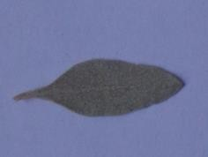

Nous avons observé trois formes différentes, au niveau du la cinquième plante (P
5) (Tableau 67).

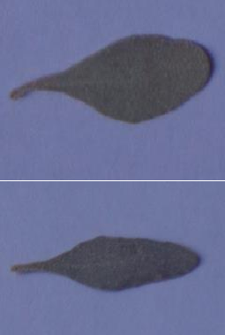
Tableau n° 67. Photos des feuilles de plant 05 d’arroche halime du site 6 (Merdja)

Numéro de plant | Numéro et formes des feuilles | Photos des feuilles
Plant 5 | Feuille 1  Oblancéolée
Feuille 10
Lancéolée

 | Feuille 19  Ovale | 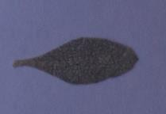

Comme pour le plant précédant, nous avons recensé 5 formes différentes au niveau du sixième plant (P 6) (Tableau 68).
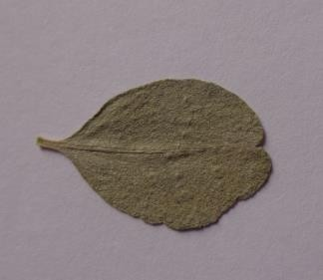
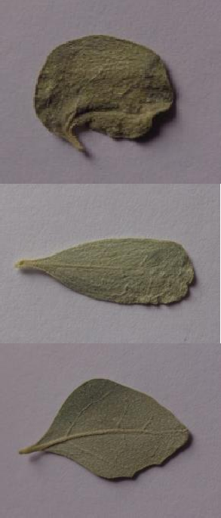
Tableau n° 68. Photos des feuilles de plant 6 d’arroche halime du site 6 (Merdja)

Numéro de plant | Numéro et formes des feuilles | Photos des feuilles
Plant 6 | Feuille 1  Obovale-asymétrique avec un sommet émarginé
Feuille 5
Asymétrique
Feuille 7
Oblancéolée-linéaire
Feuille 17
Ovale-rhomboïdale avec un sommet obtus

 | Feuille 23  Oblancéolée avec un sommet émarginé | 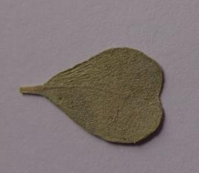

Nous avons recensé 5 formes différentes au niveau du septième échantillon de plant (P
7) (Tableau 69).

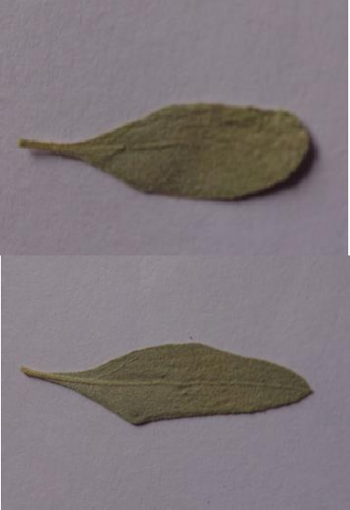
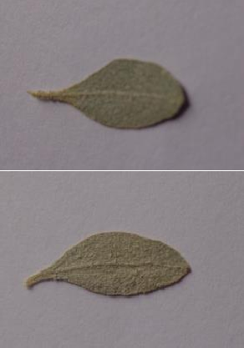
Tableau n° 69. Photos des feuilles de plant 7 d’arroche halime du site 6 (Merdja)

Numéro de plant | Numéro et formes des feuilles | Photos des feuilles
Plant 7 | Feuille 1  Oblancéolée
Feuille 3
Lancéolée-rhomboïdale avec un sommet obtus
Feuille 15
Obovale-rhomboïdale
Feuille 23
Elliptique avec un sommet cuspidé

 | Feuille 24  Orbiculaire | 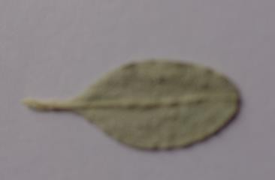

Au niveau du huitième plant (P 8), nous avons recensé aussi 4 formes différentes (Tableau 70).
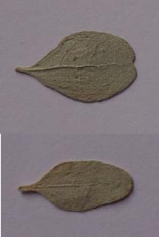
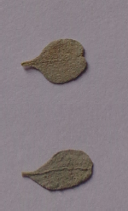
Tableau n° 70. Photos des feuilles de plant 8 d’arroche halime du site 6 (Merdja)

Numéro de plant | Numéro et formes des feuilles | Photos des feuilles
Plant 8 | Feuille 6  Obovale avec un sommet émarginé
Feuille 10
Oblongue-elliptique
Feuille 15
Orbiculaire avec un sommet émarginé
Feuille 21
Oblancéolée-asymétrique

Comme pour le plant précédant, nous avons recensé 5 formes différentes au niveau du neuvième plant (P 9) (Tableau 71).
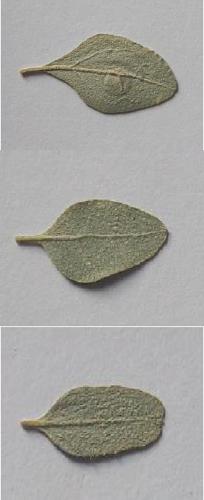
Tableau n° 71. Photos des feuilles de plant 9 d’arroche halime du site 6 (Merdja)

Numéro de plant | Numéro et formes des feuilles | Photos des feuilles
Plant 9 | Feuille 4  Rhomboïdale-ovale avec un sommet obtus
Feuille 5
Ovale-asymétrique
Feuille 13
Oblongue
 | Feuille 15  Ovale-hastée avec un sommet obtus | 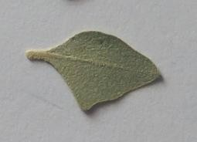
 | Feuille 17  Asymétrique avec un sommet cuspidé | 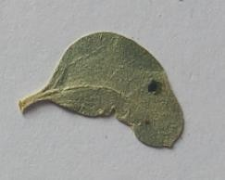

Nous avons observé cinq formes distincts, au niveau du la dixième plante (P
10) (Tableau 72).

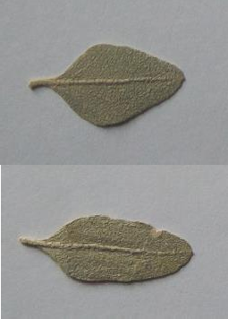
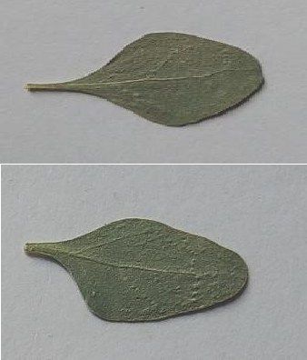
Tableau n° 72. Photos des feuilles de plant 10 d’arroche halime du site 6 (Merdja)

Numéro de plant | Numéro et formes des feuilles | Photos des feuilles
Plant 10 | Feuille 1  Ovale-rhomboïdale
Feuille 2
Lancéolée-rhomboïdale avec un sommet obtus
Feuille 3
Spatulée-rhomboïdale
Feuille 19
Rhomboïdale-asymétrique
 | Feuille 20  Ovale avec un sommet bi- émarginé | 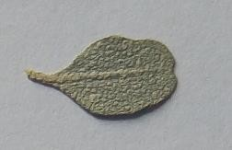

      - Morphologie foliaire de population d’arroche halime (Atriplex halimus) du site 7

« AEROPORT»

Les résultats correspondants aux échantillons de plants prélevés dans le site 7
« Aéroport» ; Y à une différente morphologie foliaire a été enregistrée entre tous les échantillons des plantes (Annexe 1).
Chez le premier échantillon de plant (P 1), nous avons observé sept formes différentes (Tableau 73).
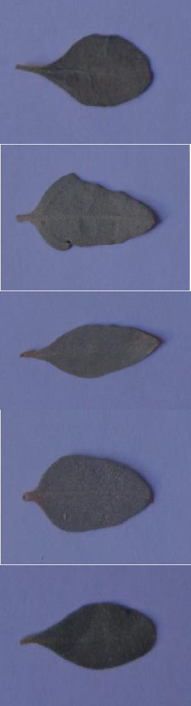
Tableau n° 73. Photos des feuilles de plant 1 d’arroche halime du site 7 (Aéroport)

Numéro de plant | Numéro et formes des feuilles | Photos des feuilles
Plant 1 | Feuille 2  Elliptique avec un sommet légèrement émarginé
Feuille 3
Hastée-lancéolée vaguée
Feuille 7
Lancéolée avec un sommet pointu
Feuille 8
Ovale avec un sommet cuspidé
Feuille 12
Obovale avec un sommet arrondi

Plant 1 (Suite) | Feuille 17  Ovale avec un sommet acuminé
Feuille 21
Obovale avec un sommet légèrement émarginé

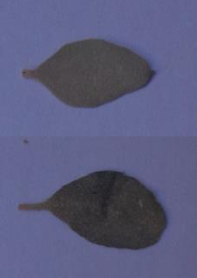
Nous avons recensé quatre formes différentes au niveau du deuxième plant (P
2) (Tableau 74).

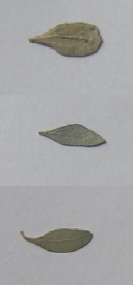
Tableau n° 74. Photos des feuilles de plant 2 d’arroche halime du site 7 (Aéroport)

Numéro de plant | Numéro et formes des feuilles | Photos des feuilles
Plant 2 | Feuille 1  Oblong avec un sommet émarginé
Feuille 2
Rhomboïdale-lancéolée avec un sommet pointu
Feuille 5
Linéaire
 | Feuille 9  Oblancéolée | 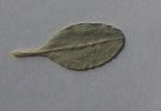

Comme pour le plant précédant, nous avons recensé deux formes différentes au niveau du troisième plant (P 3) (Tableau 75).
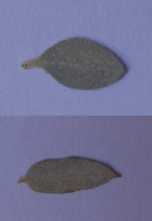
Tableau n° 75. Photos des feuilles de plant 3 d’arroche halime du site 7 (Aéroport)

Numéro de plant | Numéro et formes des feuilles | Photos des feuilles
Plant 3 | Feuille 2  Ovale
Feuille 4
Lancéolée avec un sommet pointu

Au niveau du la quatrième plante (P 4), nous avons observé 3 formes différentes (Tableau 76).
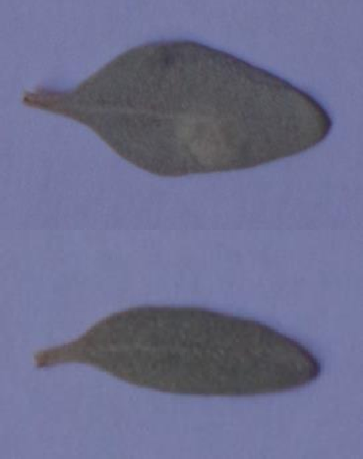
Tableau n° 76. Photos des feuilles de plant 4 d’arroche halime du site 7 (Aéroport)

Numéro de plant | Numéro et formes des feuilles | Photos des feuilles
Plant 4 | Feuille 1  Elliptique
Feuille 2
Lancéolée avec un sommet obtus

Plant 4 (Suite) | Feuille 4  Ovale-asymétrique | 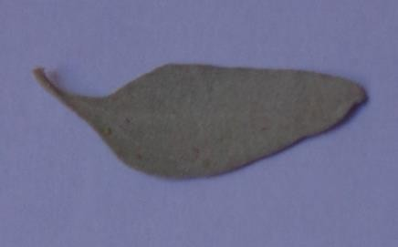

Comme pour le plant précédant, nous avons recensé aussi 6 formes différentes au niveau du cinquième plant (P 5) (Tableau77).
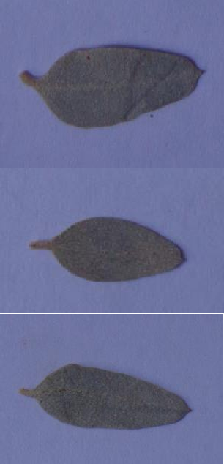
Tableau n°77. Photos des feuilles de plant 5 d’arroche halime du site 7 (Aéroport)

Numéro de plant | Numéro et formes des feuilles | Photos des feuilles
Plant 5 | Feuille 1  Ovale avec un sommet mucroné
Feuille 2
Ovale avec un sommet cuspidé
Feuille 4
Lancéolée avec un sommet acuminé
 | Feuille 9  Ovale avec un sommet arrondi | 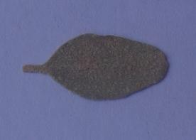

Plant 5 (suite) | Feuille 10  Asymétrique
Feuille 13
Orbiculaire

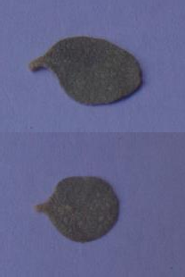
Nous avons recensé aussi 5 formes différentes au niveau du sixième plant (P
6) (Tableau 78).

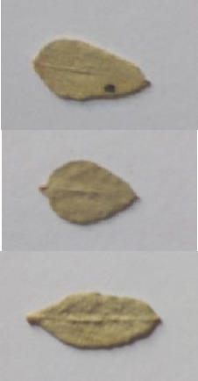
Tableau n°78. Photos des feuilles de plant 6 d’arroche halime du site 7 (Aéroport)

Numéro de plant | Numéro et formes des feuilles | Photos des feuilles
Plant 6 | Feuille 1  lancéolée avec un sommet acuminé
Feuille 2
Cordiforme
Feuille 3
Oblongue avec un sommet cuspidé

Plant 6 (Suite) | Feuille 6  Lancéolée rhomboïdale avec un sommet cuspidé
Feuille 8
Asymétrique

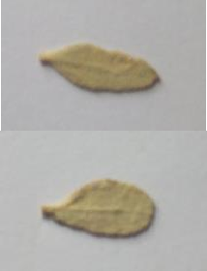
Différemment au plant précédant, nous avons recensé 6 formes différentes au niveau du septième plant (P 7) (Tableau 79).
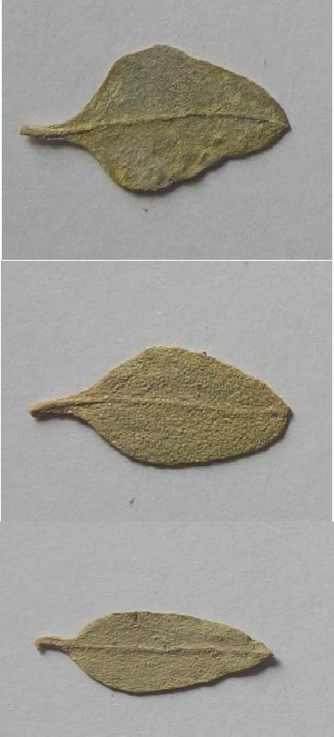
Tableau n°79. Photos des feuilles de plant 7 d’arroche halime du site 7 (Aéroport)

Numéro de plant | Numéro et formes des feuilles | Photos des feuilles
Plant 7 | Feuille 2  Ovale légèrement lobée avec un sommet cuspidé
Feuille 4
Elliptique
Feuille 5
Lancéolée

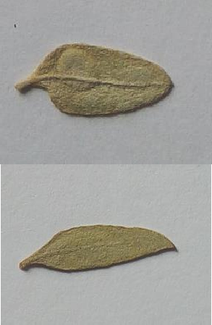
Plant 7 (suite) | Feuille 7  Asymétrique avec un sommet obtus
Feuille 10
Linéaire avec un sommet pointu
 | Feuille 11  Elliptique | 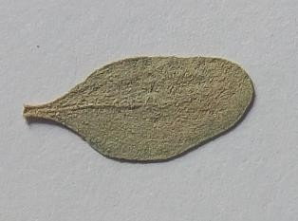

Au niveau du la huitième plante (P 8), nous avons observé 4 formes foliaires différentes (Tableau 80).
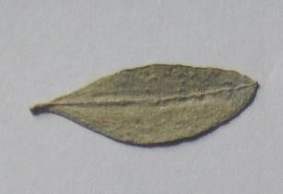
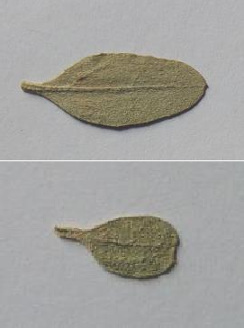
Tableau n°80. Photos des feuilles de plant 8 d’arroche halime du site 7 (Aéroport)

Numéro de plant | Numéro et formes des feuilles | Photos des feuilles
Plant 8 | Feuille 1 Oblancéolée-serrée
Feuille 2
Ovale avec un sommet cuspidé
Feuille 6
Spatulé

Plant 8 (Suite) | Feuille 7  Oblongue avec un sommet mucroné | 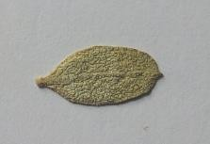

Nous avons recensé 3 formes différentes au niveau du neuvième plant (P 09) (Tableau
81).

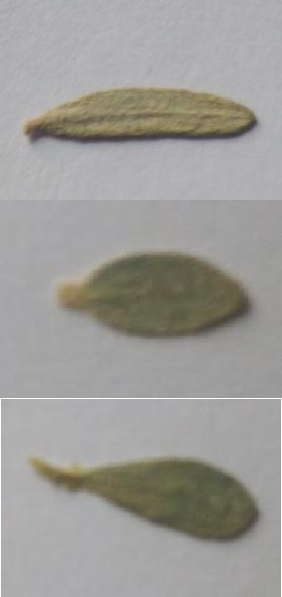
Tableau n°81. Photos des feuilles de plant 9 d’arroche halime du site 7 (Aéroport)

Numéro de plant | Numéro et formes des feuilles | Photos des feuilles
Plant 9 | Feuille 3  Linéaire
Feuille 4
Ovale
Feuille 5
Spatulé

Au niveau du la plante 10 (P 10), nous avons observé trois formes différentes (Tableau
82).

Tableau n°82. Photos des feuilles de plant 10 d’arroche halime du site 7 (Aéroport)

Numéro de plant | Numéro et formes des feuilles | Photos des feuilles
Plant 10 | Feuille 5  Oblongue
Feuille 7
Oblancéolée
Feuille 14
Linéaire

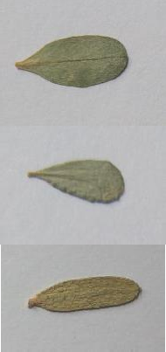
Au niveau du la plante 11 (P 11), nous avons observé deux formes différentes (Tableau
83).

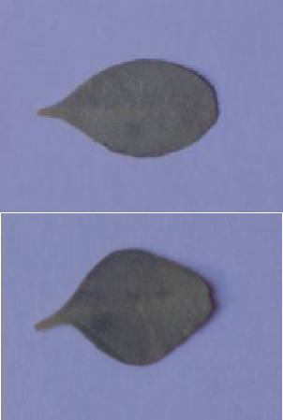
Tableau n°83. Photos des feuilles de plant 11 d’arroche halime du site 7 (Aéroport)

Numéro de plant | Numéro et formes des feuilles | Photos des feuilles
Plant 11 | Feuille 3  Obovale
Feuille 4
Ovale avec un sommet émarginé

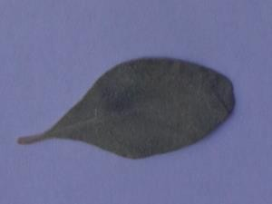
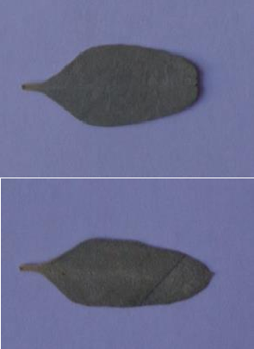
Au niveau du la plante 12 (P 12), nous avons observé cinq formes différentes (Tableau
84).

Tableau n°84. Photos des feuilles de plant 12 d’arroche halime du site 7 (Aéroport)

Numéro de plant | Numéro et formes des feuilles | Photos des feuilles
Plant 12 | Feuille 3  Obovale | 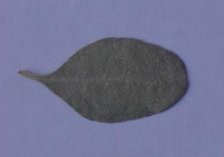
Feuille 5
Rhomboïdale avec un sommet obtus
Feuille 6
Oblongue
Feuille 10
Lancéolée-rhomboïdale
 | Feuille 16  Rhomboïdale avec un sommet arrondi | 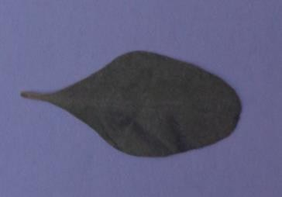

Au niveau du la plante 13 (P 13), nous avons remarqué quatre formes différentes (Tableau 85).
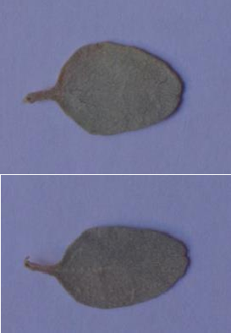
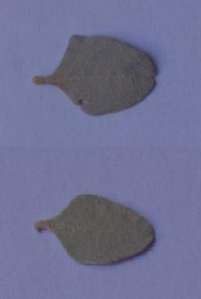
Tableau n°85. Photos des feuilles de plant 13 d’arroche halime du site 7 (Aéroport)

Numéro de plant | Numéro et formes des feuilles | Photos des feuilles
Plant 13 | Feuille 2  Ovale avec un sommet émarginé
Feuille 7
Elliptique avec un sommet émarginé
Feuille 8
Rhomboïdale-hastée émarginé
Feuille 10
Ovale

Analyse de la diversité florale

Analyse de la diversité des inflorescences

Cette partie de résultats ne consiste que à quelques exemples sélectionnés à partir de la totalité présente dans l’annexe 02.

Site 01 : TERRE KHOULIF

Au niveau du site 01 « Terre Khoulif» (Plant 01, l’échantillon 01(INF 01)), l’axe principal de l’inflorescence se présente comme simplement ramifiée quant à sa ramification et mâle quant à sa sexualité. Il est à noter qu’il comprend des groupes de fleurs mâles sessiles insérées au même niveau, présentant ainsi une forme de cyme qui peut être un ‘’glomérule’’. Il est aussi à noter la présence de bractées, mais seulement à la base de l’inflorescence (Figure 03 A).

Une autre différente forme d’inflorescences a été observée au niveau du même plant (01) sur un autre échantillon (03) où il existe à la fois, de fleurs mâles et femelles. Il est aussi à signaler que cette inflorescence est totalement dépourvue de bractées (Figure 03 B).

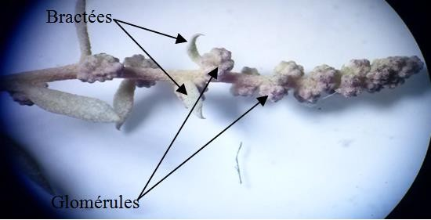
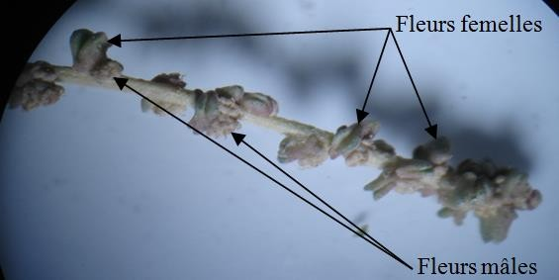
A
B
Figure 03 : Photos d’inflorescences de plant d’arroche halime (Atriplex halimus) (A : S01, P 01, INF 01 ; B : S01, P 01, INF 03)

L’inflorescence, présente dans la figure 04, se caractérise par sa ramification secondaire, par l’absence de bractées et par ces fleurs unisexuées mâles (Figure 04).

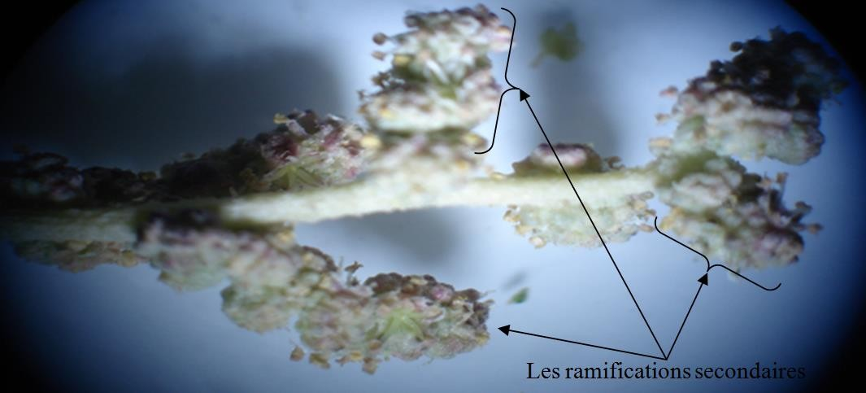
Figure 04 : Photos d’inflorescences de plant d’arroche halime (Atriplex. halimus) (S01, P 01, INF 05)

Au niveau du plant 03, deux types différents d’inflorescence sont distingués ; à savoir une inflorescence complètement mâle en glomérule et sans bractées (Figure 05 B) et une deuxième en glomérule aussi, mais composées de fleurs mâles et femelles à la fois.
Cette dernière présente un cas où des fleurs mâles et femelles alternent sur l’axe floral (Figure 05 A) et un autre cas où les fleurs mâles dominent l’inflorescence et quelques fleurs femelles occupent seulement l’extrémité de la base de l’inflorescence (Figure 05 C).
Au niveau du même plant un glomérule est remarquable concernant le nombre important de fleurs femelles associées aux mâles d’un côté et la présence d’une bractée, d’autre côté (Figure 05 D).

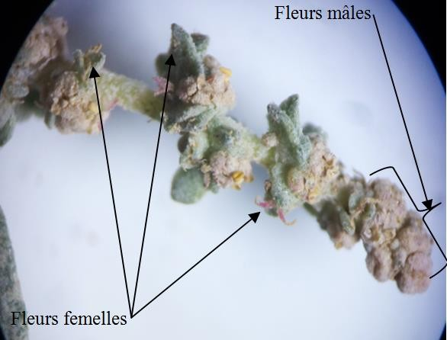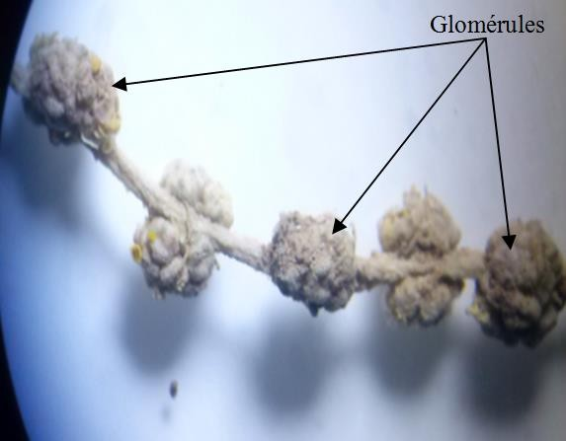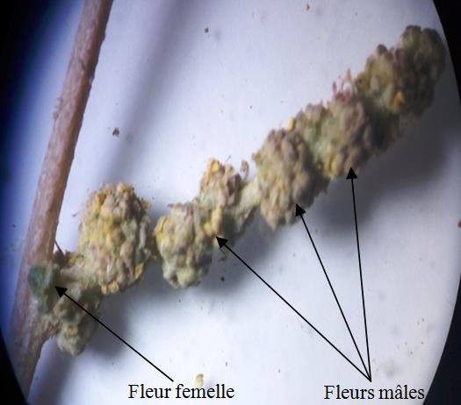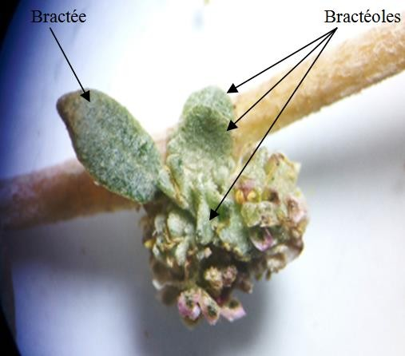
D
C
B
A
Figure 05: Photos des inflorescences de plant d’arroche halime (A. halimus) (A: S01, P03, INF 03; B: S01, P 03, INF 11; C: S01, P03, INF 13; D: S01, P03, INF19)

Les photos d’inflorescence de la figure 06 (A, B, C) correspondant respectivement aux plants 4, 5 et 10 montrent que contrairement aux autres cas, l’apex est occupé en plus de fleurs mâles, par des fleurs femelles (Figure 06).

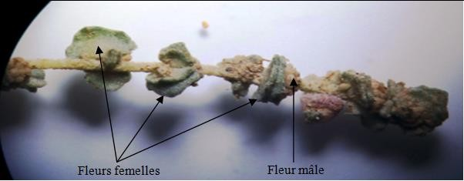
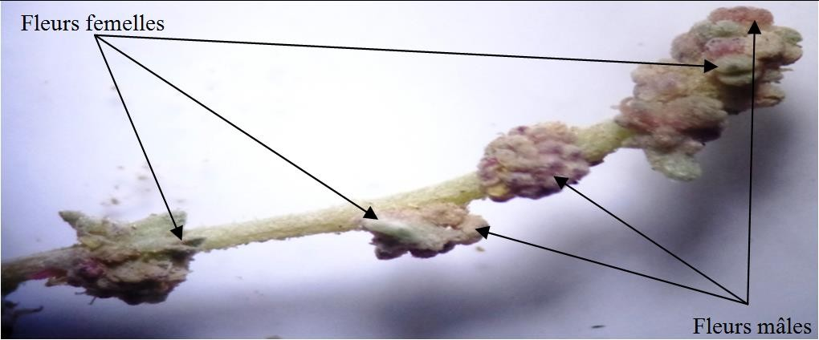
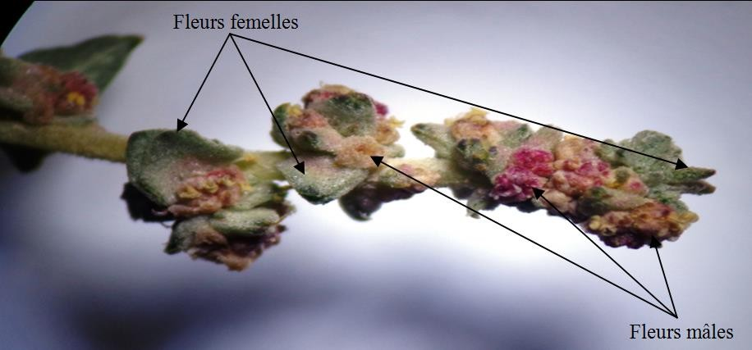
A

B

C

Figure 06 : Photos d’inflorescences de plant d’arroche halime (A. halimus) (A: S 01, P 04, INF 01; B: S 01, P 05, INF 05;
C: S01, P10, INF 07)

Les photos A et B affichées dans la figure 07, témoignent sur un important polymorphisme, quant à la dominance de sexualité des inflorescences de l’espèce Atriplex halimus. En effet des fleurs mâles dominent la première et des fleurs femelles, dominent à leurs tours, la deuxième (Figure 07).

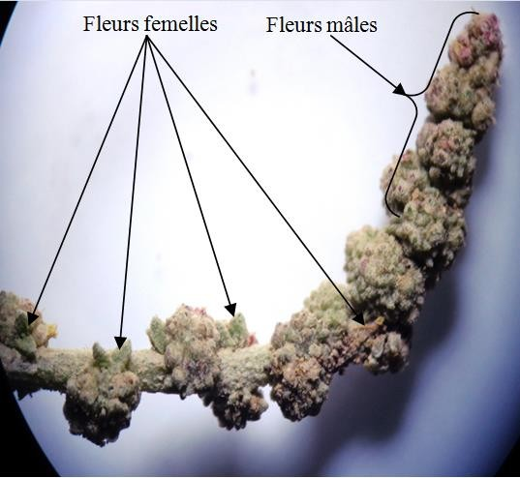
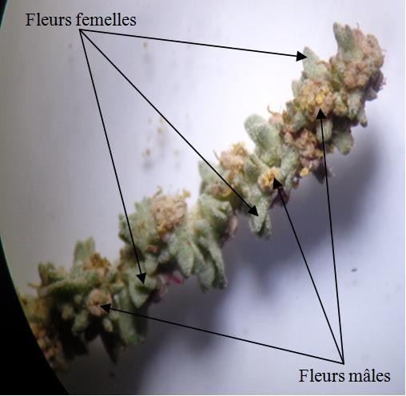
B
A
Figure 07 : Photos d’inflorescences de plant d’arroche halime (Atriplex halimus) (A : S01, P 09, INF 04 ; B : S01, P 09, INF 06)

Site 03 : USINE MILKA

Au niveau des plants du 3ème site d’échantillonnage, des cas d’inflorescence, plus au moins, différents sont observées :

- Une inflorescence, en glomérule, dominée par des fleurs mâles notamment en apex et des fleurs femelles qui sont bien développées (Figure 08).
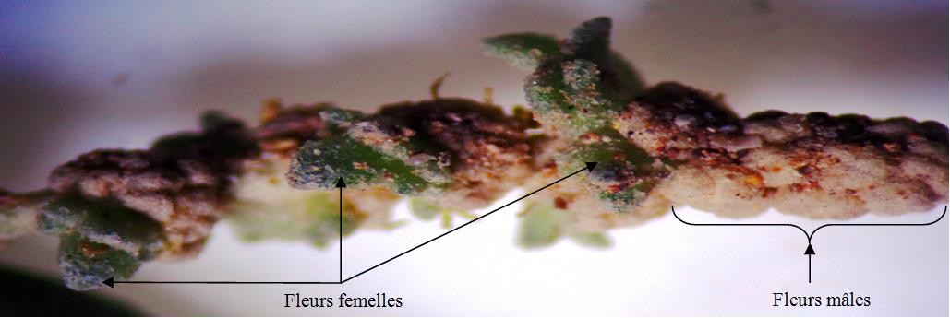
Figure 08: Photos d’inflorescences de plant d’Atriplex halimus (S03, P 02, INF 02)

- Inversement par rapport au cas précédant, une inflorescence, en glomérule, dominée par des fleurs, cette fois femelle est observée et un axe floral peu chargé en fleurs est aussi à signaler (Figure 09).

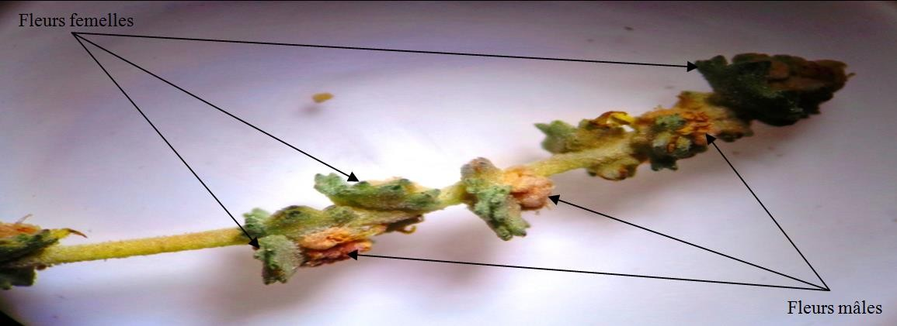
Figure 09: Photos d’inflorescences de plant d’arroche halime (Atriplex halimus) (S03, P 03, INF 01)

Une inflorescence en fleurs, seulement, mâles est à signaler, formant des glomérules sans bractées (Figure 10).
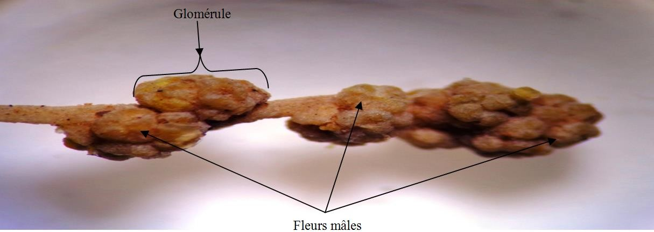
Figure 10: Photos d’inflorescences de plant d’arroche halime (Atriplex halimus) (S 03, P 04, INF 03)

Une autre inflorescence sans bractées est à mentionner, composée exclusivement de fleurs mâles formant des glomérules chez le plan 10. L’ensemble de ces fleurs sont fermées à quelques exceptions où des étamines jaunâtres sont épanouies (Figure 11).

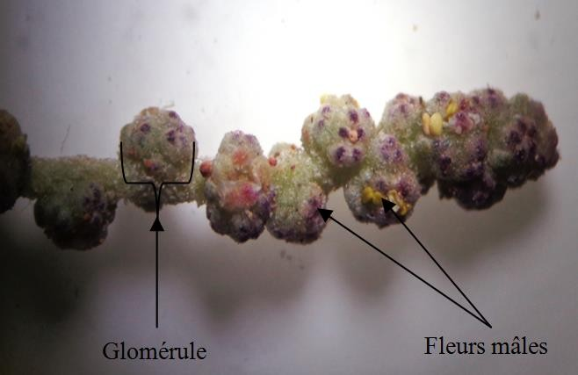
Figure 11: Photos d’inflorescences de plant d’Atriplex halimus (S 03, P 10, INF 03)

Site 04: AIN ZERROUG

Le plant 01 prélevé sur site ‘’Ain Zerroug’’ se caractérise par des inflorescences ramifiées et portant des fleurs de deux sexes. Une bractée de grandeur supérieure et en position apicale est observée. Ces deux caractéristiques diffèrent aux cas habituels. Notant qu’elle est de forme ovale. Il est aussi très important de signaler, que les fleurs mâles se regroupent en glomérules où des fleurs femelles uniques sont insérées (Figure 12).

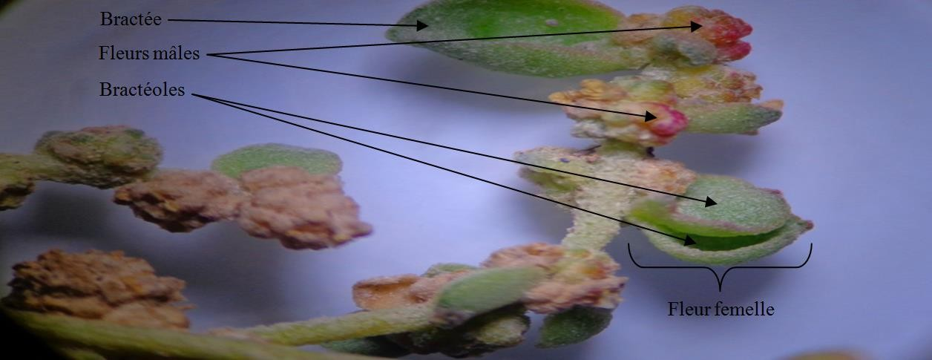
Figure 12: Photos d’inflorescences de plant d’arroche halime (Atriplex halimus) (S 04, P 01, INF 02)

Contrairement à la description de la dernière inflorescence, celle figurant dans la photo suivante présente un apex chargé de fleurs mâles. Cependant, au niveau de la base peu de fleurs femelles sont insérées avec les glomérules mâles (Figure13).

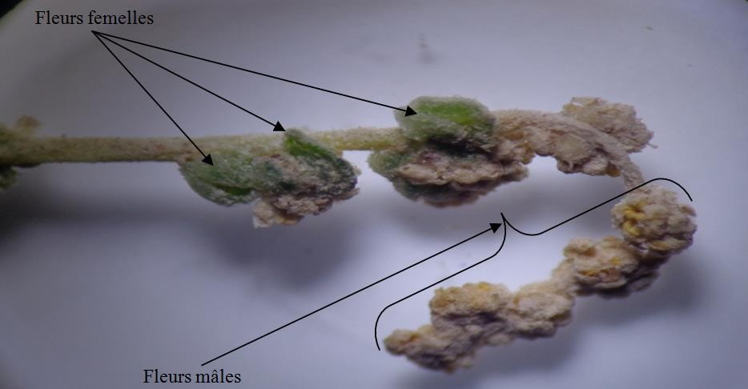
Figure 13: Photos d’inflorescences de plant d’arroche halime (Atriplex halimus) (S 04, P 02, INF 01)

La figure ci-dessous présente une inflorescence à base de glomérules qui paraissent différents de ceux observés dans notre travail. En effet, les glomérules de base s’avèrent superposés avec des fleurs femelles et mâles qui s’alternent. Il apparait aussi que les fleurs femelles dominent l’ensemble de l’inflorescence surtout l’extrémité (Figure 14).
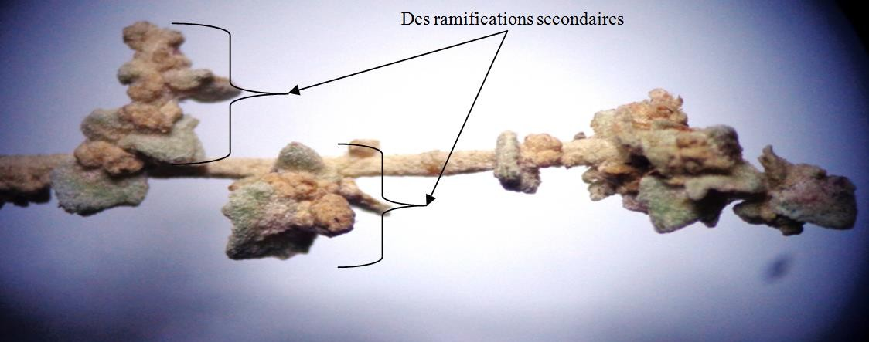
Figure 14: Photos d’inflorescences de plant d’arroche halime (Atriplex halimus) (S 04, P 05, INF 01)

Site 05 : ROUTE DE BEKKARIA

Une inflorescence, plus au moins, exceptionnelle est à signaler chez le plant 03 prélevé au niveau du site ‘’Route de Bekkaria’’. Nous avons observé des glomérules très dense et entièrement comportant des fleurs mâles épanouies. Toutefois, une seule fleur femelle s’associe à chaque groupe mâle. Les bractéoles des fleurs en question sont réfléchies vers l’arrière ; caractère peu observable dans ce travail (Figure 15).

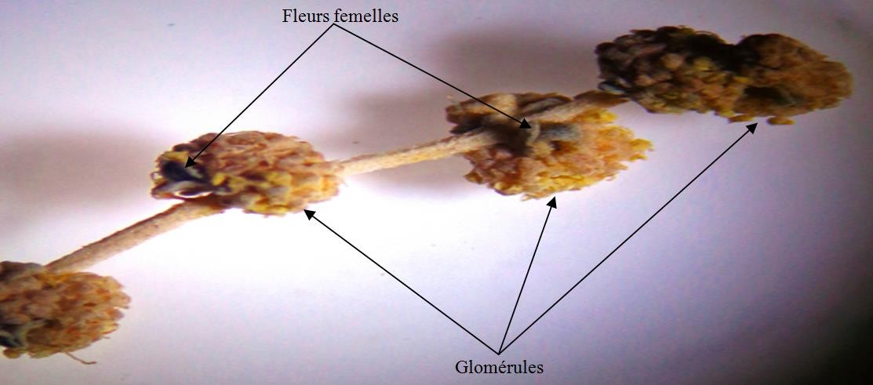
Figure 15: Photos d’inflorescences de plant d’arroche halime (Atriplex halimus) (S 05, P 03, INF 05)
Au niveau du 6ème plant du même site, l’inflorescence parait être très chargée en fleurs femelles de grande taille et en fleurs mâles bien ouvertes où de nombreuses étamines débordent (Figure16).
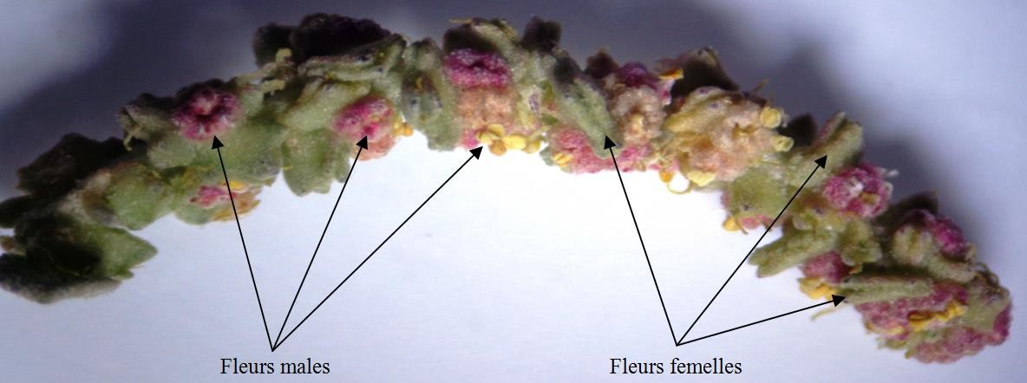
Figure 16: Photos d’inflorescences de plant d’arroche halime (Atriplex halimus) (S 05, P 06, INF 01)

Site 06 : MERDJA

L’inflorescence affichée dans la figure 17 est marquée par des fleurs femelles possédant des bractéoles très réduites et des styles très perceptibles. Les fleurs mâles présentent aussi des étamines visibles, notant que la base de cette inflorescence comprend deux bractées (Figure 17).

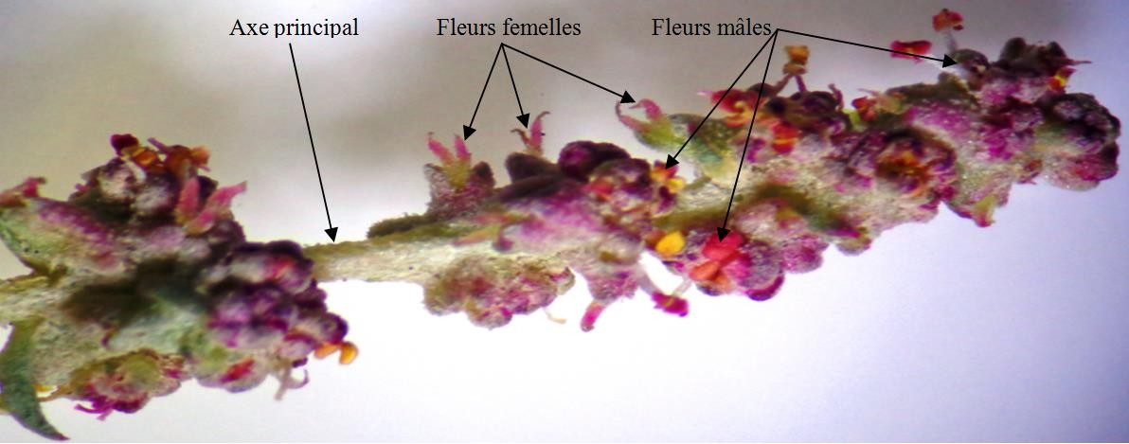
Figure 17: Photos d’inflorescences de plant d’arroche halime (Atriplex halimus) (S 06, P 01, INF 01)

Sur le plant 07, l’inflorescence ci-dessous est composée de glomérules mixtes où les fleurs sont réparties comme suit (Figure18):
- Au niveau de la base, le glomérule est composé de fleurs mâle et femelles de façon équitable.
- Au centre, une dominance de fleurs femelles sur les mâles est marquée.
- Par contre sur l’apex, la dominance est tout à fait mâle.

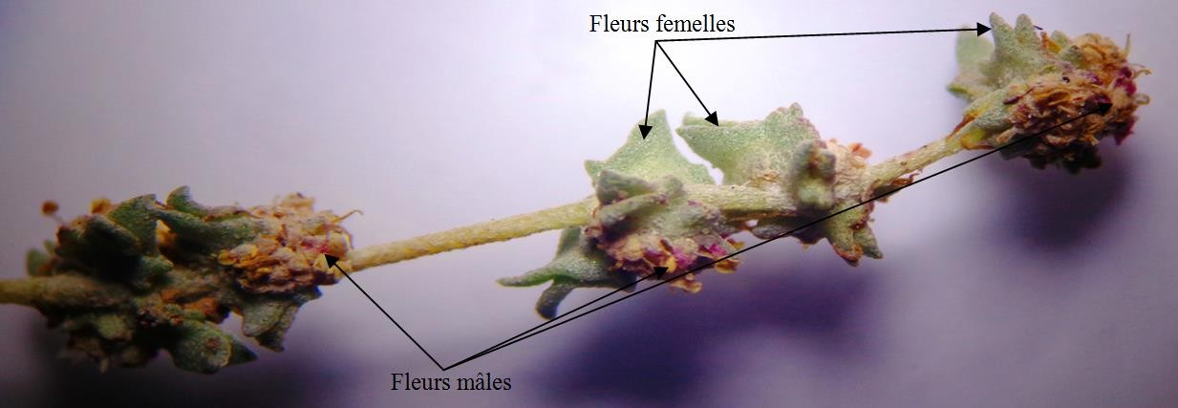
Figure 18: Photos d’inflorescences de plant d’Atriplex halimus(S 06, P 07, INF 01)

Comme pour le dernier résultat, l’inflorescence suivante présentent des glomérules mixtes, mais cette fois, l’axe est en charge, plus ou moins, importante en fleurs (Figure19).
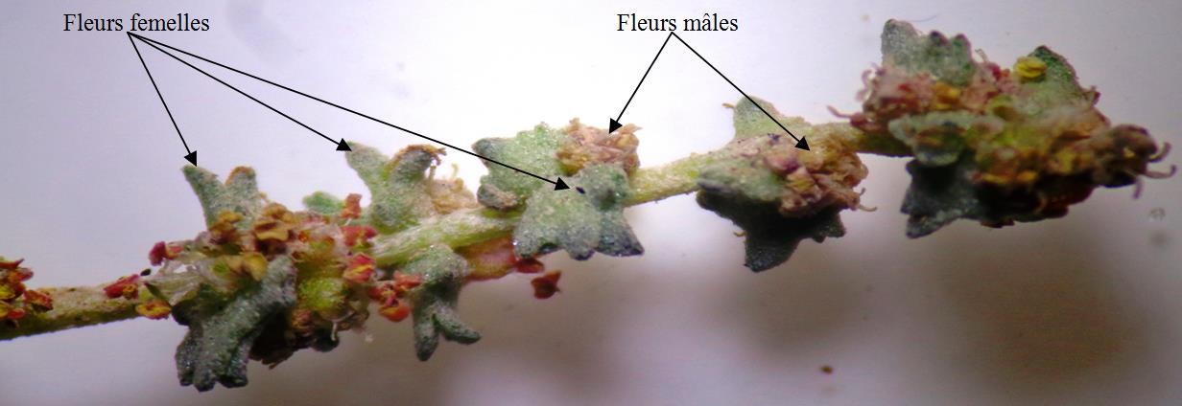
Figure 19: Photos d’inflorescences de plant d’Atriplex halimus(S 06, P08, INF 01)

Site 07 : AEROPORT

Sur ce 7ème site et dans le cas du 3ème plant, l’apex de l’inflorescence est conçu uniquement de glomérules mâles. Signalant que toutes les fleurs mâles sont épanouies.
Puis, tout en allant vers la base, des fleurs femelles naissent progressivement (Figure 20).

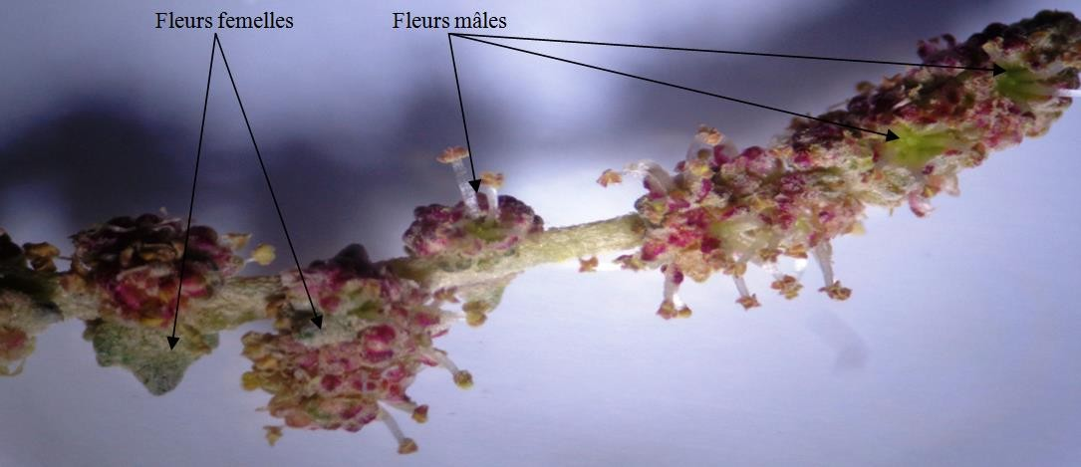
Figure 20: Photos d’inflorescences de plant d’arroche halime (Atriplex halimus) (S 07, P 03, INF 01)

L’inflorescence si après présente des glomérules mixtes, mais l’axe parait peu chargé en fleurs (Figure 21).
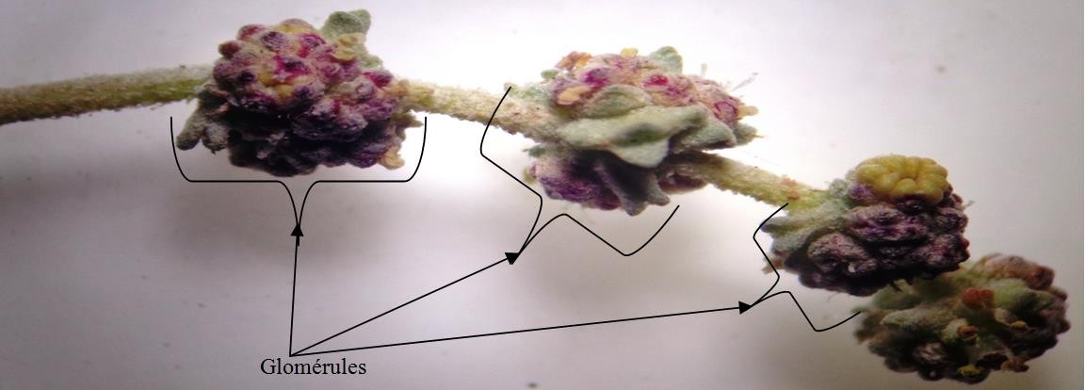
Figure 21: Photos d’inflorescences de plant d’Atriplex halimus (S 07, P 04, INF 01)

Cette inflorescence correspond au cas le plus significatif de polygamie enregistré dans ce travail. En effet, des fleurs hermaphrodites sont présentes sur l’axe à coté de fleurs unisexuées mâles et femelles. Il est aussi à signaler, que certaines des fleurs mâles présentent aussi un caractère distinctif, à savoir un androcée à 4 étamines au lieu de 5 (Figure 22).

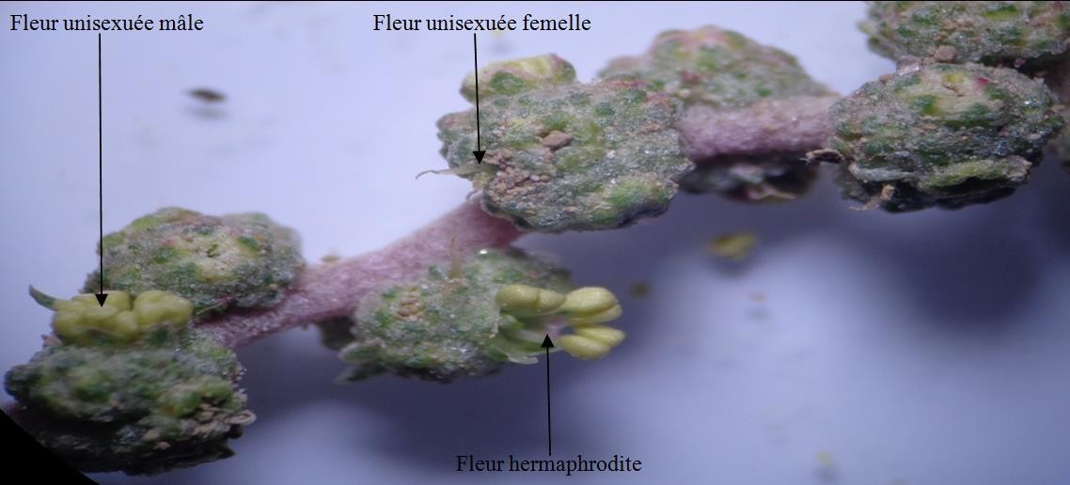
Figure 22: Photos d’inflorescences de plant d’arroche halime (Atriplex halimus) (S 07, P 12, INF 01)

Analyse de la diversité des fleurs

Cette partie de résultats ne consiste qu’à quelques exemples sélectionnés à partir de la totalité présente dans l’annexe 03 (Annexe 03).

a- Site 01 : TERRE KHOULIF

Les fleurs, observées sur les inflorescences précédemment caractérisées (Plant 01), sont de type unisexué soit mâle comme pour l’échantillon 04 (FL 04) (Figure 23 B) ou bien femelle pour l’échantillon 03 (FL 03) (Figure 23 A).

La fleur mâle est de type pentamère c’est-à-dire contenant 5 tépales entourant un verticille de 5 étamines soudées à la base où émerge un amas tissulaire (Figure 23 B).

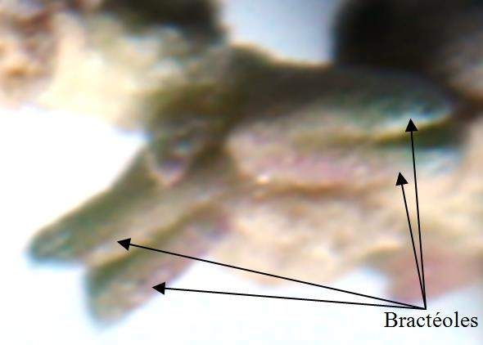
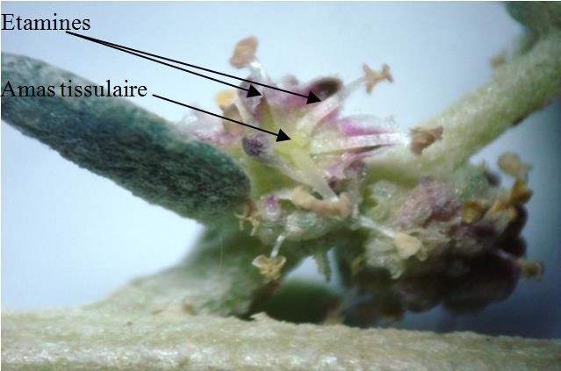
La fleur femelle marquant le dernier plant présente deux bractéoles grise-verdâtres de forme similaire qui sont refermées l’une sur l’autre (Figure 23 A).

A |  | B
Figure 23 : Photos des fleurs de plant d’arroche halime (Atriplex halimus) (A: S 01, P 01, FL 03; B: S 01, P 01, FL 04)

Toutefois, la fleur femelle du plant 02 (P 02) échantillon 04 (FL 04) présente deux bractéoles asymétriques ; l’une petite et l’autre grande, relativement. Un style bifide, à deux stigmates, allongée déborde les bractéoles, la caractérisent aussi (Figure 24).

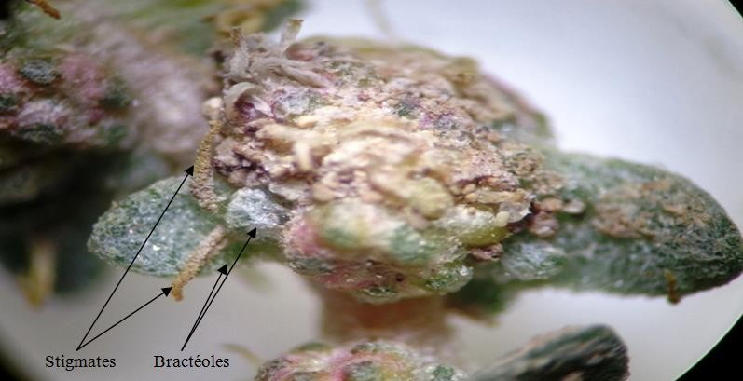
Figure 24 : Photos des fleurs de plant d’arroche halime (Atriplex halimus)
(S 01, P 02, FL 04)

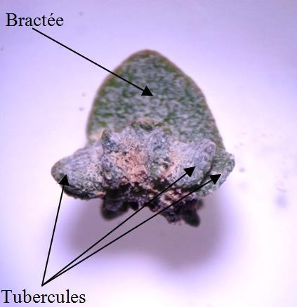
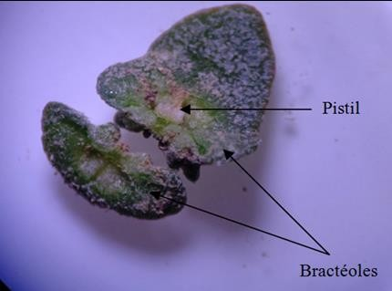
Toujours, sur le site 01 (Terre Khoulif), sur le plant 03 (P 03) l’observation macroscopique d’une fleur femelle isolée et entière, nous permet de constater la présence de plusieurs tubercules à sa base (Figure 25 A). Sa décortication (Figure 25 B) dévoile un petit pistil à ovaire aplati. Cette fleur se caractérise aussi par deux bractéoles asymétrique, quant à leur dimension. Celle qui a la surface la plus réduite est dépourvue de surcroissance tuberculeuse (Figure 25).

A |  | B
Figure 25 : Photos des fleurs de plant d’Atriplex sp.
(A: S 01, P 03, FL 01; B: S 01, P 03, FL 02)

La figure 26, présente une fleur hermaphrodite rarement rencontrée, dans nos résultats obtenus. Cette fleur parait être mâle à première vue. Mais, après un grand agrandissement, un pistil, à la base, apparait avec deux courts styles entourés de 5 étamines (Figure 26).

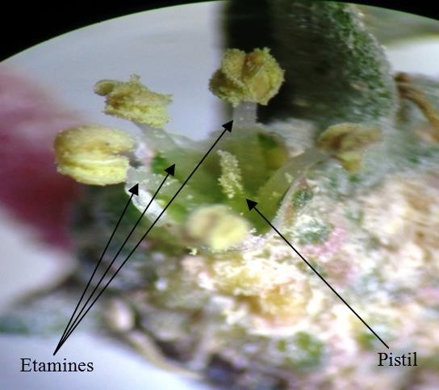
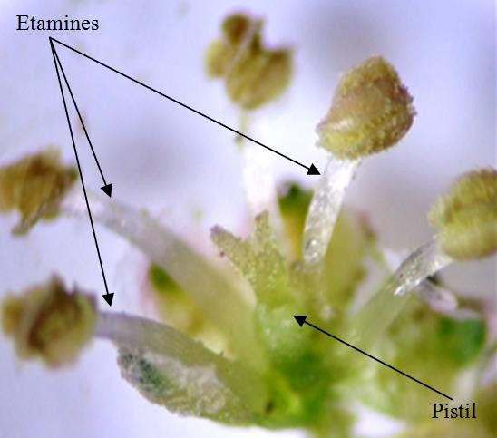
A
B
Figure 26 : Photos des fleurs de plant d’arroche halime (Atriplex halimus) (A: S 01, P 03, FL 07; B: S 01, P 03, FL 17)

Les fleurs femelles, portées par le plant 04 (P 04) croissant sur le site 01, présentent une morphologie distincte. Quant à leur dimension celle de gauche est plus grande avec une forme ovale, plus ou moins, lobée avec un apex obtus et infléchis vers l’arrière (Figure 27 A). Celle de droite (P 04, FL 08) présente des petites bractéoles ovales, ouvertes et un style grêle (Figure 27 B).

A |  | B

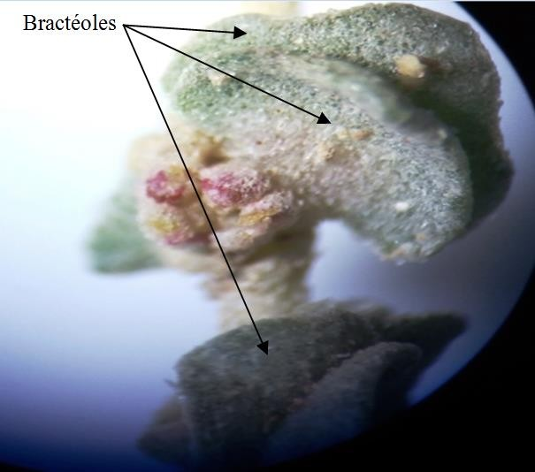
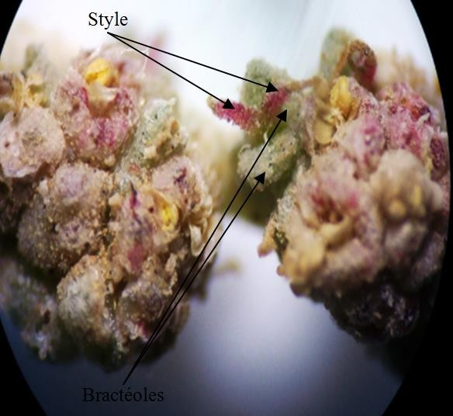
Figure 27 : Photos des fleurs de plant d’Atriplex halimus
(A: S 01, P 04, FL 07; B: S 01, P 04, FL 08)

Au niveau de la figure 28, nous avons enregistré un cas unique de fleur femelle nue et sans bractéoles où 2 styles apparaissent claire surmontant un ovaire de couleur violacée (Figure 28).

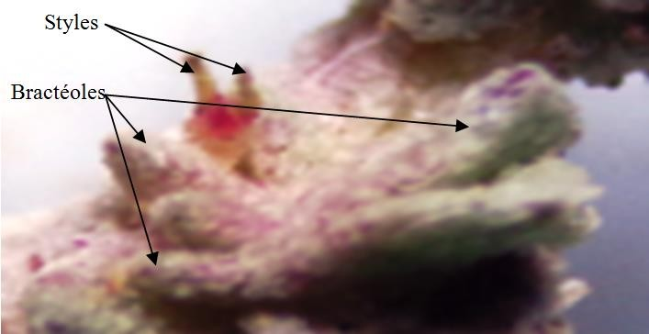
Figure 28: Photos des fleurs de plant d’arroche halime (Atriplex halimus) (S 01, P 05, FL 03)

Chez le plant 06 (P 06) l’échantillon 01 (FL 01) consiste en une fleur femelle ayant des grande bractéoles avec deux petits stigmates. Alors que celles de l’échantillon 03 (FL
03) contiennent un style long et comprimé entre des petites bractéoles (Figure 29).

A Style bifide |  | Stigmates  B

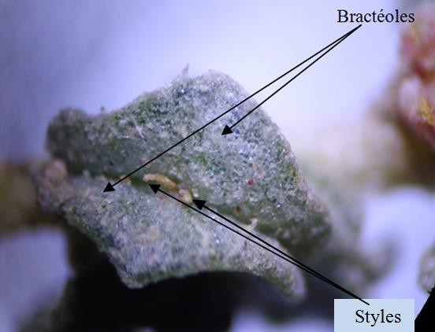
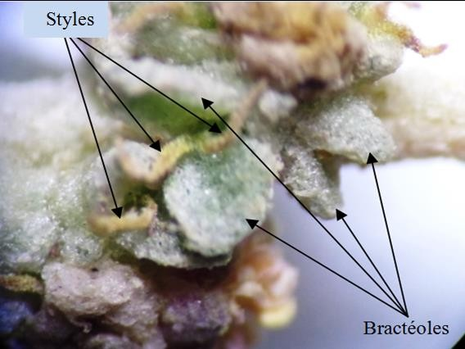
Figure 29 : Photos des fleurs de plant d’arroche halime (Atriplex halimus) (A: S 01, P 06, FL 01; B: S 01, P 06, FL 03)

Le résultat ci-dessous figurant une inflorescence composée de glomérule de fleurs femelles d’une grandeur importante. Les fleurs du centre se particularise par deux couleurs ; un contour vert et milieu violet (Figure 30).

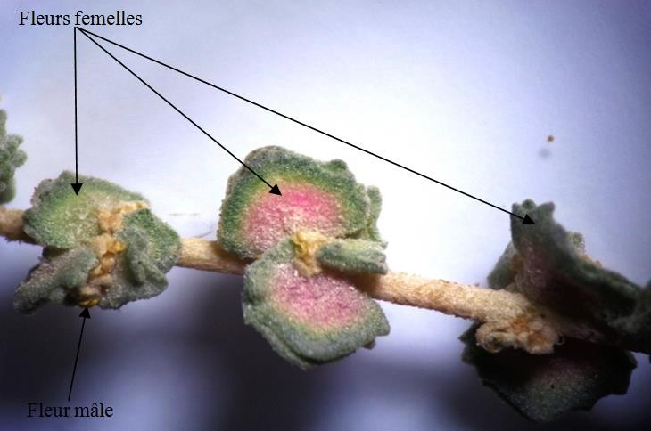
Figure 30 : Photos des fleurs de plant d’arroche halime (Atriplex halimus) (S 01, P 07, FL 03)

Les plants (P 09, P 10) portant des glomérules mixtes où le premier comporte des fleurs femelles avec des bractéoles de forme hastée et le deuxième comportant des fleurs mâles avec des étamines bien visibles (Anthère conique et filet transparent) (Figure 31).

A |  | B
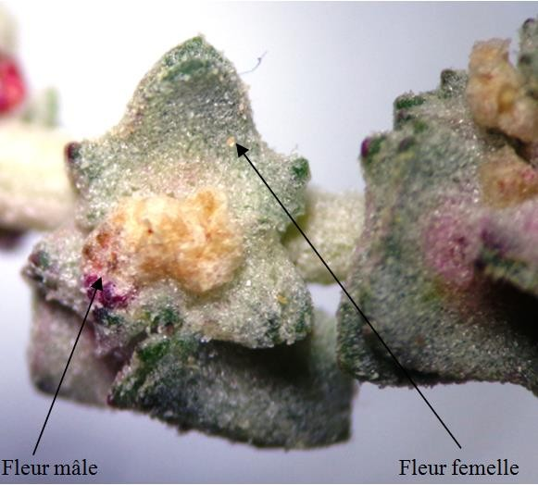
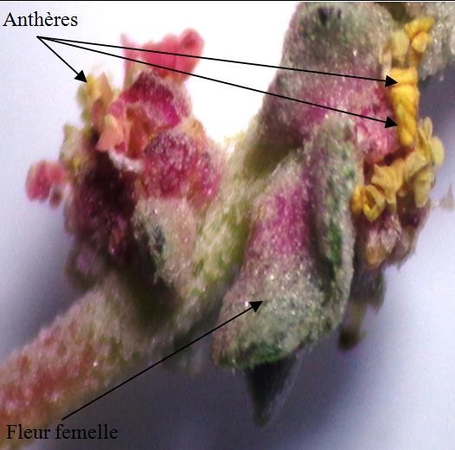
Figure 31: Photos des fleurs de plant d’arroche halime (Atriplex halimus) (A: S 01, P 09, FL 04; B: S 01, P 10, FL 02)

b. Site 02 : EL-KSSAR

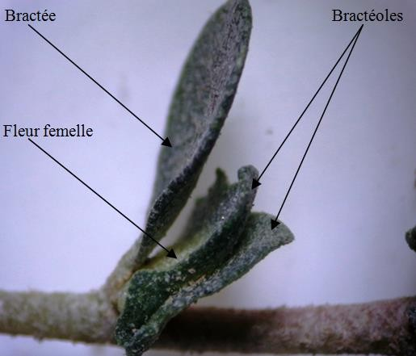
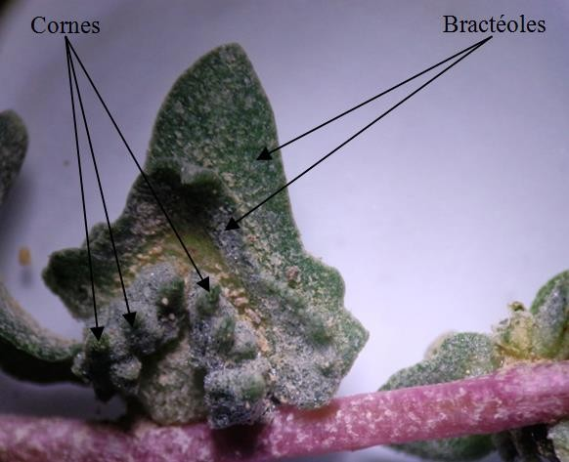
Au niveau du site 02 (El-kssar), nous observons une fleur femelle seul sur l’axe floral du plant 01 à l’aisselle d’une bractée feuillée, de forme lancéolée (Figure 32 A). Sur le même plant (P 01), l’autre échantillon porte une fleur femelle dont les bractéoles sont asymétriques quant à leur forme et taille. Il est à noter que la plus petite a une base décorée par des surcroissances tuberculeuses en forme de corne (Figure 32 B).

A |  | B
Figure 32: Photos des fleurs de plant d’Atriplex sp.
(A: S 02, P 01, FL 01; B: S 02, P 01, FL 04)

Aussi bien sur le plant 01 (P 01) que 03 (P 03), nous avons constaté que certaine fleurs mâles comprennent à leur centre un amas tissulaire bien visible (Figure 33).

A |  | B

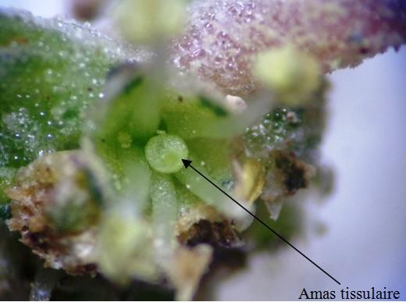
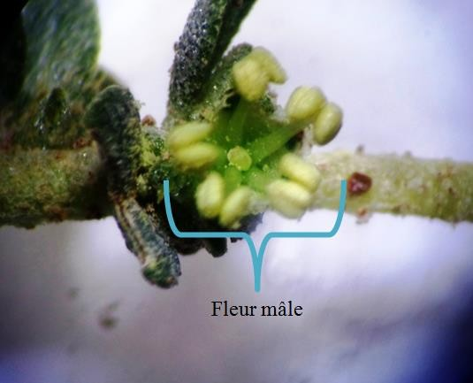
Figure 33: Photos des fleurs de plant d’arroche halime (Atriplex halimus) (A: S 02, P 01, FL 05; B: S 02, P 03, FL 08)

Un résultat exceptionnel est à signaler, consistant à la présence de seulement 4 étamines au lieu de 05 chez une fleur mâle supportée par le plant 05 (P 05) (Figure 35 A).
Un autre résultat similaire au précédant a été enregistré sur le plant 7 où la fleur est légèrement ouverte. Ce dernier plant porte aussi un glomérule mixte où une fleur femelle se caractérise par deux styles totalement séparés et volume différent (Figure 35 B).

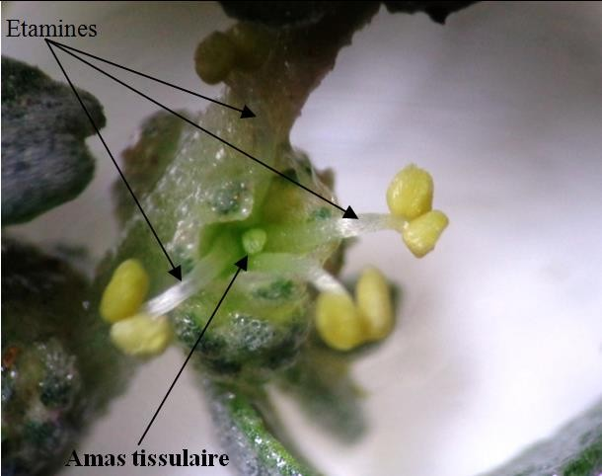
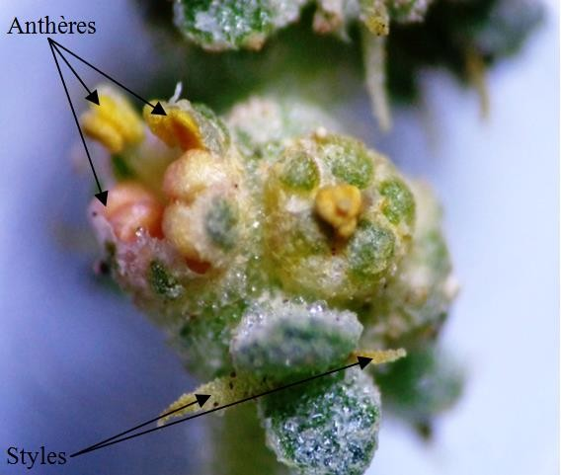
B
Style bifide
A
Figure 34: Photos des fleurs de plant d’arroche halime (Atriplex halimus) (A: S 02, P 05, FL 04; B: S 02, P 07, FL 03)

Les deux fleurs présentent dans la figure suivante paraissent, plus ou moins, distinctes. En effet celle à gauche se caractérise par deux bractéoles infléchies en arrière et de taille différente. Elle parait être entourée de tubercule, tout autour de sa base. Celle de droite, se caractérise par des bractéoles semblables dressées et presque sans surcroissance. Il est à noter que les styles, dans les cas, ne sont pas visibles (Figure 36).

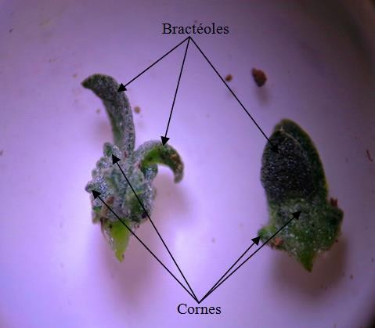
Figure 35: Photos des fleurs de plant d’Atriplex halimus
(S 02, P 08, FL 04)

La photo ci-dessous montre clairement une fleur mâle, plus ou moins, ouverte composé seulement de 4 étamines. Deux entre elles avec des anthères refermés et deux autre matures (l’un dressé avec des thèques ouvert et vide et l’autre jaunâtre dont le grain de pollen, pas encore dissimilés). La photo montre aussi une autre fleur mâle, dite ordinaire, vue que son androcée est composé d’un nombre standard de 5 étamines (Figure 37).

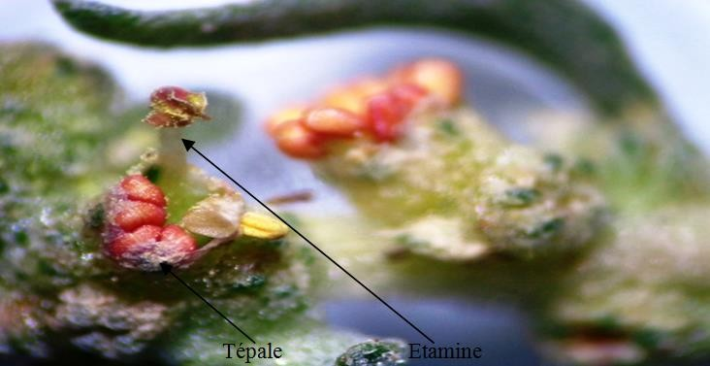
Figure 36: Photos des fleurs de plant d’arroche halime (Atriplex halimus) (S 02, P 10, FL 02)

Les deux photos suivantes décrivant des fleurs femelles d’Atriplex sp. et malgré qu’elles été prises sur un même plant (P 11), nous constatons des différences morphologiques notables, à savoir (Figure 38)
- A droite on observe des fleurs à bractéoles symétriques dont le sommet est légèrement incurvé où que des cornes occupent sa surface. Ces derniers sont disposés en deux rangs parallèles, du centre à la base (Figure 38 A).
- A gauche, les bractéoles de la fleur femelle sont incontestablement de grandeur différente, où celle de haut fait le double, par rapport à l’autre. Toute les deux sont tuberculeuses (Figure 38 B).
Le résultat répertorié montre aussi que ces fleurs femelles sont associées à des boutons floraux mâles, en glomérules mixtes (Figure 38).

A |  | B

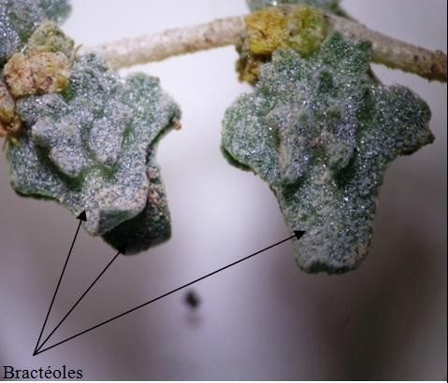
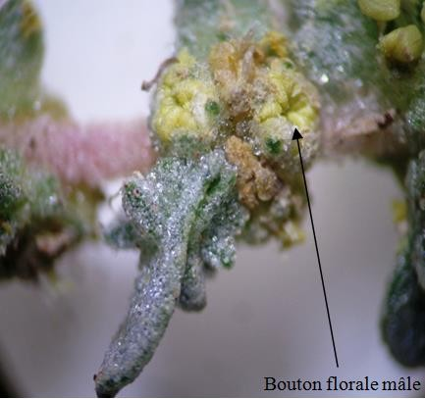
Figure 37: Photos des fleurs de plant d’Atriplex sp.
(A: S 02, P 11, FL 01; B: S 02, P 11, FL 07)

Site 03 : Usine milka

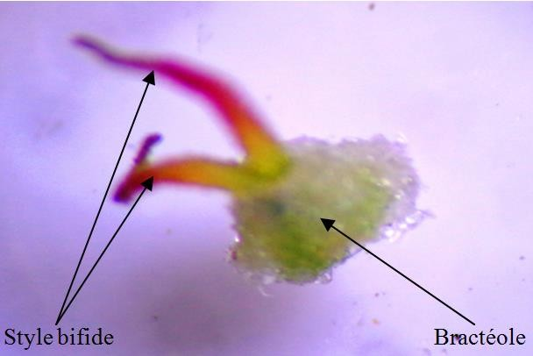
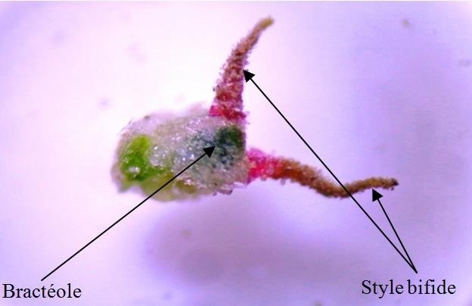
La figure si après comporte deux image ; l’une d’un pistil contenant un style communément rencontré ; c’est-à-dire soudé à la base (Figure 39 A) et un autre divergeant à la base (Figure 39 B). Sur ces fleurs, les bractéoles sont presque invisible et ne représentent que de petites écailles plaquées sur l’ovaire (Figure 39 B).

A |  | B
Figure 38: Photos des fleurs de plant d’arroche halime (Atriplex halimus) (A: S 03, P 01, FL 07; B: S 03, P 08, FL 05)

Un seul cas de fleur mâle à 4 étamines a été rencontré au niveau du 3ème site d’étude (plant 03). En effet, dans un glomérule mixte et à côté de fleurs femelles, apparait 4 étamines à deux thèques chacune et de couleur rosâtre (Figure 40).

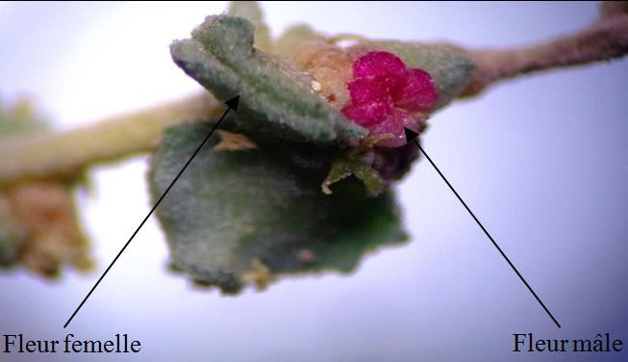
Figure 39: Photos des fleurs de plant d’Atriplex halimus (S 03, P 03, FL 05)

La figure 41 affiche des inflorescences portant des fleurs peut différenciées (Figure 41)
- Fleurs femelles, seulement, à bractéoles très peu développées vue que le stylen’est pas encore visible (Figure 41 A) ;
- Fleurs femelles avec styles bien développés et où la 2ème bractéoles est très réduite
(Figure 41 B) ;
- Un bouton floral femelle présentant, uniquement, un stigmate distinguable (Figure 41 C) ;
- Une fleur femelle complète, mais peu développée, où l’apex du style parait différent quant à sa forme et couleur (Figure 41 D).

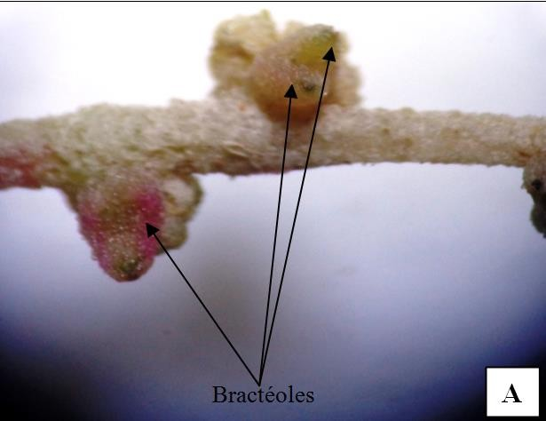 |  | 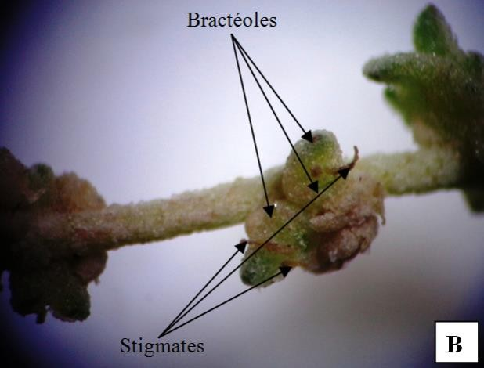
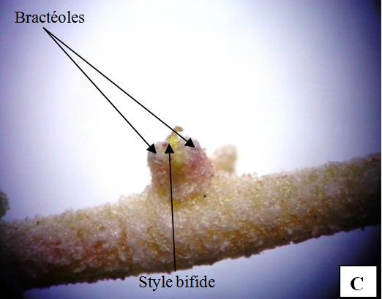 |  | 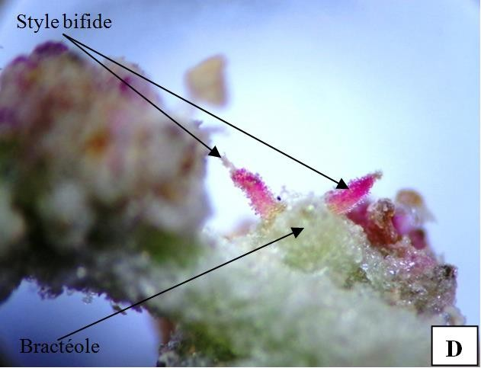

Figure 40: Photos des fleurs de plant d’Atriplex halimus (A: S 03, P 04, FL 06; B: S 03, P 04, FL 10; C: S 03, P 06, FL16; D: S 03, P 07, FL 04)

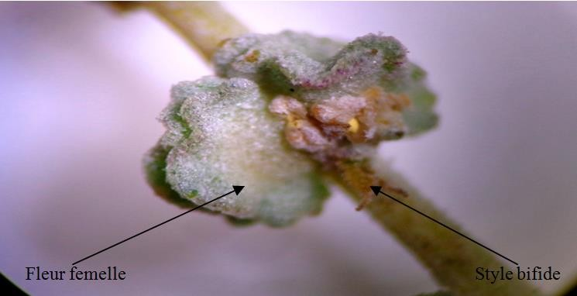
La photo ci-dessous affiche les détaille d’un glomérule mixte où les fleurs femelles sont à bractéoles bien grandes et développées et d’une morphologie ovale-deltoïde (Figure 42).

Figure 41: Photos des fleurs de plant d’arroche halime (Atriplex halimus) (S 03, P 06, FL 06)

Site 04 : Ain zerroug

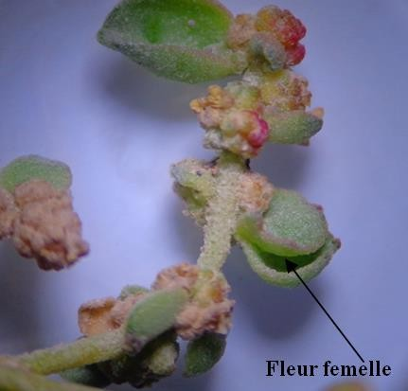
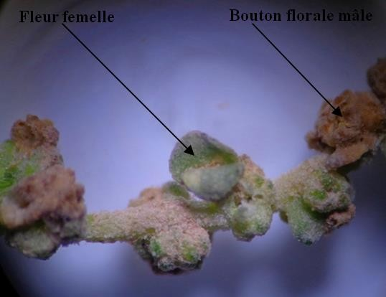
Les fleurs femelles du plant 01 (Figure 43 A et B) se caractérisent par des bractéoles nettement charnues de forme cordée à surface concave (Figure 43).

A |  | B
Figure 42: Photos des fleurs de plant d’arroche halime (Atriplex halimus) (A: S 04, P 01, INF 02; B: S 04, P 01, FL 01)

Au niveau du site 04 (Ain Zerroug), des fleurs mâles bien claires à 4 étamines entourant un petit amas tissulaire, ont été observées sur les plants 03, 04 et 09 (Figure 44).

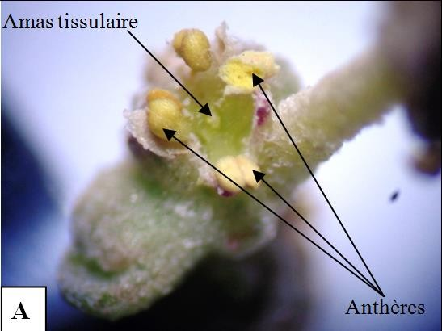
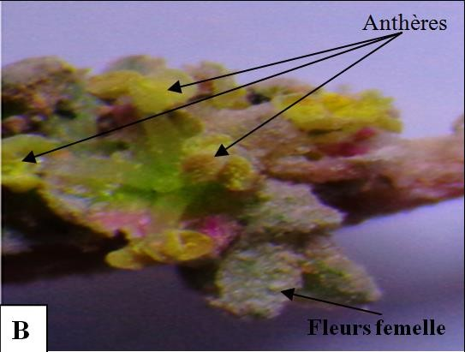
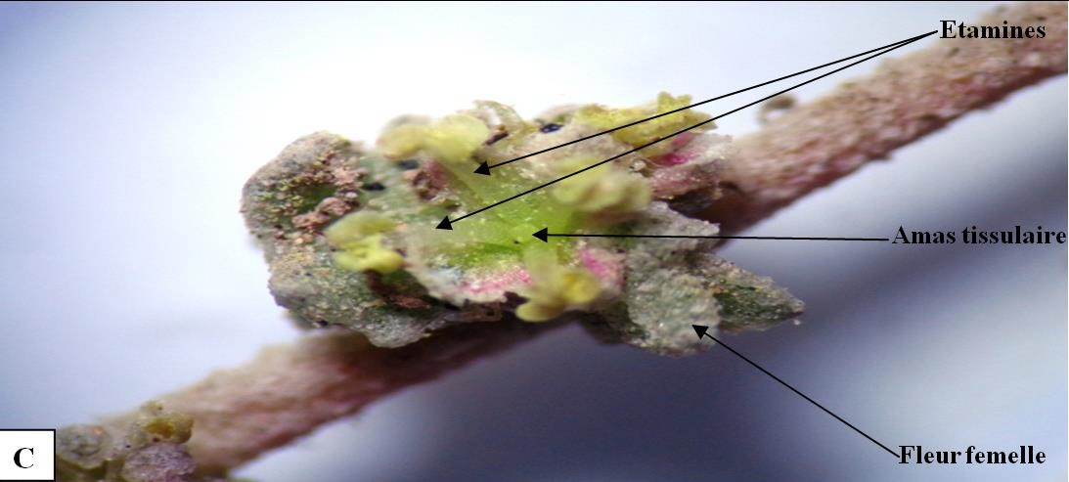
Figure 43: Photos des fleurs de plant d’arroche halime (Atriplex halimus) (A: S 04, P 03, FL 08; B: S 04, P 04, FL 06; C: S 04, P 09, FL 02)

Une forme exceptionnelle et unique, dans notre travail, de style est à signaler sur le plant 5 où 3 ramifications (Style trifide) sont nettement observables (Figure 45 A).
Un autre échantillon du même plant (Figure 45 B) se caractérise par une fleur femelle à bractéole de forme deltoïde et de couleur glauque-rosâtre (Figure 45).

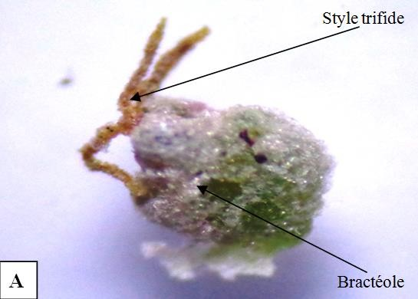 |  | 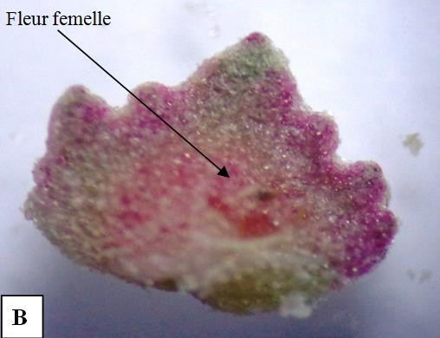

Figure 44: Photos des fleurs de plant d’arroche halime (Atriplex halimus) (A: S 04, P 05, FL 07; B: S 04, P 05, FL 08)

Site 05 : Route de Bekkaria

Le résultat si après présente une variante dans la forme de style où en rencontre des long, moyen et court, respectivement avec les images de la photo A (01,02 et 03).
La photo de gauche montre une forme cordée et légèrement pointue au sommet.
Ces fleurs sont fixées sur l’axe floral de façon perpendiculaire (Figure 46).

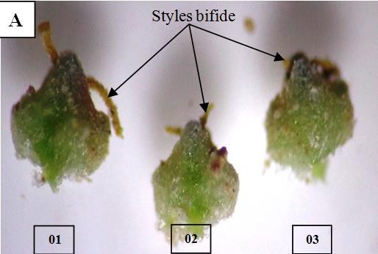 |  | 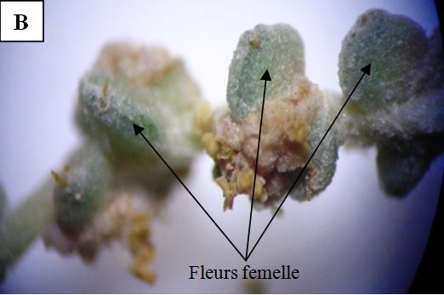
Figure 45: Photos des fleurs de plant d’arroche halime (Atriplex halimus) (A: S 05, P 01, FL 03; B: S 05, P 02, FL 11)

Comme pour certain autres sites précédente (02, 03 et 04) nous avons aussi observé une fleur mâle composée de 4 étamines entourés d’un périanthe à 4 tépales (Figure 47).

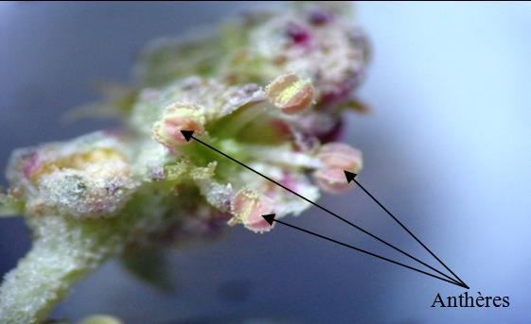
Figure 46: Photos des fleurs de plant d’arroche halime (Atriplex halimus)
(S 05, P 04, FL 06)

Site 06 : Merdja

Au niveau de ce site nous avons observé un hétérostylie (polymorphisme de styles) sur les fleurs suivantes (Figure 48)
  - Une fleur femelle, contenant un style totalement différentaux cas habituel de nos résultats (Bifide), a été visualisée et photographié (Figure 48A).
  - Une fleur femelle dont les deux parties de style ne sont pas de même taille (Figure 48 B).
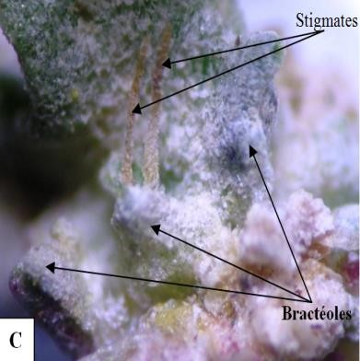
  - Une fleur femelle portant 2 longs styles en disposition parallèles (Figure 48 C).

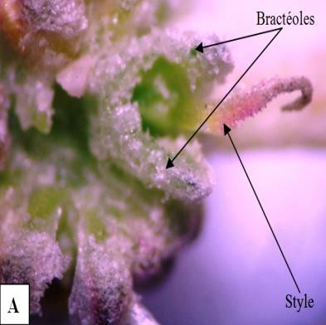 |  | 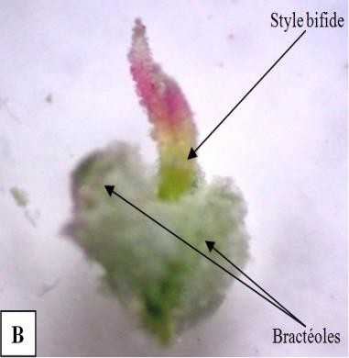
Figure 47: Photos des fleurs de plant d’arroche halime (Atriplex halimus) (A: S 06, P 01, FL 05; B: S 06, P 01, FL 06;C: S 06, P 07, FL 07; D: S 06, P 02, FL 01)

Sur la figure qui suit (photo site 06 et 07) sur ces fleurs femelles, on observe des ovaires de formes différentes distinctes dont la première est obcordée et la deuxième plus ou moins triangulaire. Au niveau du deuxième pistil émerge un style divergeant à la base (Figure 50).

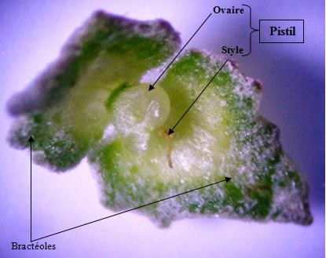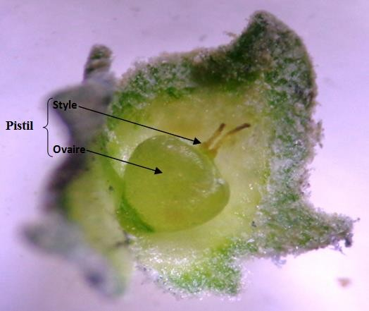
B
A
Figure 48: Photos des fleurs de plant d’arroche halime (Atriplex halimus) (S 06, P 02, FL 01 B : S 06, P 07, FL 08)

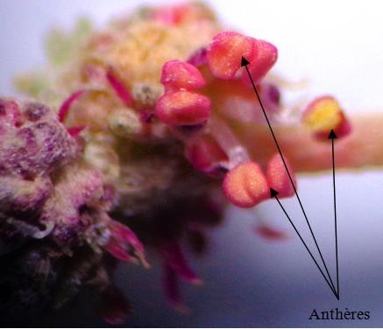
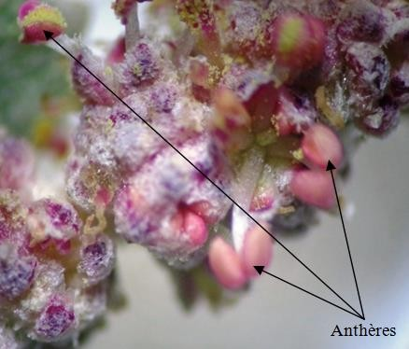
Nous avons aussi observé des fleurs mâles composés de 4 étamines chez le plant 01 (P 01) et 4 (P 04) dans le 6ème site (Merdja) (Figure 51).

A |  | B
Figure 49: Photos des fleurs de plant d’arroche halime (Atriplex halimus) (A: S 06, P 01, FL 12; B : S 06, P 04, FL 01)

Le plant 08 et 09 du même site précédant présente des fleurs femelle avec des bractéoles de formes différentes ; la première parait, plus ou moins, hastée où ces lobes inférieurs sont dentés. Le deuxième est de forme, plus ou moins, deltoïde où ces marges présentent des dents non ordonnés (Figure 52).

A |  | B

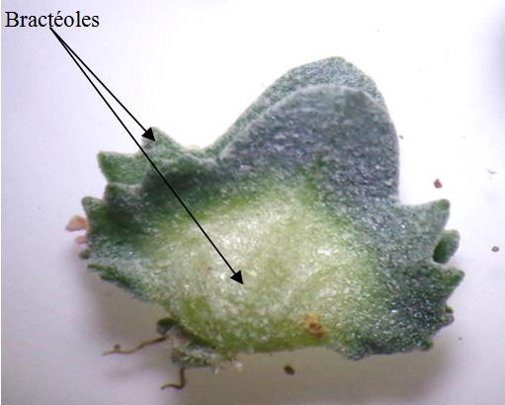
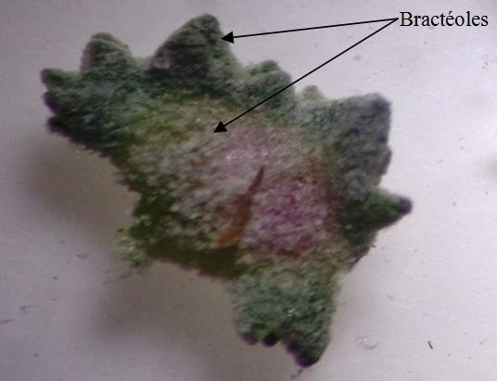
Figure 50: Photos des fleurs de plant d’Atriplex halimus (A: S 06, P 08, FL 04; B: S 06, P 09, FL 07)

Site 07 : Aéroport

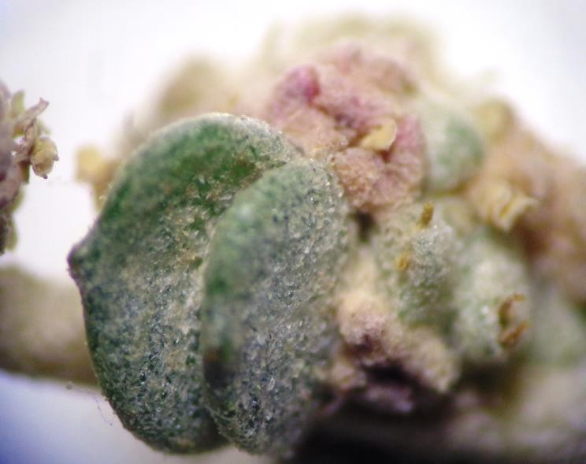
La figure suivante présente des bractéoles, de forme orbiculaire avec un apex cuspidé, fixées sur un glomérule mixe où des fleurs mâles apparaissent aussi sur l’axe de l’inflorescence (Figure 53).

Figure 51: Photos des fleurs de plant d’arroche halime (Atriplex halimus) (S 07, P 01, FL 03)

Une autre nouvelle forme unique de fleur mâle, présentant six étamines bien distinct a été observé sur le plant 09 dans le site 07. Certains anthères sont ouvertes, alors que d’autre paraissent encore fermés.
Toutefois, le plant 4 porte des fleurs mâles, déjà rencontré dans notre travail, composé de 4 étamines (Figure 54).

A |  | B

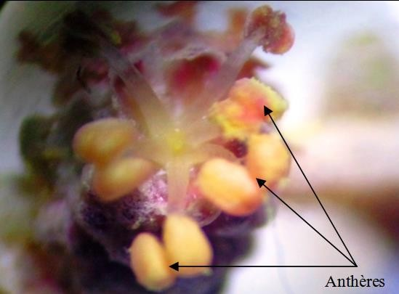
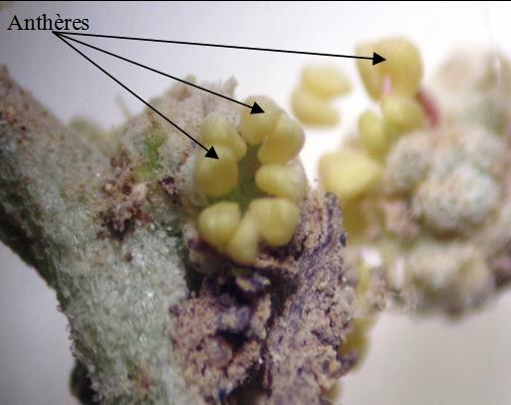
Figure 52: Photos des fleurs de plant d’arroche halime (Atriplex halimus) (A: S 07, P 02, FL 09; B : S 07, P 04, FL 04)

Des fleurs hermaphrodites sont à signaler chez les plants 11, 12 et 13 au niveau du 7ème site. Leurs androcées sont à similaire c’est-à-dire à 5 étamines, alors que leurs pistils varie selon l’état de développement. D’après ce dernier critère en peut soustraire les classes suivantes (Figure 55)
- Un pistil à style très court et très fin (Plant 11) (Figure 55 A);
- Un pistil à style de longueur moyenne (échantillon 5 Plant 12 échantillon 14 et 16 Plant 13) (Figure 55 B), (Figure 55 E), (Figure 55 F);
- Un pistil à style développé (échantillon 7 Plant 12 et échantillon 12 Plant 13) (Figure 55 C), (Figure 55 D).

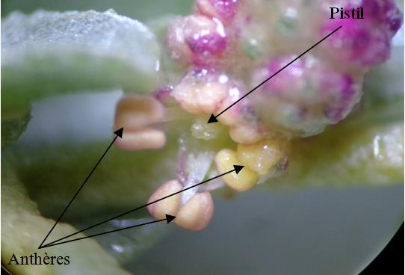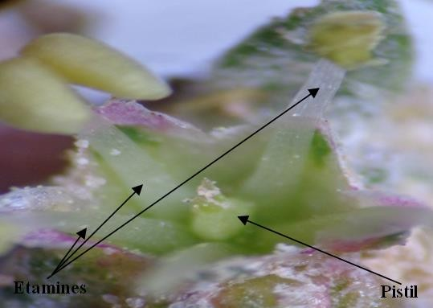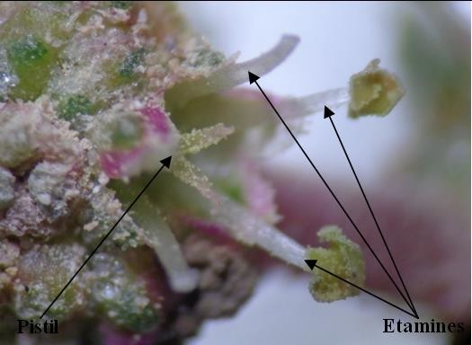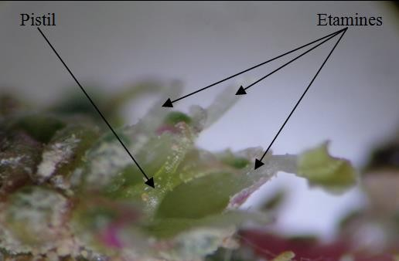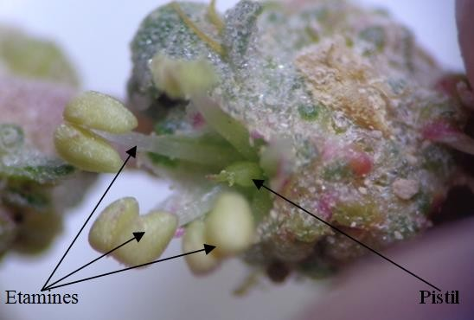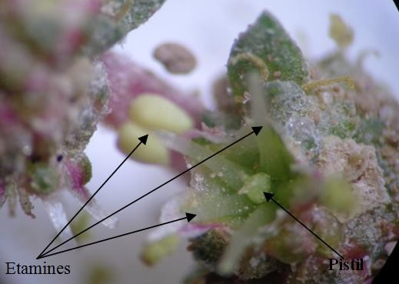
F
E
D
C
B
A

Figure 53: Photos des fleur de plant d’Atriplex halimus (A: S 07, P 11, FL 01; B: S 07, P 12, FL 05; C: S 07, P 12, FL 07; D: S 07, P 13, FL 12; E: S 07, P 13, FL 14; F: S 07, P 13,
FL 16)

4.1. Analyse de la diversité des grains de pollen

L’examen des grains de pollen sous microscope a permis l’obtention des résultats reportés dans l’annexe 04.
Parmi ces résultats des formes globulaires périporées ont été détectées et qui correspond aux formes ordinaires et habituelles de grains de pollen de cette plante, cependant ces grains de pollen ont des tailles et de couleurs distinctes (Tableau 86).
Tableau n°86. Photos des grains de pollen globulaire d’arroche halime du différent site d’échantillonnage

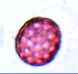 | 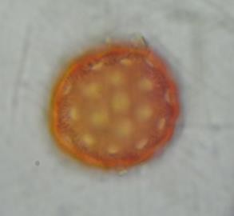 | 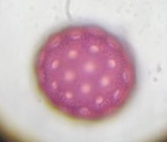
GP 04 P 01 Z 01 | GP 01 P 02 Z 01 | GP 04 P 02 Z 01
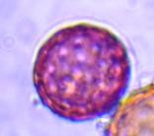 | 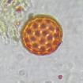 | 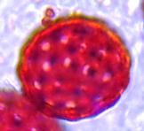
GP 01 P 05 | GP 12 P 05 Z 01 | GP 08 P 08
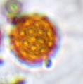 | 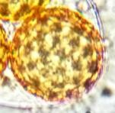 | 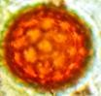
GP 20 P 09 | GP 03 P 01 Z 02 | GP 03 P 04

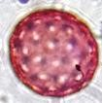 | 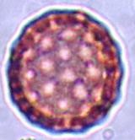 | 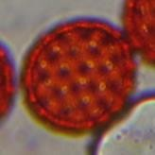
GP 08 P 04 | GP09 P 05 | GP 03 P 01
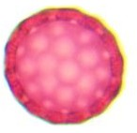 | 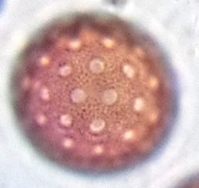 | 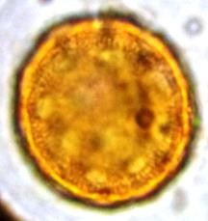
GP 02 P 03 | GP 03 P 05 Z 03 | GP 04 P 07 Z 03
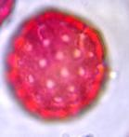 | 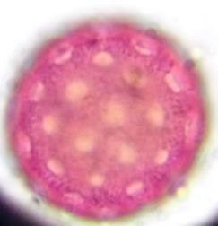 | 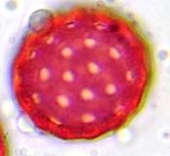
GP 04 P 01 Z 04 | GP 05 P 02 Z 04 | GP 02 P 05 Z 04

Des formes exceptionnelles ont été détectées sur tous les sites tels que : Triangulaire, ovoïdale et la forme ellipsoïdale (Tableau 87).

Tableau n°87. Photos des grains de pollen exceptionnelles d’arroche halime (Atriplex halimus) du différent site d’échantillonnage

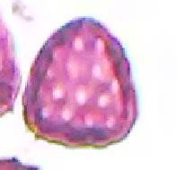 | 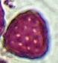 | 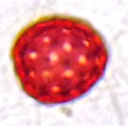
GP 08 P 06 Z 01 | GP 03 P 07 Z 01 | GP 11 P 07 Z 01
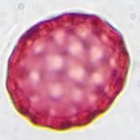 | 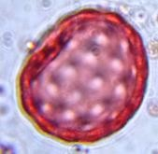 | 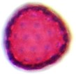
Z 02 GP 14 P 05 Z 02 | GP 05 P 07 | GP 05 P 03 Z 03
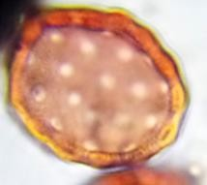 | 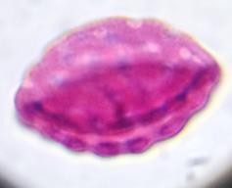 | 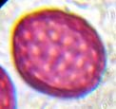
GP 02 P 07 Z 03 | GP 04 P 06 Z 04 | GP 11 P10 Z 04
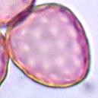 | 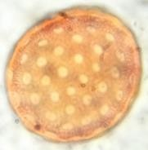 | 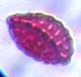
GP12 P 04 Z 05 | GP 01 P 10 Z 06 | GP 07 P 10

Discussion

  - Diversité de la morphologie foliaire

L’ensemble des résultats que nous avons obtenus, au niveau des plants d’Atriplex, appartenant à des populations locales, considérées comme étant de la même espèce A. halimus montrent qu’elle se caractérise par une large variabilité morphologique foliaire.
Ainsi nous avons recensé, au niveau de l’ensemble des sites parcourus, les formes foliaires suivantes : Spatulées, elliptiques, orbiculaires, Ob-ovales, ovales, rhomboïdales, falciformes, deltoïdes, lancéolées, Ob-lancéolées, cordée, Ob-cordées, oblongues, hastées, panduriforme, cunéiforme, asymétrique, cordiforme, linéaire et pennatifide.
Nous avons examiné aussi, dans notre étude, plusieurs formes de sommets à savoir, mucron, cuspide, obtuses, pointue, émarginée, acuminées.
Plusieurs cas de ces formes variés du limbe foliaire que nous avons enregistrés ont été signalés dans divers travaux tel que :
- Rameau et al. [01] : qui parlent de forme : Ovale, Ob-ovale, rhomboïdale.
- De Monet et Candolle [02] : qui citent des formes : Deltoïdes, Ovales, oblongues, Ob-lancéolées.
- Maire [03] qui a observé des formes : rhomboïdales, hastées et lancéolées.
- Rossen et al. [04 ] ont trouvé des formes deltoïdes.
- Mulas et al. [05] ont signalé la forme elliptique.
Il est à noter que la forme pennatifide et elliptique dentée très exceptionnelles chez
A. halimus ont été rencontrées chez le plant 14 site 1. La première forme suscitée correspond à la description avancée par De Monet et Candolle [02] qui consiste à un limbe très dentée et comme déchirée au bord.
Toutefois la forme linéaire que nous avons trouvée a été signalée par Jéhan [06] mais chez A. litoralis.
Le calcul du pourcentage du polymorphisme foliaire a fait ressortir un taux de 64.51% de formes foliaires à l’échelle de tout notre travail, c’est-à-dire, au niveau intersites.
Ainsi les populations que nous avons examinées présente une variabilité de forme foliaire dépassant largement la moitié des tous les clés de détermination morphologique, des feuilles simples, existant en botanique. Il est à noter que, dans cette dernière

estimation, les formes foliaires, intermédiaires à celle des clés utilisées, n’ont pas été comptabilisées.
Ceci va de pair avec les résultats de Talamali et al. [07] qui ont observé aussi un polymorphisme foliaire important chez les plants d’Atriplex halimus.

L’estimation du taux moyen du polymorphisme intrasite (inter plant) qui a été évaluée à 15.71% témoigne aussi sur l’importance de variabilité morphologique foliaire même aux seins d’un même site.
De son côté le taux moyen du polymorphisme intra plant qui a été estimée à 4.71% confirme aussi l’immense polymorphisme morphologique existant au sein d’un même plant.
Ce résultat a été évoqué par Ozenda [08] et Kinet et al. [13] qui parlent, même, d’un polymorphisme existant au niveau d’un même plant.

Diversité de la morphologie florale

L’observation, aussi bien, visuelle que macroscopique et l’analyse de l’ensemble des résultats floraux concernant les inflorescences et les fleurs, ainsi que les grains de pollen de la plante étudiée, Atriplex halimus, met en évidence les taux estimés de polymorphisme, inter-sites et inter et intra-plant pour les critères suivants

Diversité de la morphologie des Inflorescences

- Ramification des inflorescences

Nous avons enregistré, pour ce caractère, un polymorphisme inter-sites, où une seule inflorescence ramifiée a été photographiée sur le plant 1 du site 1, alors qu’aucun autre cas ne figurait sur d’autres sites.

Ce polymorphisme est aussi valable au niveau inter-plant ; car un seul plant présente ce caractère, et aussi intra-plant; car il ne se répétait sur aucun autre rameau du même plant.

Certains auteurs, ont caractérisé les inflorescences des arroches halime en tant que :

*Racème de cymes (Grappe de Glomérules) [13];

*En grappe [67], [70], [71] ;

*Groupe en panicule [63] ;

*En panicule terminale [29] ;

*En panicule d’épis terminale [24];

*En petites grappes terminales [49];

*Epis allongé ou panicule [10] ;

*Epis et cyme bipare [67];

*En épi ou glomérule [75].

Ces dernières descriptions peuvent correspondre à la majorité des cas, que nous avons retrouvée. Toutefois, nous pensons que le caractère du double ramification, n’a pas été cité auparavant.

Répartition des fleurs unisexuées sur l’axe de l’inflorescence

Quoique ce caractère n’ait pas été pris en considération dans d’autres travaux traitant ce sujet, à quelques exceptions, où par exemple Talamali [67] a constaté que la distribution des sexes sur les rameaux est étudiée, et l’existence d’un gradient physiologique contrôlant son expression est discutée et où aussi Ortiz-Dorde [78] parlait de dominance de fleurs femelles sur les mâles, surtout à la base de l’axe de l’inflorescence. Par contre d’autres études ont parlé de la dominance des fleurs mâles sur les femelles au niveau du glomérule [76].

Dans cette étude, nous avons remarqué que la dominance des fleurs mâles et femelles sur l’axe de l’inflorescence varie grandement, entre les différents sites ; dominance mâle (Site 1, 3 et 4 par rapport aux autres sites) et femelle (Site 1et 3 par rapport aux autres sites), ce phénomène exact a été observé par Romera et al. [76] qui a aussi remarqué qu’au début de la floraison les inflorescences ne portent que des fleurs mâles, alors que les fleurs femelles apparaissent bientôt.

Le polymorphisme pour ce caractère à l’échelle inter-plant, c’est-à-dire au sein d’un même site, est marqué par une alternance de dominance mâle et femelle.

Il est important de noter que, dans la majorité des cas, des répartitions équitables des fleurs de deux sexes existent.

Amel Talamali [67] a suggéré que la morphologie des inflorescences, et celle des fleurs d’Atriplex halimus, n’ont jusqu’ici fait l’objet de descriptions complètes.

Inflorescence mâle

Nos résultats nous ont permis de mesurer un autre caractère de polymorphisme, à partir du fait de l’existence des inflorescences exclusivement mâles et d’autres, très répandus, dites mixtes. De la sorte, des inflorescences mâles ont caractérisées seulement quelque plant des sites 1 et 3 ont aboutis à un polymorphisme inter-sites, intra-site (inter- plants) et même intra-plant.

Le caractère de polygamie est grandement évoqué dans les travaux traitant les fleurs et la reproduction chez les Atriplex, notamment l’espèce A. halimus. Nous pouvons citer celui de Talamali [67] qui a réalisé une étude sur la polygamie.
Le taux de polymorphisme que nous avons rencontré, dans notre travail, correspond à deux niveaux, à savoir inter-site où seulement le site 1 et 7 se sont marqués par des inflorescences polygames et intrasite (inter-plants) et ceux entre les plants des sites précédemment signalés.

Diversité de la morphologie des fleurs

- Sexualité des fleurs

Il est essentiel de rappeler que, le caractère de polygamie précédemment soulevé est intimement lié à la nature des fleurs qui le composent. Ainsi, l’assemblement, sur un même axe, de fleurs mâles, femelles et hermaphrodites aboutisse, à ce fait.
Le fait d’avoir sur, inflorescence, rameau et plant des combinaisons multiples à partir de différents types sexuel de fleurs, ça correspond à l’existence de polymorphisme pour ce caractère.
Le taux du polymorphisme suscité a été détecté entre le site 1 et 7 d’un côté et les autres sites, d’autre coté. Un polymorphisme intra-site (inter-plants) a été aussi enregistré.

Certaines données bibliographiques vont de pair avec les résultats que nous avons obtenus :
Talamali [67], a observé, à la fois, des fleurs unisexuelles, mâles et femelles et des fleurs bisexuelles, de sorte que l’espèce Atriplex halimus est une polygame et plus précisément un trimonoïque.

Androcée

Le caractère 5 étamines composant le verticille mâle (l’androcée) est réputé être plus que spécifique car il caractérise, en plus, le genre Atriplex et voire même la famille des Amarantacées [82 ; 13]. Des exceptions (de 3 à 5 étamines) à la règle ont été citées dans certains travaux tels que Talamali et al. [19] qui ont constaté que la famille des Chénopodiacées renferme de 1 à 5 étamines opposées.

En conséquence, le fait d’avoir trouvé des fleurs à 4 étamines et d’autres à 6 étamines, résultat jamais décrit auparavant chez Atriplex halimus met en doute, le caractère pentamère des fleurs mâle d’un côté et met en évidence le caractère polymorphe du nombre d’étamines, d’un autre côté.

Le polymorphisme inter-sites pour le caractère nombre d’étamine est évident, car des fleurs à verticille composé de 4 étamines existent aux sites 2, 4, 6 et 7 et de six étamines existent au site 7. À titre d’exemple, le polymorphisme intra-site est constaté au niveau du site 07 qui contient les fleurs mâles à 4, à 5 et à 6 étamines. Beaucoup de cas de polymorphisme intra-plant ont été aussi constatés, dans notre travail.

Hétérostylie

Nous avons rencontré aussi, des morphologies originales quant aux styles des plants d’Atriplex que nous avons étudiés. Des styles monofides, trifides en plus du bifides (correspondant au cas habituel) ont été observés et photographiés, sur nos échantillons. D’après Bossu [80] des styles à 2, 3 ou 4 divisions au niveau de la famille Chenopodiaceae existent mais seulement le style bifide a été remarqué chez le genre Atriplex.
Il est aussi crucial d’annoncer le fait que le style bifide comprend à son tour plusieurs morphologies. Des cas d’asymétries entre ces deux ramifications, et des cas de différentes longueurs ont été enregistrés. Ce dernier cas a été trouvé et signalé par Talamali et al. [25].

Cette diversité de morphologie de styles a fait, ressortir ce qui suit

- Premièrement, un polymorphisme aux niveaux inter-sites. Ainsi, les cas du site 4 et 6 diffèrent du reste des sites.
- Deuxièmement, un autre polymorphisme, aux niveaux inter-plant, et ce pour les même plants des sites précédents.

Morphologie des Bractéoles

Les bractéoles, chez plusieurs espèces appartenant au genre Atriplex, consiste en un caractère spécifique de leurs fleurs femelles. Ces fleurs sont dépourvues de périanthes et considérées, de point de vu botanique, comme nues. D’après Chevalier [81], les fleurs femelles d’Atriplex halimus sont pourvus de bractées opposées.

Dans ce travail nous avons observé, des multitudes de forme, taille et aussi des cas d’asymétrie, entre bractéoles. Toutefois Kinet et al. [13] parlent seulement de deux styles enveloppés de deux bractées (Bractéoles) opposées de forme triangulaire.
Il est aussi essentiel de parler de surcroissances, parfois, rencontrées sur les bractéoles. Ce caractère a été signalé par Négre [21].
A partir de ces données, différents niveaux de polymorphisme de morphologie liée aux bractéoles apparait.
Les dernières variabilités de morphologie a fait apparaitre des polymorphismes allant de l’intra-plant jusqu’à l’inter-site. A titre d’exemple
- Une diversité, liée aux cormes dorsales, a marqué le plant 1 poussant dans le site d’échantillonnage 2.
- Des bractéoles de grandeur très distinctes, conduisant à un polymorphisme remarquable a marquée aussi le plant 4 du site 1.
Nous pouvons ainsi confirmer le fait que, le polymorphisme de deux exemples suscités englobe tous les niveaux étudiés ; intra-plant, inter-plants et inter-sites.

Diversité de la morphologie des grains de pollen

Quoique, plusieurs données bibliographiques traitant la morphologie des grains de pollen, indiquent que, le genre Atriplex ainsi que tous les genres de la famille Amarantaceae, se caractérisent par un aspect unique [83].

Cependant, l’observation microscopique que nous avons réalisée a dévoilé l’existence d’un polymorphisme au niveau de la forme des grains de pollen. Ainsi, en plus de leur forme globulaire habituelle, des formes triangulaires (P 6 et P 7 S 1, P 3 S 3 et P 4 S 5), ovoïdales (P 7 S 1, P 5 et P 7 S 2, P 7 S 3, P 10 S 4 et P 10 S 6), et ellipsoïdales avec deux pôles serrés (P 6 S 4, P 10 S 7) ont été constaté.
Donc, nos résultats mettent en évidence l’existence de polymorphisme intra plant ; vu que les formes exceptionnelles ont été observées côte à côte avec des formes communes, inter-plants et inter-sites.

Conclusion
Les discussions que nous avons menées sur les résultats obtenus lors de l’étude de feuilles, fleurs, inflorescences et grains de pollen, réalisée sur des populations locales d’espèce A. halimus nous ont permis de conclure les faits suivants :

La population étudiée se caractérise par un grand polymorphisme concernant tous les organes étudiés.
Les feuilles se sont marquées par un taux élevé de polymorphisme avoisinant les 65 % au niveau de tous les sites d’étude.
Nous estimons que les formes foliaires rencontrées, chez l’espèce étudiée dépassent de loin le polymorphisme qui peut caractériser n’importe qu’elle autre espèce végétale.
Concernant les différents organes étudiés, le polymorphisme, les a tous touchés et ce sur plusieurs parties :
- Les inflorescences ont été très variées quant à la ramification où nous avons rencontré un cas de seconde ramification, jamais cité dans d’autres travaux. Aussi la répartition de leurs fleurs unisexuées a aboutis à des architectures, très variées, dont la plus marquante celle polygame.

- Les fleurs se sont aussi marquées par un très grand polymorphisme où des fleurs mâles femelles et hermaphrodites ont été observées.

- les pièces florales des fleurs mâles ont été aussi variées avec un nombre d’étamine allant de 4 à 6 complétement différent à la normale et jamais soulever avant ce travail.

- Des fleurs femelles énormément diversifiées tel qu’une fleur, sans bractéoles, qui a été photographiée pour la première fois sur nos échantillons.

- Des nouveaux cas d’hétérostylie, jamais cité auparavant sur l’espèce A. halimus, ont aussi été constaté ainsi que des styles, que nous avons appelés, monofide et trifides ont été aperçu sur les pistils.

- Les grains de pollen diagnostiqués, caractérisés normalement par un même aspect chez le genre Atriplex, n’ont pas fait l’exception où, plusieurs inédite et différentes formes, ont été visualisées, à savoir ; triangulaire, ovoïdale, ellipsoïdale.

Cette grande diversité, caractérisant les plantes de l’espèce étudiée, corrobore toutes les données bibliographiques qui parlent du grand polymorphisme caractérisant les Atriplex en générale et l’espèce A. halimus de façon spéciale ; allant de la diversité morphologique jusqu’à celle moléculaire.
L’ensemble des résultats obtenus et leurs analyse de façon regroupé, notamment la morphologie foliaire et florale, nous ont permis de suggérer, dans les cas de nouvelles formes morphologique, qu’il s’agit de différentes sous espèces voire même, de nouvelle espèces d’Atriplex. En effet l’un des spécimens rencontré a présenté des caractéristiques totalement différentes de l’espèce étudiée ; Plante rampante à port herbacées, petite feuilles lancéolée, irrégulièrement dentés, floraison prolongé et un non vernaculaire différent ‘’ Gttifa’’.

Perspectives
En guise de perspective il serait judicieux de s’intéresser d’avantage à l’étude des populations locales d’espèces d’Atriplex. En effet, notre étude n’a porté que sur une partie très limité de la steppe algérienne.
Recherche de certains caractères morphologiques et floraux concernant l’espèce étudiée et que nous n’avons pas encore trouvée dans nos recherches, tel que quelques autres formes de fleurs retrouvés par Talamali et al. [19].
Il serait aussi important d’unifier les clés de détermination morphologique comme tentative de caractérisation universelle, au moins, du genre Atriplex.
Des études à l’échelle moléculaire seraient aussi impératives pour une caractérisation et identification probable de nouvelles espèces et/ou sou espèces qui seraient présentent à côté de l’espèce locale A. halimus.
Finalement, la partie originale des résultats obtenus sont à publier, pour avoir l’avis d’autres experts travaillant sur le sujet et par conséquent avoir une idée sur les objectifs futurs à entreprendre.

Références Bibliographique
[1]Bondel J., Aronson J., Bodiou J.Y. et Boeuf G. (2010)The Mediterranean Region. Biological diversity in space and time.Ed. Oxford University Press, Oxford, 376 p. [2]Mrabet H. (2003) Dictionnaire de l’aménagement du territoire et de l’environnement. Ed. RERTT. Paris, 119p.
- Benmahmoud-khatabi A. (2012) Espaces sub-arides 40 ans de gestion traditionnelle et projet de développement (Analyse de 1970 à 2010) cas de la wilaya de Tébessa. Mémoire de magister, université de Mentouri Constantine.
- Ozenda P. (1985) Flore du sahara septentrional et central. Paris, pp : 441-442.
- Philippe M. (2014)Familles des plantes à fleur d'Europe: Botanique systématique et utilitaire, 2ème édition, Presse universitaire de Numar, Belgique, 97 p.
- Barrow JR., Osuna P. (2002) Phosphorus solubilization and uptake by dark septate fungi in fourwing saltbush, Atriplex canescens (Pursh) Nutt. J. Arid. Environ. 51: 449-459.
- Benabid A. (2000) Flore et écosystème du Maroc évaluation et préservation de la biodiversité. Ibiss Press. 359p.
- Abbad A., Cherkaoui M., Benchaabane A. (2003) Morphology and allozyme variability of three natural populations of Atriplex halimus. FAO. (Agris.FAO.org).
- Zandonella P. (1977) Apport de l’étude comparée des nectaires floraux à la conception phylogénétique de l’ordre des centrospermales. Rapport de la société botanique allemande ; 90 (1) : 1-551.
- Anonyme (2017)http://www.telabotanique.org
- Anonyme (2017)http://www.plantebotanique.org
- Anonyme (2017)http://www.agris.be
- Kinet J.-M., Benrebiha F., Bouzid S., LaihacarS. et Dutuit, P. (1998) Le réseau Atriplex : Allier biotechnologies et écologie pour une sécurité alimentaire accrue en régions arides et semi-arides. Cahier d’agriculture, 7: 505-509.
- Le Houérou H. N. (1992) The role of saltbushes (Atriplex spp.) in arid land rehabilitation in the Mediterranean basin: a review. Agroforestry systems. 18: 107- 148.
- Choukr-Allah R. (1996) The potential oh halophytes in the development and rehabilitation of the arid and semi-arid zone. In halophytes and biosaline agriculture.Ed. Marcel Dekker, Inc. New York. pp. 1-10.

- Le Houérou H.N. (2000) Utilization of fodder trees and shrubs in the arid and semi arid zones of west Asia and North Africa. AridSoilResearch and Rehabilitation; 14: 101-135.
- Quezel P. et Santa S. (1962) Nouvelle flore de l’Algérie et des régions désertiques méridionale. Ed. CNRS, Paris, Tome I, pp. 286-290.
- Bonnier G. et Douin R. (1994) La nouvelle flore en couleur. Volume 2. Edition Belin, Paris.
- Talamali A., Gorenflot R., Haïcour R., Henry Y. et Dutuit P. (2007) Embryogenesis of Atriplex halimus L. (Amaranthaceae). Journal ActaBotanicaGallica , Botany Letters. Volume 154 (4): 651-659.
- Mozafar A. and Goodin G.R. (1970) Vesiculated hairs: a mechanism for stat tolerance in Atriplex halimus L. Plant Physio. 45: 62-65.
- Négre R. (1961-1962 )Petite Flore des régions arides du Maroc occidental. C.N.R.S, Tome I et Tome II, 979 p.
- Franclet A. et Le Houérou H. N. (1971) Les Atriplex en Afrique du nord. Edition FAO. Rome. 271p.
- Maire R. (1987)Encyclopédie Biologique : Flore de l'Afrique du Nord. 16 volumes.
- Pottier-alapetite G. (1979) Flore de la Tunisie: Angiospermes, Dicotylédones, Apétales, dialypétales. Programme flore et vegetation tunisienne. 1èrepartie.pp: 5-55.
- Talamali A., Bajji M.,Le Thomas A., Kinet J.-M. and Dutuit P. (2003) Flower Architecture and Sex Determination: How Does Atriplex halimus Play with Floral Morphogenesis and Sex Genes? Phytologist, Vol. 157, No. 1 pp. 105-113.
- Mouici H. (2012) Catalogue de quelques espèces méditerranéennes d’Atriplex. Mémoire de licence, Université Tébessa, 30p.
- FAO (1971) Premier enseignement des arboretums forestiers en Tunisie. FAO. Rapport technique 5. SF/TUN11.
- Belkhodja M. et Bidai Y. (2004) Réponse des graines d’Atriplex halimus L. à La salinité au stade de la germination. Sécheresse; 15 (4): 331-335.
- Ajmal K M., Irwin A., Ungar A., and Showalter M. (2000) Effects of salinity on growth, water relations and ion accumulation of the subtropical perennial halophyte; Atriplex griffithii var. stocksii. Annals of Botany; 85 (2): 225-232.

- Katembe W J., Ungar I A., and Mitchell J P. (1998) Effect of salinity on Germination and seedling growth of two Atriplex species (Chenopodiaceae). Annals of Botany; 82: 165-75.
- Bouzid S.M. ET Papanastasis V.P. (1996) Effects of seeding rate and fertilizer on establishment and growth of Atriplex halimus and Medicago arborea. Journal of arid environments; 33 (1): 109-115.
- Batanouny K.H.(1996) Ecophisiology of halophytes and their traditional use in the Arab word.In halophytes and biosaline agriculture. Ed.RedouaneC., Malcolm C V.,Hamed A., Marcel Dekker Inc. New York. pp: 73 - 91.
- Hamdy A. (1996) Saline irrigation : Assessment and management techniques. In halophytes and biosaline agriculture. Ed. RedouaneC., Malcolm C V., Hamed A., Marcel Dekker Inc. New York. pp: 147-181.
- Bajji M., Kinet J.-M., and Lutts S. (1998) Salt stress effects on roots and leaves of Atriplex halimusL. and their corresponding callus cultures. Plants Science; 11 (137): 131 - 142.
- Barrow J.-R. (1997) Natural asexual reproduction in fourwing saltbush Atriplex canescens (Pursh) Nutt. Journal of Arid Environments; 36: 267–270.
- Anonyme (2017) www.plantencyclo.com (consulté : novembre 2017).
- Barrow J.-R. (1987) The effects of chromosome number on sex expression in
Atriplex canescens. Botany. Gaz,148. pp: 379-385.
- Osmond C.-B., Bjorkmand A. and Anderson D.-J. (1980) Physiological processes in plant ecology. Towards a synthesis with Atriplex.Ecol. Studies 36, Springer-Verlag, BERLIN 25267.
- Franclet A., Le Houérou H N. (1971) Les Atriplex en Afrique du nord. Ed.FAO. Rome. 271p.
- Ben Ahmed H. (1995) Physiologie de la tolérance de l’Atriplex halimus L. au chlorure de sodium. Mémoire de D.E.A., Université de Tunis II. pp : 1 - 19.
- Salman, G. and Ajmal Khan M. (1998) Diurnal water relations of inland and coastal halophytic populations from Pakistan. Journal of Arid Environments; 40 (3): 295-305.
- Mesbah A. (1998) Étude de l’hétérogénéité de la croissance de l’Atriplex halimus
L. et de sa résistance aux métaux lourds (Sb, Pb et Cu). Mémoire d’ingénieur d’état en pathologie des écosystèmes, Université de Constantine. Algérie.75p.

- Haddioui A. etBaaziz M. (2001) Genetic diversity of natural populations of Atriplex halimus L. in Morocco: an isoenzyme-based overview. Euphytica; 121: 99- 106.
- Abbad A., Cherkaoui M., Wahid N., El Hadrami A.-B. andBenchaabane A.-R. (2004) Variabilités phénotypique et génétique de trois populations naturelles d’Atriplex halimus. C. R. Biologies; 327: 371-380.
- Ortiz-Dorda J., Martinez-Mora C., Correal E., Simon B., and Cenis L. (2005) Genetic structure of Atriplex halimus populations in the Mediterranean basin. Annals of Botany; 95: 827-834.
- Rahmoune C., Mâalem S. et Bennaceur M. (2004) Etude comparative du rendement en matière sèche (MS) et en matière azotée totale (MAT) de trois espèces de plantes steppiques du genre Atriplex. Options Méditerranéennes ; 60 : 219-221.
- Borruel N., Campos C M., Giannoni S M., and Borghi C.-E. (1998) Effect of herbivorous rodents (cavies and tuco-tucos) on a shrub community in the Monte Desert, Argentina. Journal of Arid Environments; 39 (1): 33-37.
- Michael K., Allan D.-A. (1993) Energetics of Lactation and Growth in the Fat Sand Rat (Psammomysobesus): New Perspectives of Resource Partitioning and the Effect of Litter Size. Journal of TheoreticalBiology; 162 (3) : 353-369.
- Dutuit P., Pourrat Y., et Dodeman V.-L. (1991) Stratégie d’implantation d’un système d’espèces adaptées aux conditions d’aridité du pourtour méditerranéen. In l’amélioration des plantes pour l’adaptation aux milieux arides. Ed. John LibbeyEurotext, Paris.
- Essafi A. (2007) Effets du stress hydrique sur la valeur nutritive d’Atriplex halimus L. Sécheresse ; 18 (2):123-8.
- Aronson J. (1985) Economic halophytes: a global review. Plants for arid lands; 12: 177 – 188.
- Le Houérou H.-N. (1989) Grazing lands of Mediterranean basin. Journal of arid environments; 5 (1): 321-334.
- Edward P., Glenn A.-J. and Brown J. (1998) Effect of soil salt levels on the growth and water use efficiency of Atriplex canescens (Chenopodiaceae) varieties in drying soil. American Journal of Botany; 85 (1): 10–16.
- Bellakhdar J. (sd) La pharmacopée marocaine traditionnelle, Médecine arabe ancienne et savoirs populaires, Ibis Press, Ed : Paris.
- Anonyme (sd.)http://users.skynet.be/marchal/site/deaatri.html.

- Nedjimi B., Guit B.,Toumi M., Beladel B., Akan A. et Daoud Y. (2013)Atriplex halimussubsp.Schweinfurthi (Chenopodiaceae): Description, écologie et utilisations pastorales et thérapeutiques, revue fourrage. pp: 333-334-336.
- Anonyme (sd.) http://manifeste.univ_ouargla.dz
- Yaniv Z., Dafni A., Friedman J. etPalevitch D. (1987) Plants used for the treatment of diabetes in Palestine. Journal of Ethnopharmacology ,19 (2):145-151.
- Ghourri M., Zidane L. et Douira A. (2013) Journal of Animal ET Plant Science.Usage des plantes médicinales dans le traitement du Diabète Au Sahara marocain (Tan-Tan), 17 (1):2388-2411.
- Raspail V. (1833) Chimie organique (l’art d’observation et de manipulation pratique). Tome 1, 2 Ed. MelineCanset Compagnie. Bruxelle. 341p.
- Rameau J.-C., Mansion D., Dumé G., Gauberville C. (2008) Flore forestière française : Région méditerranéenne. Ed. AgroParisTech-ENGREF. 383p.
- De Monet JBPA. et Candolle A.-P. (1805) Flore française : Ou description succincte de toutes les plantes qui croissent naturellement en France, Disposé selon une nouvelle d’analyse. 4ème tome. Ed. Stoupe, Pris, pp : 386_ 558.
- Maire R. (1962) Flore de l’Afrique du Nord (Maroc, Algérie, Tunisie, Tripolitaine, Cyrénaïque et Sahara) dicotylédone, Ed. Paul Le chevalier, Paris. pp : 81-84.
- Rossen J.-A.-B. etSarruzin P. (1809) Histoire des arbres et arbrisseaux sur le sol de la France de la région d'Honneur de l'institut de France, 9.
- Mulas M. et Mulas G. (2004) Potentialites d'utilisation strategique des plantes des genres Atriplex et opuntia dans la lutte contre la desertification, Rapport d’activité du groupe de recherche sur la désertification, université Sassari, 91 p.
- Jéhan L.-F. (1851) Dictionnaire de botanique organographie, anatomie, physiologie végétale. Tome 8, Ed. Universitaire du Clerge. 168 p.
- Talamali A., Dutuit P., Thomas A., Gorenflot R. (2001) Polygamie chez Atriplex halimus L. (Chenopodiaceae).Arlette Nougarède.Comptes Rendus de l'Académie des Sciences - Series III - Sciences de la Vie. 324 (2): 107–113.
- Ozenda P. (1983) Chénopodiacées : Flore du Sahara, Ed : Paris : CNRS, pp: 221-228.
- Douzet R. (2007) Petit lexique de botanique à l’usage du débutant. Ed. Station Alpine.

- Abdeldjalil A.-C. (2014) Quelques aspects germinatifs, rhizogéniques et écologiques chez Sinapisarvensis L. dans la région de Tlemcen.
- Salgues R. (1962) Etude botanique, chimique et toxicologique de diverses espèces d'Atriplex L. (Tourn.)(Chénopodiacées), Plant Foods for Human Nutrition (FormerlyQualitas).
- Gauthier V. (2001) Comptes rendus de l'Académie des sciences: Sciences de la vie, 324, 109p.
- Joseph-Edgard L. (1983) Nouvelle flore de la Belgique, du Nord de la France et des régions voisines: ptéridophytes et spermatophytes, Ed. Patrimoine du Jardin botanique national de Belgique, du Grand-Duché de Luxembourg.1015 p.
- Anonyme (sd.) http://www.efloras.org.
- Anonyme (sd.) http://www.jardindupicvert.com/4daction/w-partner/pourprier- mer-atriplex halimus.73-88p.
- Romera P., Fernández-Illescas F., Nieva F.-J.-J., Rodríguez-Rubio P., Sánchez- Gullón E.etMuñoz-Rodríguez A.-F. (2013) Reproductive phenology and pre-dispersal fruit predation in Atriplex halimus L. (Chenopodiaceae). 54 (1):4.
- Anonyme (2011) projets de numérisation de la flore de L'Abbé Coste par le réseau Tela botanica .
- Ortiz-Dorda J., Martinez-Mora C.,Correal E., SimonB.,Cenis J.-L. (2005) Genetic Structure of Atriplex halimus Populations in the Mediterranean Basin, 95.
(5): 827-834.
- Gillet C.-C. et Magne J.-H. (1868)Nouvelle flore française: descriptions succinctes et rangées par tableaux dichotomiques des plantes qui croissent spontanément en France et de celles qu'on.
- Bossu A. (1872) Traité des plantes médicinales indigènes: Précédé d'un cours élémentaire de botanique, Lacour, Paris. 300 p.
- Chevalier A. (1922) Les salicornes et leur emploi dans l’alimentation : étude historique, Botanique, économique .revue de botanique appliqué et d’agriculture coloniale, 2 (16) : 697-785. [82]Anonyme(2011)http://www.ncbi.nlm.nih.gov/pmc/articles/PMC.3177680/figure/ MCR 203F2.

Annexe 01 : Données relatives au paramètre FEUILLES
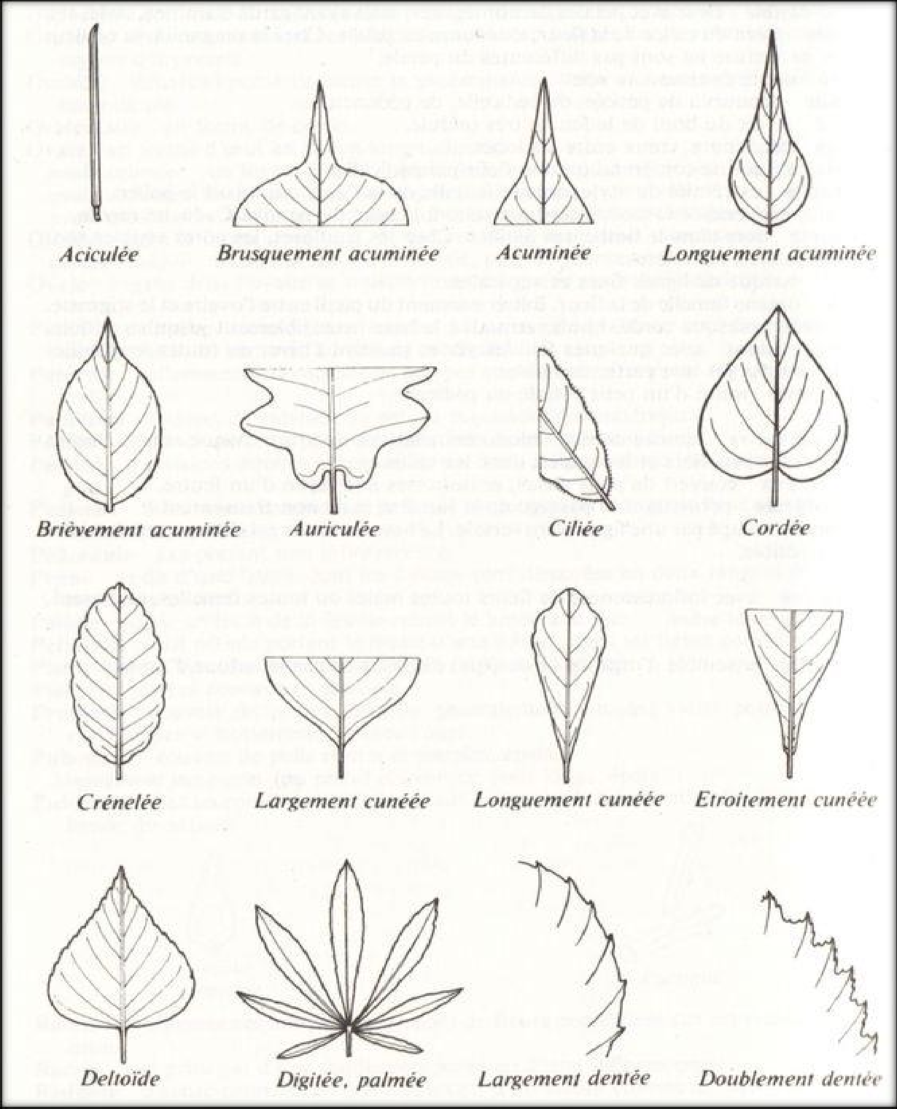

Figure 01 : Clés de détermination morphologiques foliaire [60]

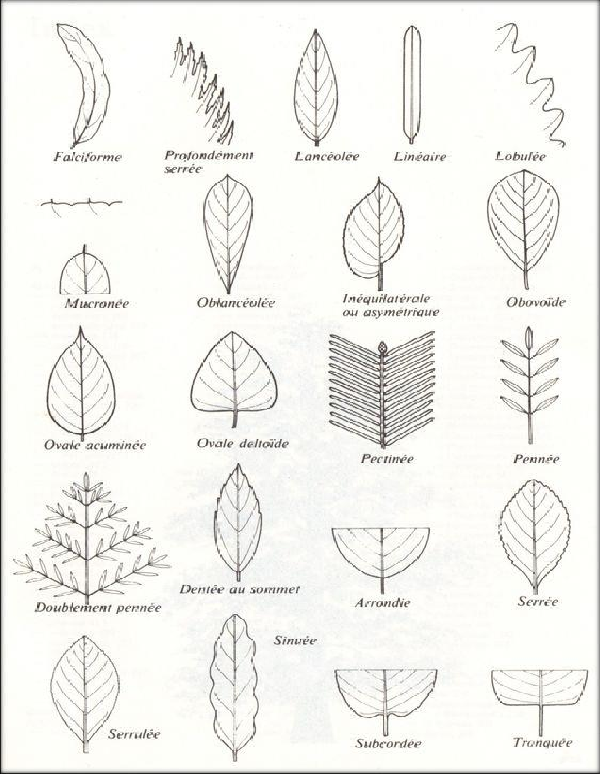

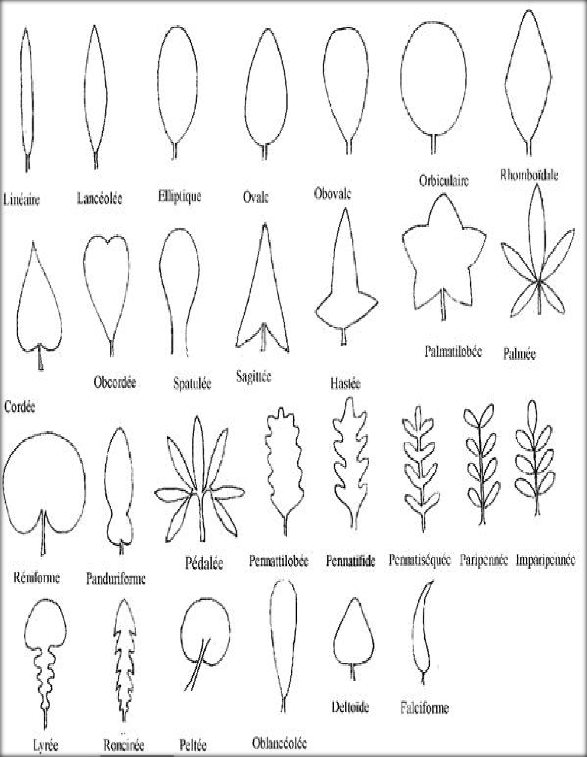

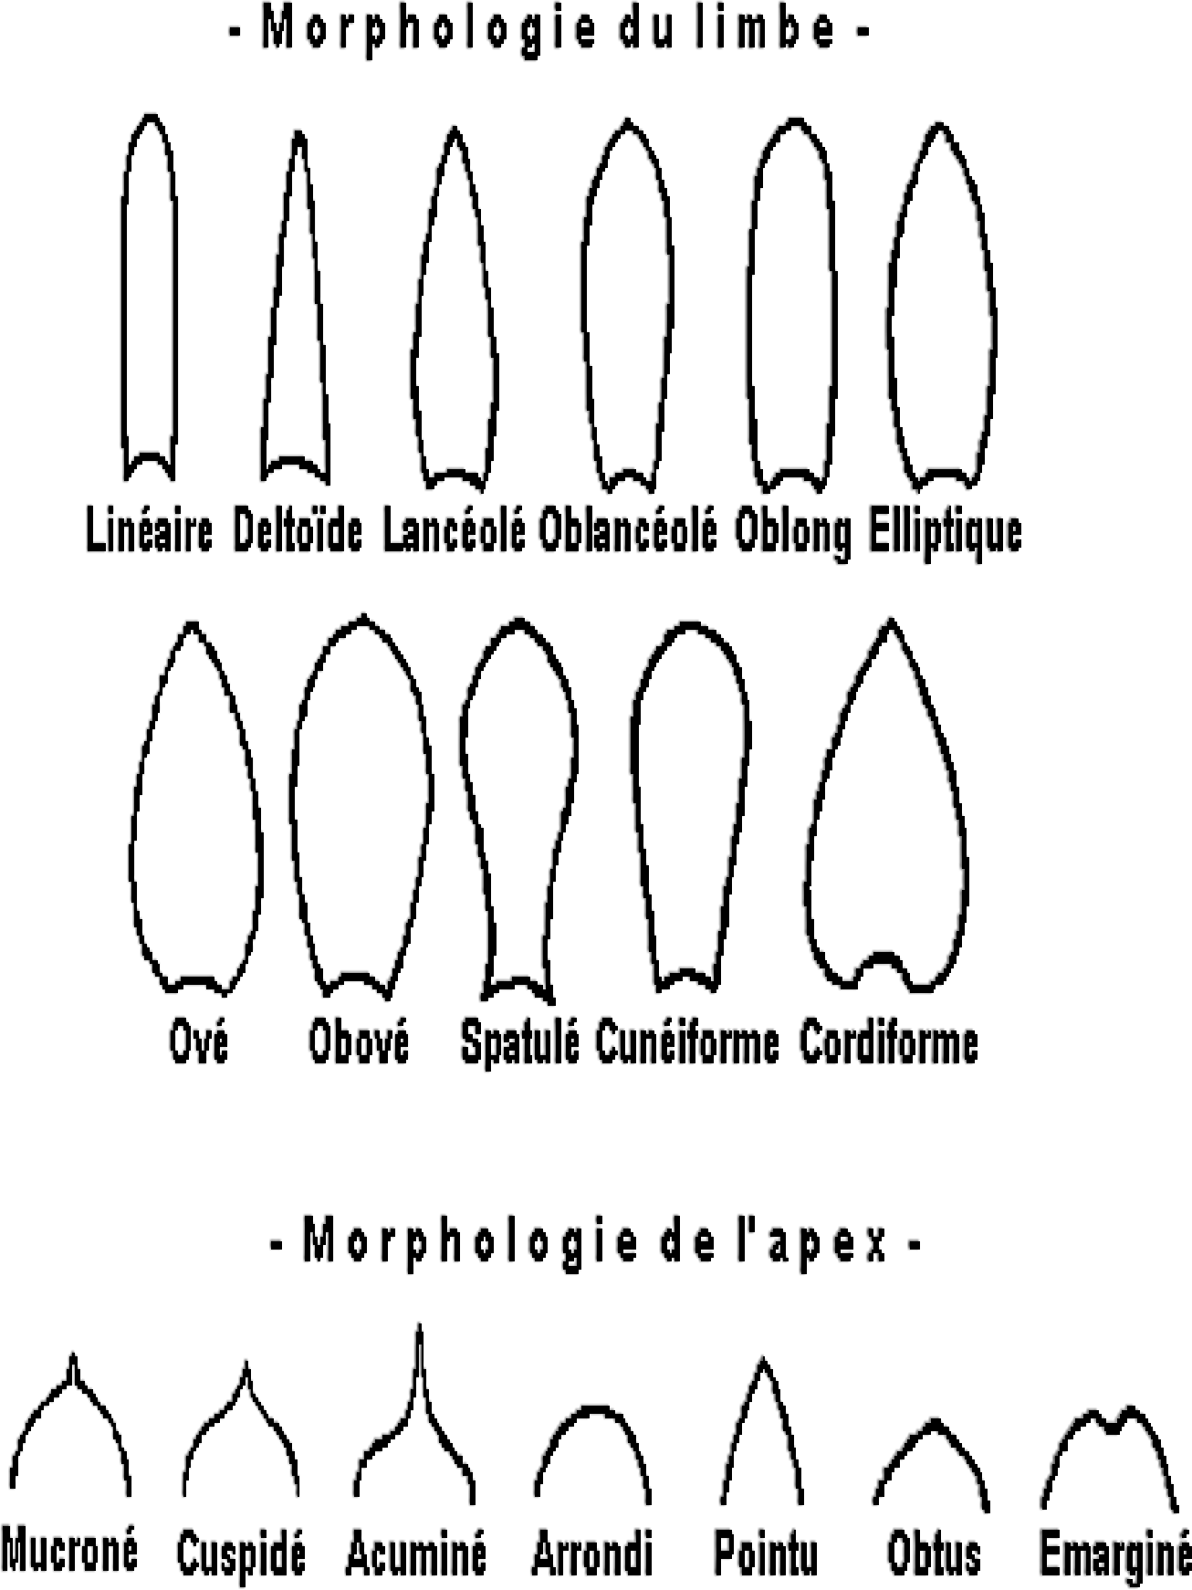

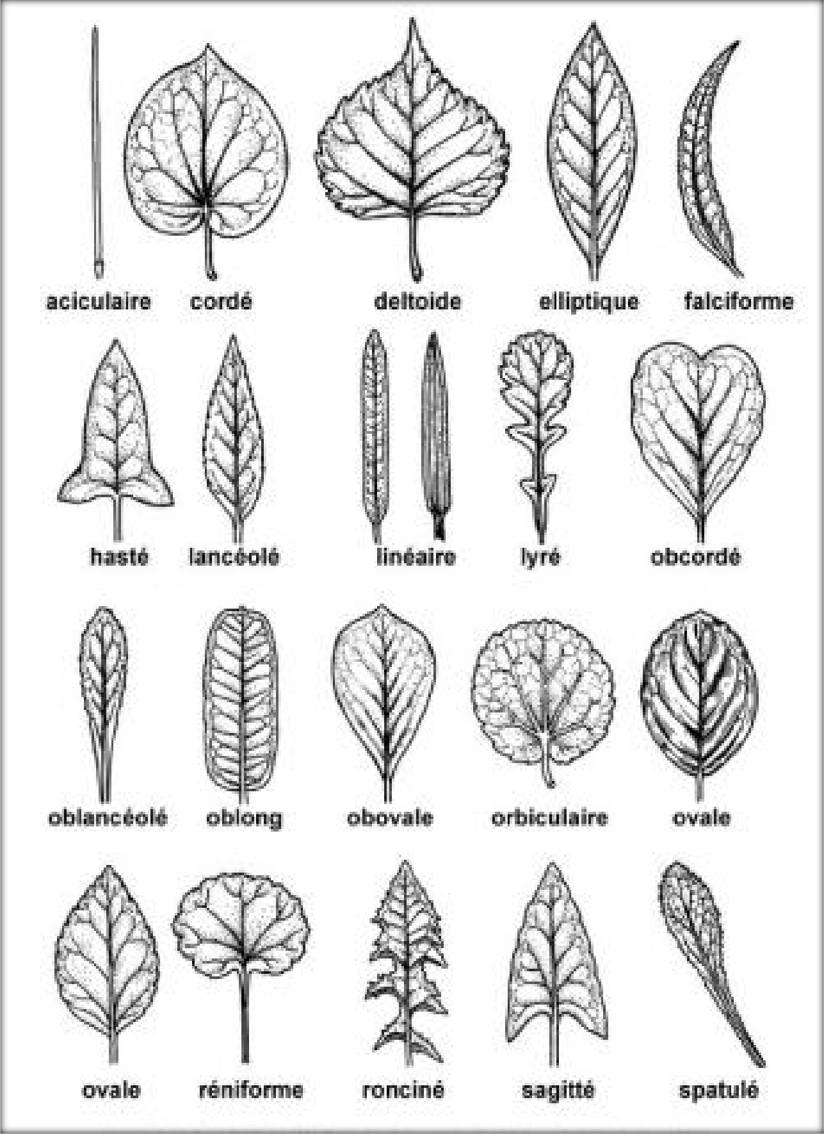

Site 06 : Merdja

Tableau n°58: Photos des feuilles(F) du plant 01(P01)

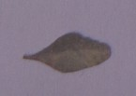 | 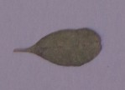 | 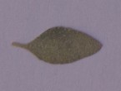
F01 P01 | F02 P01 | F03 P01
 | 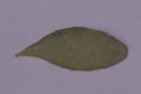 | 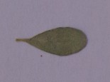
F04 P01 | F05 P01 | F06 P01
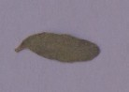 | 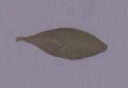 | 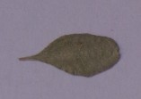
F07 P01 | F08 P01 | F09 P01
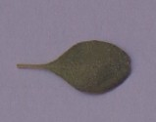 | 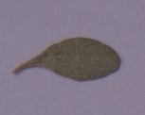 | 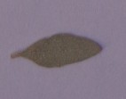
F10 P01 | F11 P01 | F12 P01
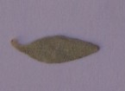 | 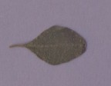 | 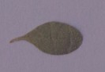
F13 P01 | F14 P01 | F15 P01
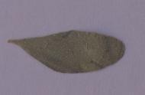 | 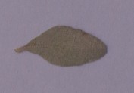 | 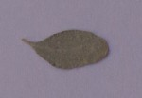
F16 P01 | F17 P01 | F18 P01

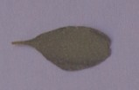 | 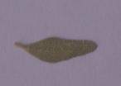 | 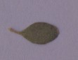
F19 P01 | F20 P01 | F21 P01
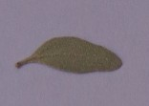 | 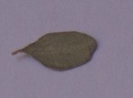 | 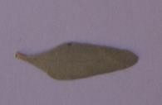
F22 P01 | F23 P01 | F24 P01
 | 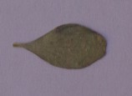
F25 P01 | F26 P01 | F27 P01
 | 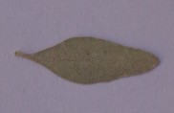 | 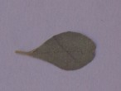
F28 P01 | F29 P01 | F30 P01
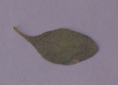 | 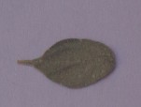 | 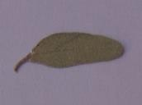
F31 P01 | F32 P01 | F33 P01
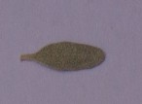 | 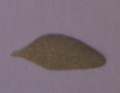 | 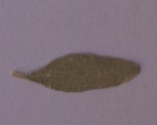
F34 P01 | F35 P01 | F36 P01
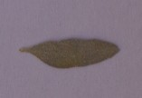 | 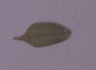 | 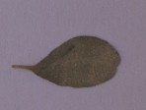
F37 P01 | F38 P01 | F39 P01

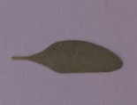 | 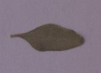 | 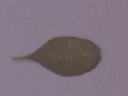
F40 P01 | F41 P01 | F42 P01
 | 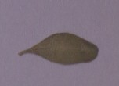 | 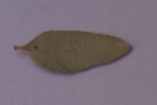
F43 P01 | F44 P01 | F45 P01
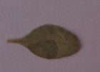 | 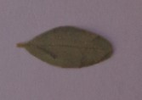 | 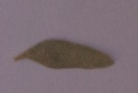
F46 P01 | F47 P01 | F48 P01
 | 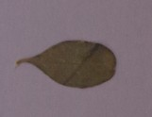 | 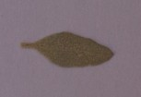
F49 P01 | F50 P01 | F51 P01
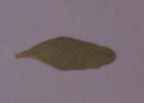 | 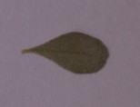 | 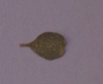
F52 P01 | F53 P01 | F54 P01

Annexe 02 : Données relatives aux paramètres inflorescences et fleurs

Inflorescences :
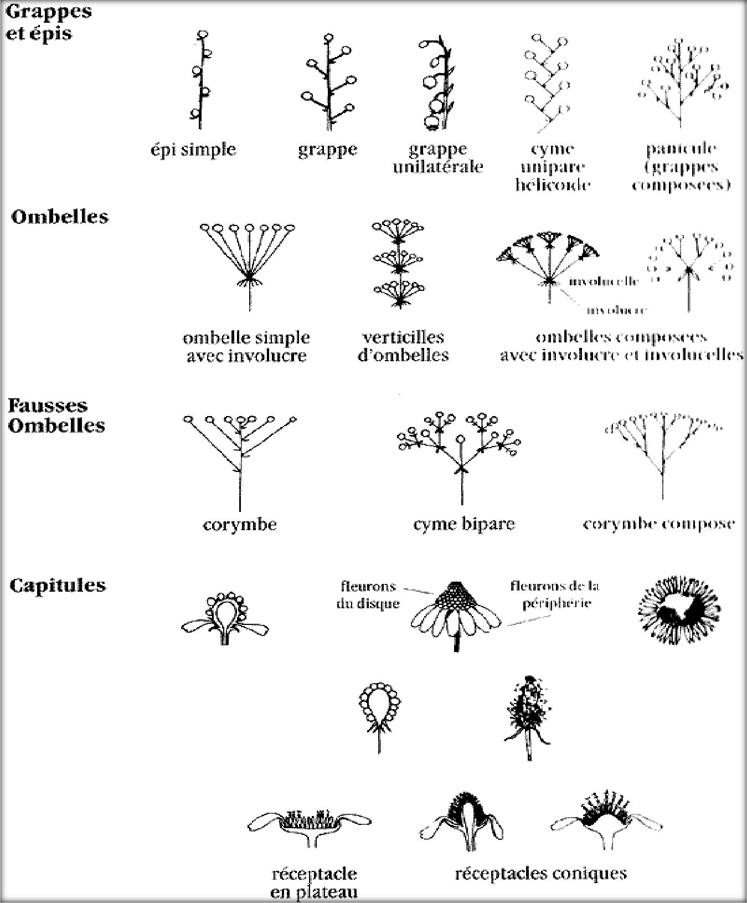

Figure 06 : Clés de détermination morphologiques des inflorescences [60]

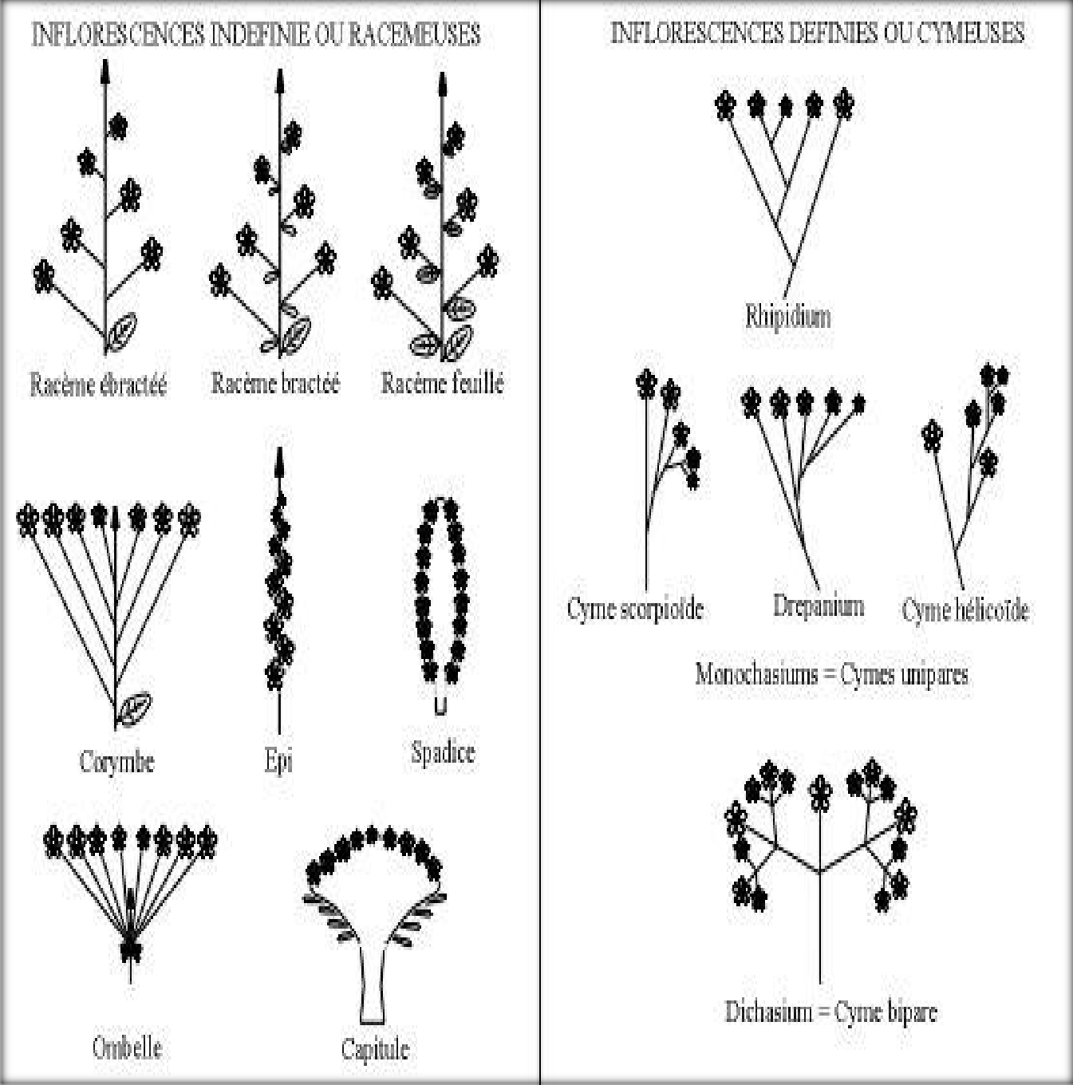

Figure 07 : Clés de détermination morphologiques des inflorescences [60]

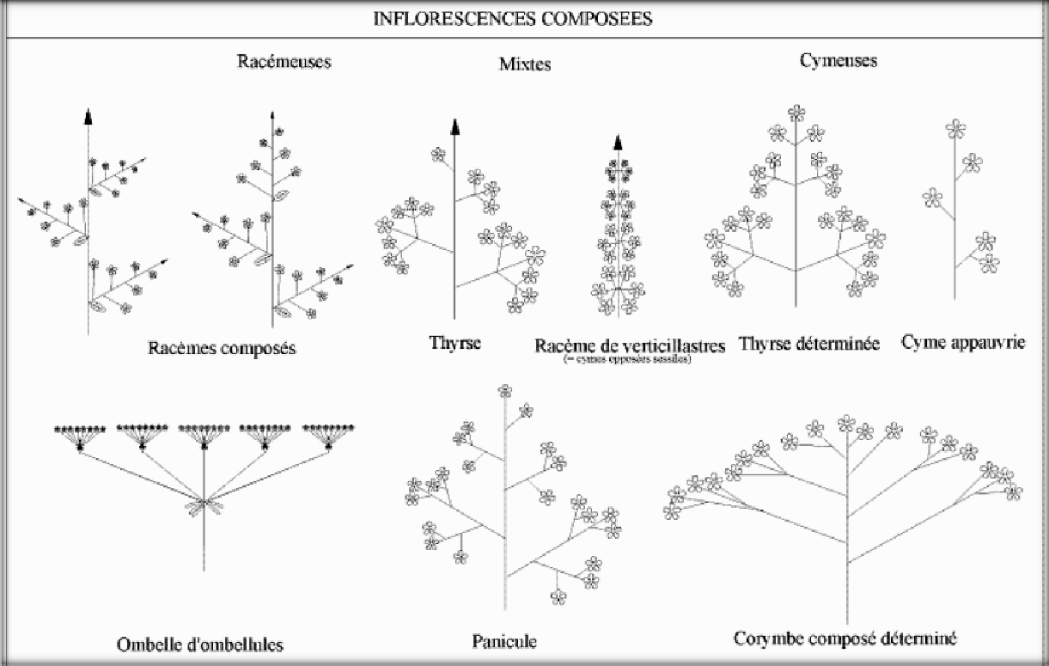

Figure 08 : Clés de détermination morphologiques des inflorescences [60]

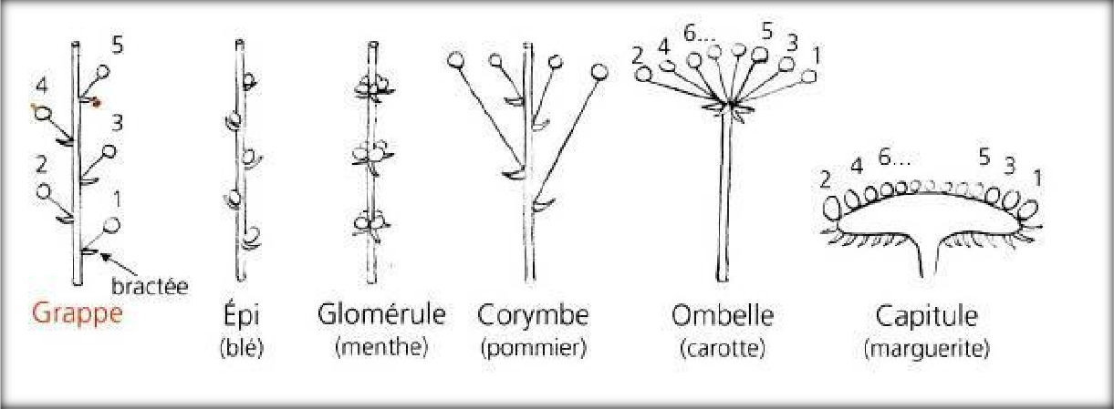
Figure 09 : Clés de détermination morphologiques des inflorescences [60]

Tableau n°04: Photos des inflorescences(INF) du plant 04 (P04)

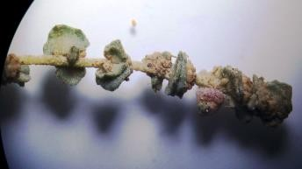 | 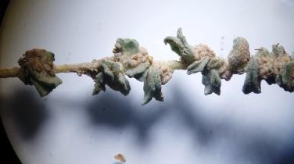
INF01 P04 Z01 | INF02 P04
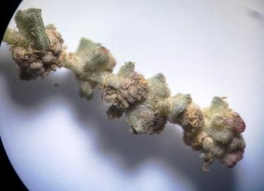 | 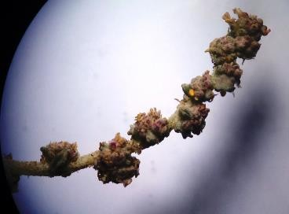
INF03 P04 | INF04 P04
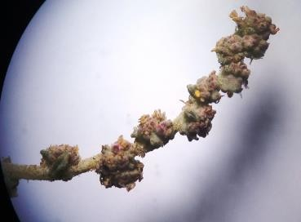 | 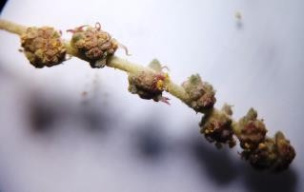
INF05 P04 | INF06 P04

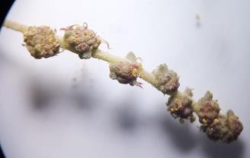 | 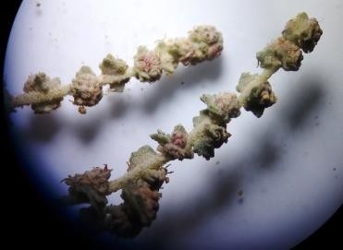
INF07 P04 | INF08 P04
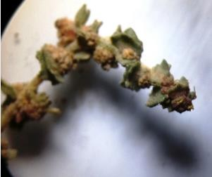 | 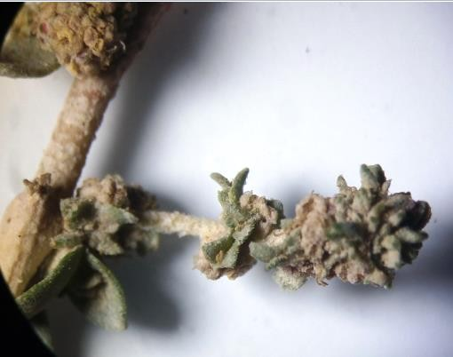
INF09 P04 | INF10 P04
 | 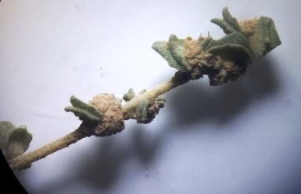
INF11 P04 | INF12 P04

Fleur :
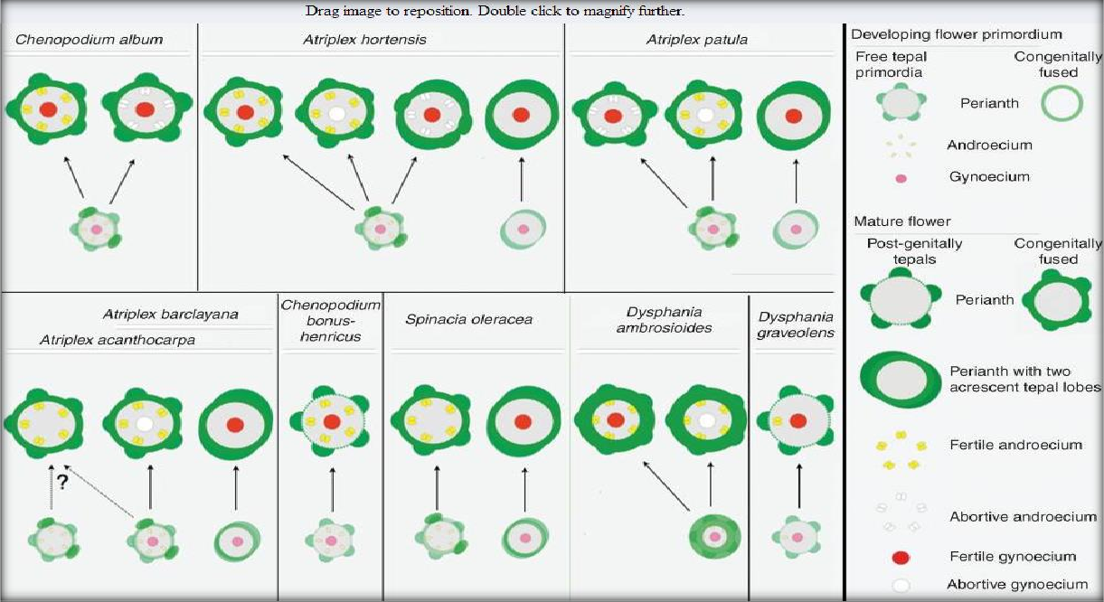

Figure 10 : Clés de détermination morphologiques des etamines [82]

Tableau n°04: Photos des fleurs (FL) du plant 04 (P04)

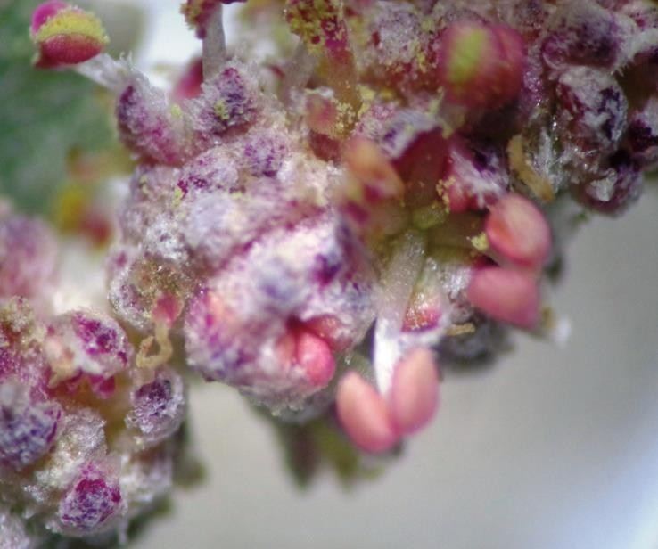 | 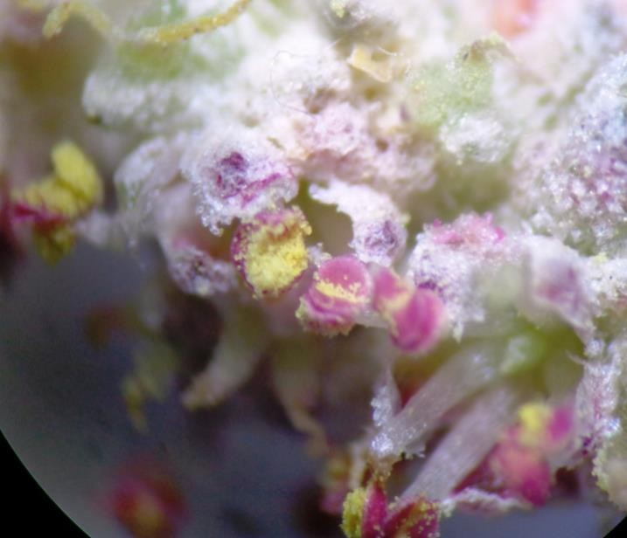
FL01 P04 | FL02 P04

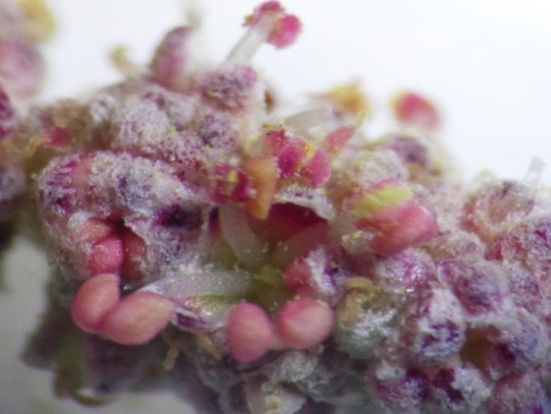 | 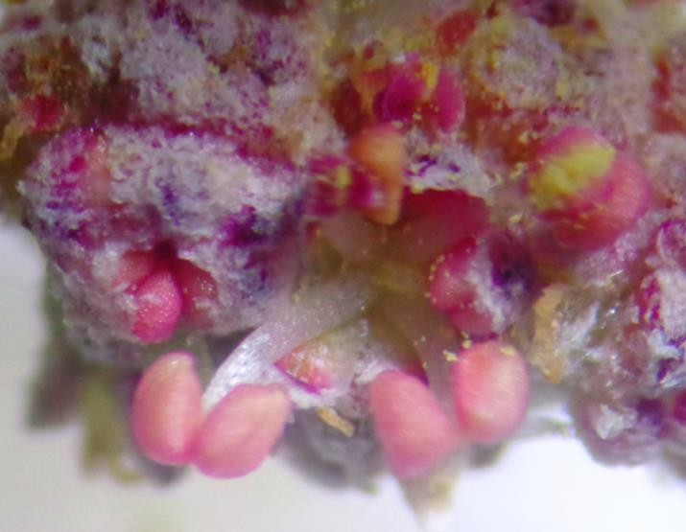
FL03 P04 | FL04 P04
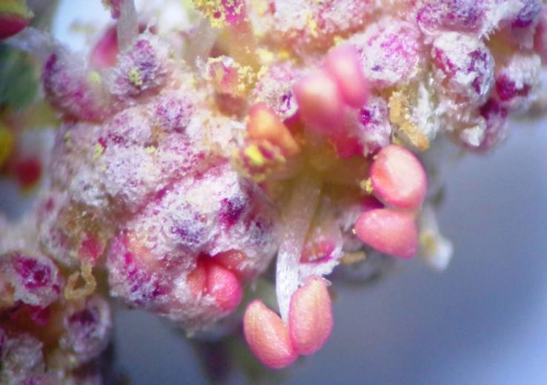 | 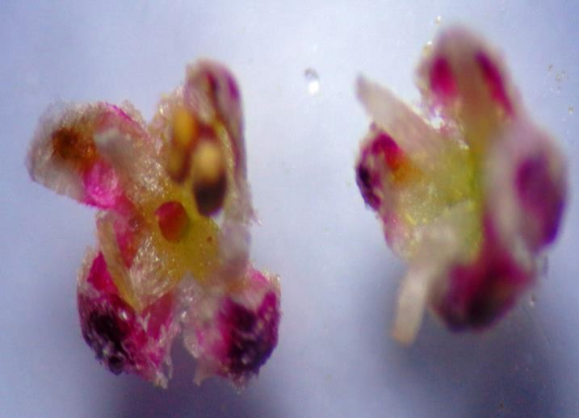
FL05 P04 | FL06 P04
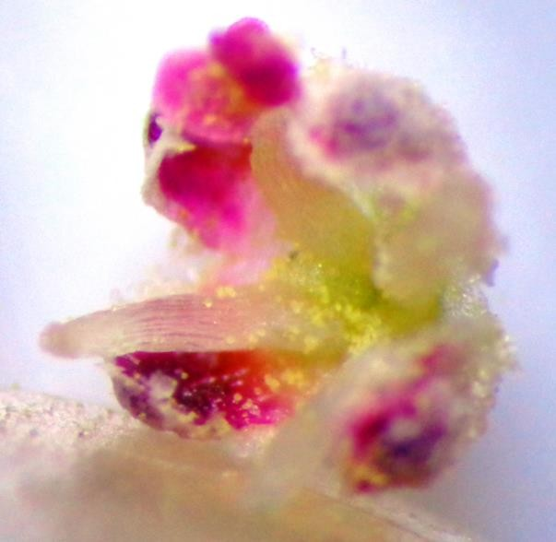 | 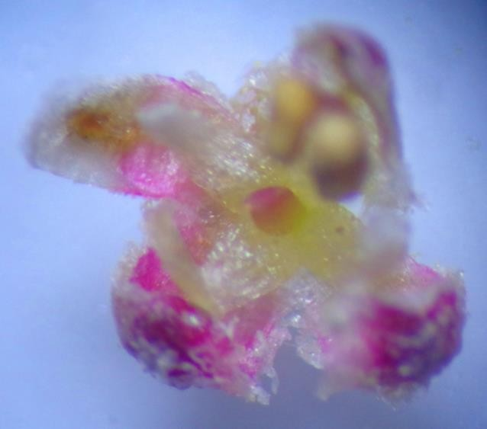
FL07 P04 | FL08 P04

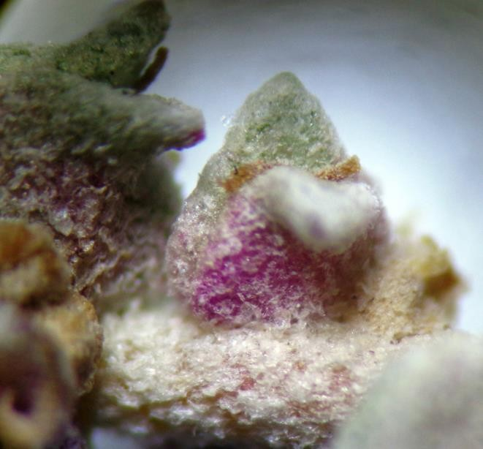 | 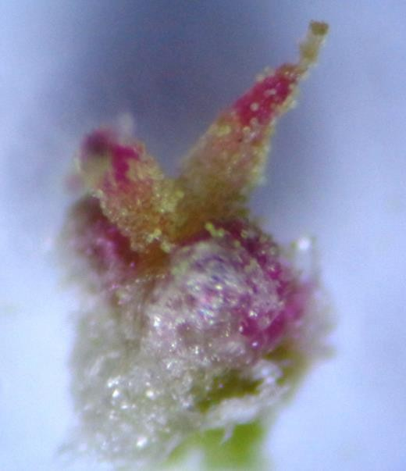
FL09 P04 | ST10 P04

Annexe 03 : Données relatives au paramètre Grain de Pollen

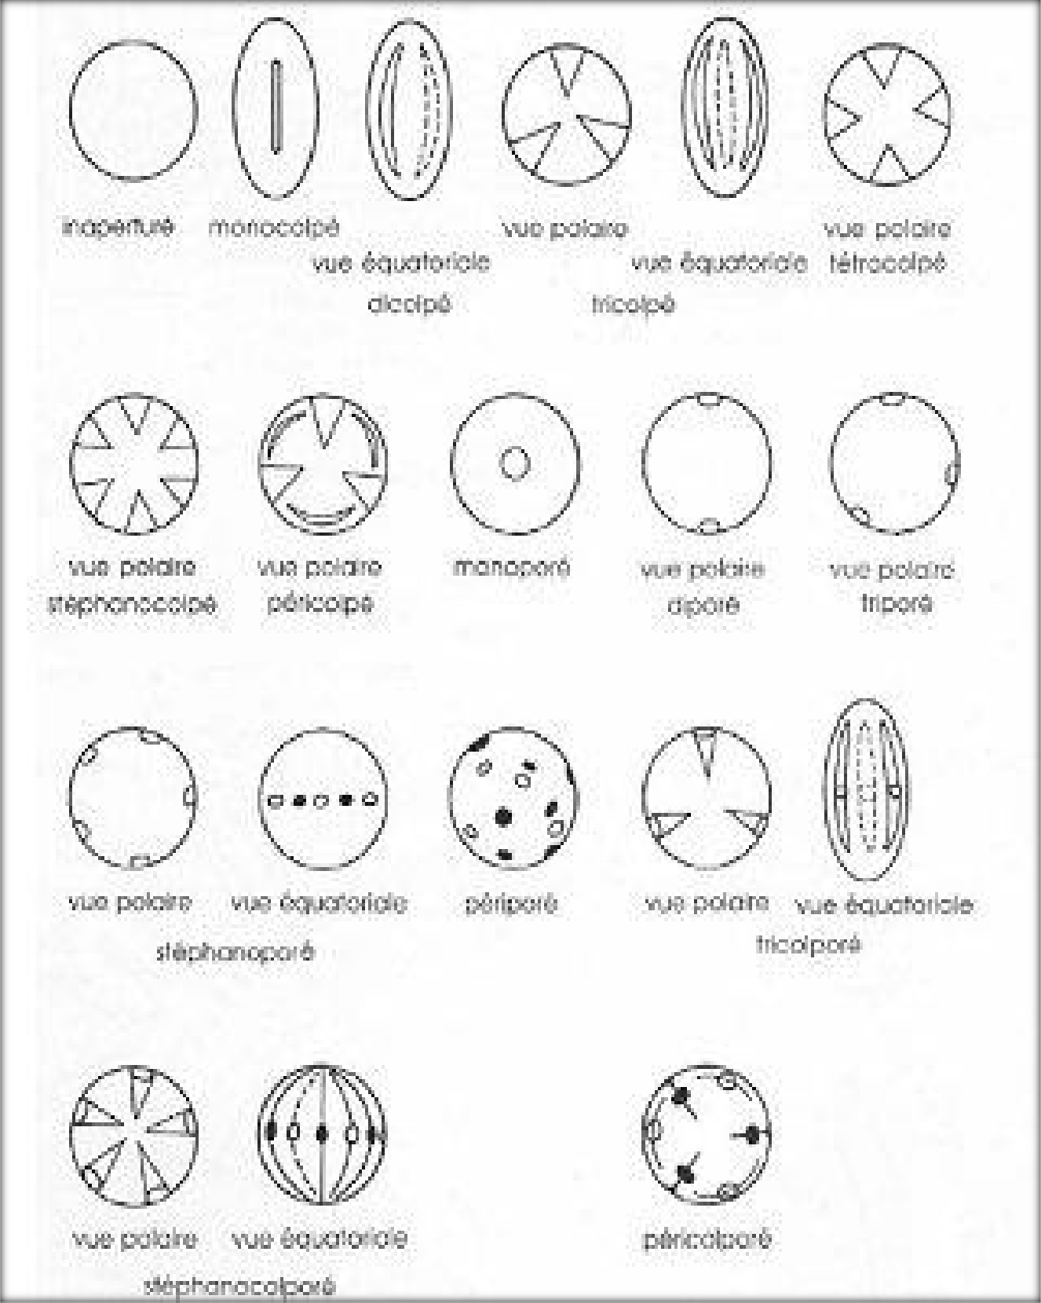

Figure 11 : Clés de détermination des Grain de Pollen (74)

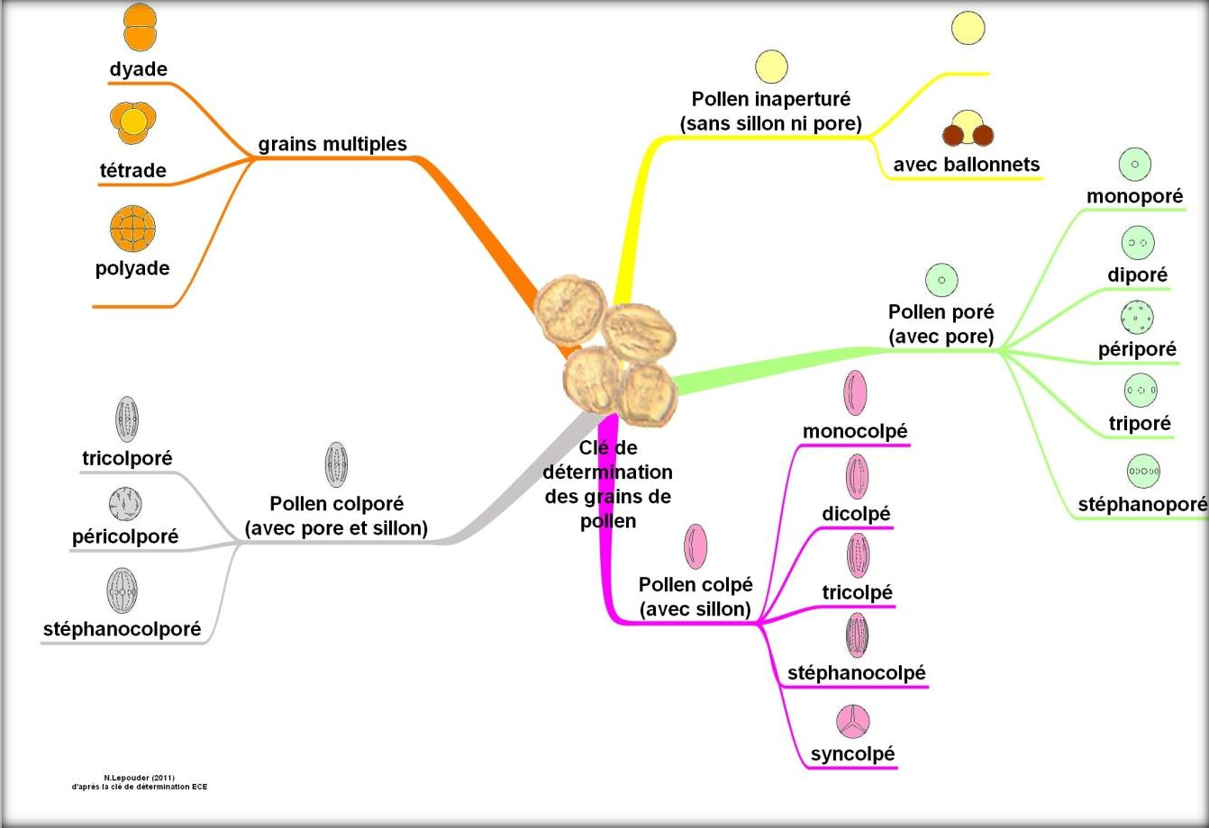
Figure 12 : Clés de détermination des Grain de Pollen (75)

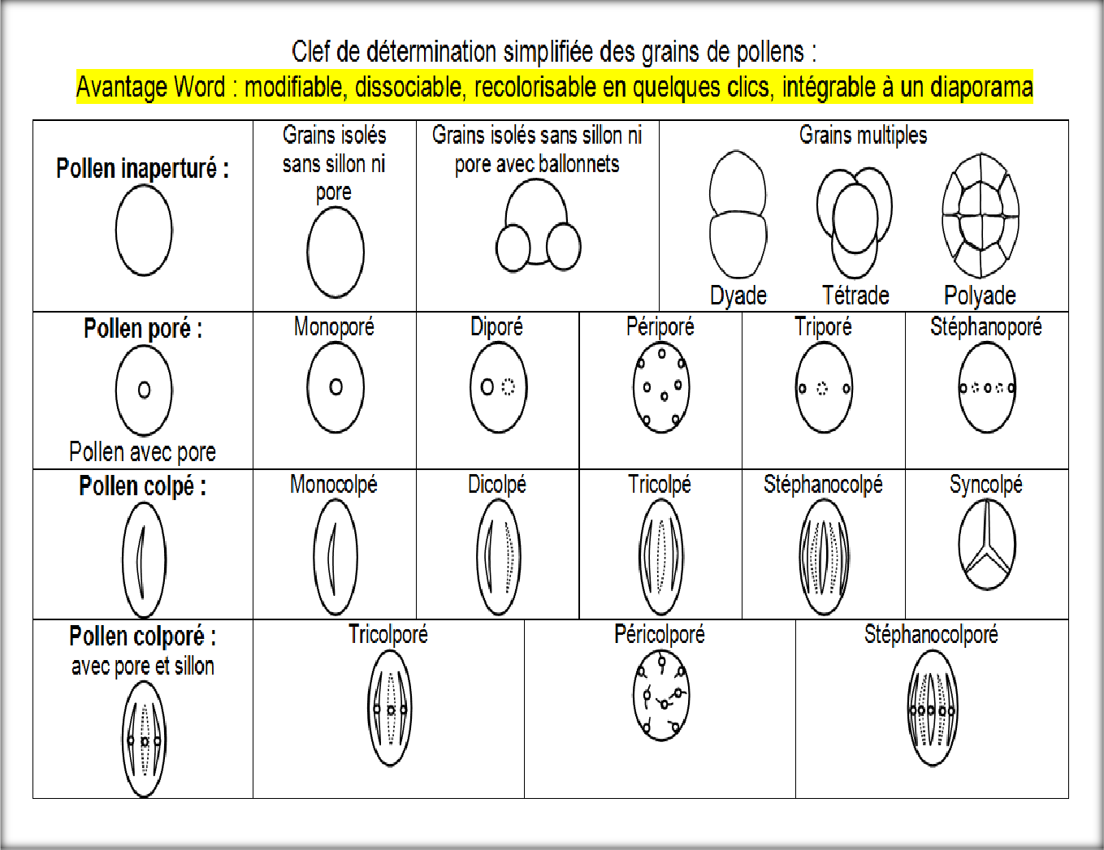
Figure 13 : Clés de détermination des Grain de Pollen (82)

Tableau n°20: Photos des grains de pollen(GP) du plant 10(P10)

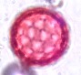 | 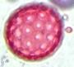 | 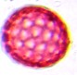
GP01 P10 | GP02 P10 | GP03 P10

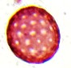 | 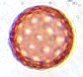
GP04 P10 | GP05 P10

Site 05 :

Tableau n°55: Photos des grains de pollen(GP) du plant 04(P04)

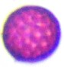 |  | 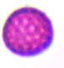
GP01 P04 | GP02 P04 | GP03 P04
 | 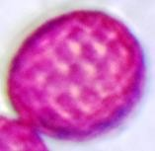 | 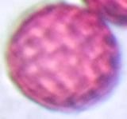
GP04 P04 | GP05 P04 | GP06 P04
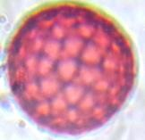 | 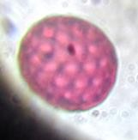 | 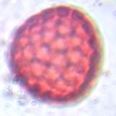

GP07 P04 | GP08 P04 | GP09 P04
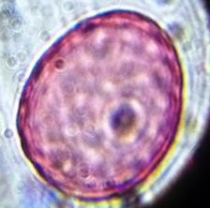 | 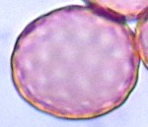 | 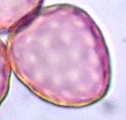
GP10 P04 | GP11 P04 | GP12 P04
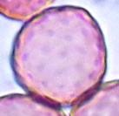 | 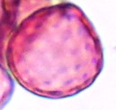 | 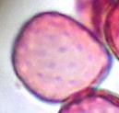
GP13 P04 | GP14 P04 | GP15 P04
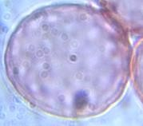 | 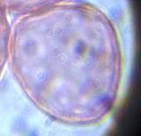 | 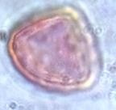
GP16 P04 | GP17 P04 | GP18 P04

